# Rynek pracy branży IT w województwie łódzkim Stan obecny i ocena możliwości rozwoju w sytuacji globalnych zagrożeń gospodarczych

**Raport końcowy**

**Publikacja bezpłatna**

Listopad 2021

Copyright © Wojewódzki Urząd Pracy w Łodzi, Łódź 2021

ISBN: 978-83-62527-86-1

Nakład: 200 egz.

Kopiowanie i rozpowszechnianie może być dokonane z podaniem źródła.

Druk: Agencja Wydawnicza ”ARGI” S.C., ul. Żegiestowska 11, 50-542 Wrocław – Reklamowa SAGALARA, ul. Lodowa 106a, 93-232 Łódź

Nota redakcyjna

**Zamawiający:**



Badanie zrealizowane na zlecenie Wojewódzkiego Urzędu Pracy w Łodzi

**Wykonanawca**

Logo Badania Społeczne MSK

Badania Społeczne Marzena Sochańska-Kawiecka

**Termin realizacji badania**

Sierpień – październik 2021r.

**Autorki raportu**

Marzena Sochańska-Kawiecka - kierowniczka projektu

Zuzanna Kołakowska-Seroczyńska – ekspertka ds. badań

Edyta Makowska-Belta - ekspertka ds. badań

**Redakcja raportu**

Marcin Karolak – Regionalne Obserwatorium Rynku Pracy

w WUP w Łodzi

Spis treści

1 Streszczenie 5

2 Kontekst badania 14

2.1 Branża IT w województwie łódzkim w świetle danych zastanych 15

2.2 Zawody deficytowe w branży IT 29

3 Zastosowana metodologia 31

4 Charakterystyka pracowników IT 34

4.1 Charakterystyka osób pracujących w branży IT lub na stanowiskach IT poza branżą 34

4.1.1 Pracujący w branży IT 34

4.1.2 Struktura pracowników branży IT pod względem poziomu wykształcenia 38

4.1.3 Pracownicy IT zatrudnieni poza branżą IT 42

4.2 Outsourcing usług IT 44

5 Zmiany w zatrudnieniu w branży IT – aktualne i przewidywane 52

5.1 Ruchy kadrowe w branży IT w województwie łódzkim w ciągu ostatniego roku 52

5.1.1 Zwolnienia 55

5.1.2 Zatrudnienie 59

5.2 Plany związane z zatrudnieniem w branży IT w województwie łódzkim w ciągu następnego roku 63

5.2.1 Planowane zwolnienia 63

5.2.2 Planowane zatrudnienie 64

5.3 Oczekiwania pracodawców odnośnie do kwalifikacji zatrudnianych osób z zawodów IT 65

6 Potrzeby firm branży IT 70

6.1 Zagrożenia oraz czynniki wzmacniające rozwój firmy 70

6.2 Zapotrzebowanie na określonych pracowników w kontekście branży IT 91

6.3 Potrzeby szkoleniowe 102

7 Wnioski i rekomendacje 113

8 Spis rysunków i tabel 118

9 Bibliografia 123

## Streszczenie

**Kontekst badania**

Szacunki obciążone stosunkowo dużym marginesem błędu określają wartość sektora IT w Polsce na 70-85 mld zł, z czego około 2/3 całego rynku to sektor oprogramowania i usług IT (Zduniuk 2021). Co więcej, rynek ten stale rośnie. Okres pandemii i izolacji spowodowały zwiększenie zapotrzebowania na usługi i produkty branży IT, która mimo globalnego kryzysu i spowolnienia tempa nadal odnotowała wzrost. Oczekuje się, że zmiany te będą trwałe, zwłaszcza w segmentach oprogramowania i usług informatycznych.

Specyfiką przedsiębiorstw IT w Polsce jest rozdrobnienie oraz obecność kapitału zagranicznego wśród największych firm. Różnorodność rynku, specjalizacja i kierowanie oferty do wielu różnych grup odbiorców pozwala na równoległe funkcjonowanie dużych koncernów oraz firm małych i średnich, które operują w specjalistycznych niszach.

Branża IT korzysta też na trendzie outsourcingu, czyli przekazywaniu zadań do podwykonawców zewnętrznych. Po tego typu rozwiązania sięga wiele firm optymalizujących wydatki, np. korzystając z zewnętrznych usług informatycznych i softwarowych.

Według danych Komisji Europejskiej z 2015 roku, na polskim rynku pracy brakowało blisko 50 tysięcy specjalistów IT. W regionie łódzkim do deficytu specjalistów w branży przyczynia się także odpływ wykształconych kadr do innych miast oraz za granicę. Pandemia skutecznie zlikwidowała barierę miejsca pracy, umożliwiając podjęcie zatrudnienia zdalnego dla dowolnego pracodawcy, co również skutecznie drenuje lokalny rynek ze specjalistów IT.

W roku 2019 w województwie łódzkim zauważono zwiększone zapotrzebowanie m.in. na specjalistów do spraw sprzedaży z dziedziny technologii teleinformatycznych, w związku z rozwojem nowych technologii oraz usług związanych z outsourcingiem procesów biznesowych. W samej Łodzi na liście zawodów deficytowych wyróżniono specyficznie grupę specjalistów z branży IT, która zawiera programistów, analityków, testerów i operatorzy systemów informatycznych[1].

WYNIKI UZYSKANE W BADANIU PIERWOTNYM

**Zastosowana metodologia**

Celem badania była próba odwzorowania najbardziej charakterystycznych cech rynku pracy w zakresie branży: „Informatyka i telekomunikacja” w województwie łódzkim.

Badanie zostało przeprowadzone w dniach 04.08.2021 – 15.10.2021 roku, z wykorzystaniem metody wywiadu osobistego z kwestionariuszem (PAPI). W ramach badania łącznie zrealizowano 1018 wywiadów (1003 wywiady w próbie zasadniczej oraz 15 wywiadów pilotażowych). Respondentami byli właściciele przedsiębiorstw, bądź też pracownicy odpowiedzialni lub współodpowiedzialni za kreowanie polityki personalnej (np. pracownicy bądź kierownicy działów kadr).

Zastosowana próba badawcza skonstruowana została według następujących dwóch komplementarnych schematów doboru: w schemacie pierwszym dobierane były przedsiębiorstwa reprezentujące branżę IT lub pokrewne typy działalności; kryterium ich wyodrębnienia stanowiła przynależność do określonych jednostek formalnych w ramach PKD. W schemacie drugim natomiast próba dobrana była spośród ogółu przedsiębiorstw zlokalizowanych w województwie łódzkim. W obydwu schematach dobór miał charakter losowo-kwotowy[2] z uwzględnieniem warstw wyznaczonych ze względu na takie parametry jak: podregion województwa, wielkość firmy, klasa/sekcja PKD.

WYNIKI ZREALIZOWANEGO BADANIA PIERWOTNEGO

**Charakterystyka branży IT pod kątem pracowników**

Używane w kontekście omawianego badania pojęcie branży IT czy też sektora IT jest wynikiem pewnego kompromisu definicyjnego. Oparty on został na założeniu, że analiza tej gałęzi gospodarki obejmować powinna, oprócz obszaru działalności zaliczanego wedle Polskiej Klasyfikacji Działalności (PKD) do sekcji J (informacja i komunikacja), także i takie obszary które, choć formalnie przyporządkowane do innych sekcji PKD - konkretnie sekcji G[3], H[4] oraz S[5] – mogą być funkcjonalnie wystarczająco silnie związane ze sferą stosowania technologii informatycznych, by generować popyt na specjalistyczne kwalifikacje w tym zakresie.

Struktura wielkościowa firm funkcjonujących w ramach tak zdefiniowanego sektora charakteryzuje się zdecydowaną dominacją przedsiębiorstw mikro, zatrudniających do 9 pracowników: odsetek takich firm wynosił 97%. Przedsiębiorstwa małe, w których poziom zatrudnienia mieści się w przedziale od 10 do 49 osób obejmowały jedynie 3% badanego zbioru. Analiza z uwzględnieniem sekcji PKD, w których lokują się podmioty zaliczane na mocy przedstawionej wyżej definicji do branży IT pokazuje, że analogiczne do opisanych proporcje rozkładu firm ze względu na klasę ich wielkości charakterystyczne były dla sekcji J i G. Natomiast w sekcjach N i S działały w zasadzie wyłącznie firmy mikro.

Przeciętny poziom zatrudnienia w badanych przedsiębiorstwach branży IT wynosił 4,4 pracownika w firmie. W podziale na sekcje PKD wartość tego wskaźnika była najwyższa w przypadku podmiotów z sekcji J zajmujących się doradztwem, zarządzaniem oraz pozostałą działalnością usługową w zakresie informatyki, gdzie na 1 firmę przypada średnio niemal 6 zatrudnionych pracowników.

W większości firm sektora IT nie funkcjonowały oddzielne stanowiska pracy przeznaczone do realizacji zadań innych niż te związane z technologiami informatycznymi i telekomunikacyjnymi. Posiadanie takich stanowisk deklarowało łącznie 15% badanych podmiotów, przy czym rzadko były to firmy mikro. Generalnie można stwierdzić, że tendencja do tworzenia takich stanowisk była tym silniejsza, im wyższy był ogólny poziom zatrudnienia w przedsiębiorstwach, zaś ich funkcjonowanie związane było przede wszystkim z szeroko rozumianą obsługą firmy (65% ogółu pracowników zajmujących takie stanowiska). Obsadzone były one głównie przez techników i średni personel (58% ogółu pracowników zajmujących takie stanowiska) oraz pracowników usług i sprzedawców (38% ogółu pracowników zajmujących takie stanowiska); z kolei 5% zajmujących je osób zaliczało się do kadry zarządzającej.

W porównaniu do innych gałęzi gospodarki regionu łódzkiego branża IT cechuje się wyraźną nadreprezentacją stanowisk zajmowanych przez pracowników wykonujących pracę umysłową (średnio 52% pracowników), jak również stanowisk szczebla kierowniczego (40% pracowników). Na stanowiskach fizycznych zatrudnionych było natomiast jedynie 5,7% ogółu pracowników. Co ciekawe jednak, aż 89% badanych firm branży IT deklarowała, że nie ma w nich stanowisk dla pracowników wykonujących pracę fizyczną. To zupełnie inna struktura, niż w przypadku ogółu przedsiębiorstw, gdzie największy udział mają stanowiska fizyczne (średnio około 40%), a najniższy zarządcze (przeciętnie 27%).

W związku z charakterem pracy oraz znaczącą przewagą stanowisk umysłowych branża IT charakteryzuje się też bardzo wysokim odsetkiem pracowników posiadających wykształcenie wyższe – to średnio 72,2%; w porównaniu do 37,1% wśród ogółu przedsiębiorstw w województwie łódzkim.

Wykształcenie wyższe wymagane było w branży IT przede wszystkim na stanowiskach specjalistów (tak wskazało 39% badanych podmiotów), w przypadku pozostałych grup zawodowych nie było już konieczne. Co ciekawe jednak, aż 49% przedstawicieli pracodawców branży IT deklarowało, że nie wymaga od kandydatów do pracy posiadania wykształcenia wyższego i to niezależnie od tego, na jakie stanowiska są przyjmowani.

**Pracownicy IT zatrudnieni poza branżą**

W przedsiębiorstwach funkcjonujących poza branżą IT stosunkowo rzadko spotyka się pracowników zatrudnionych specjalnie do wykonywania zadań z zakresu informatyki i telekomunikacji; specjalistów IT czy informatyków. Średnio jedynie 5% firm z tej grupy deklarowało, że zatrudnia takie osoby. Wartość tego odsetka jest jednak różnicowana wielkością firmy – w firmach małych wynosi 15%, zaś w firmach średnich i dużych 38%. Częściej niż przeciętnie pracowników ze specjalizacją IT spotyka się w przedsiębiorstwach świadczących działalność finansową i ubezpieczeniową (10%) oraz z obszaru edukacji i ochrony zdrowia (12%), co zapewne związane jest z relatywnie wysokim poziomem informatyzacji tych branż.

W „przeciętnej” firmie w województwie łódzkim pracownicy zatrudnieni do zadań związanych z IT stanowią około 17% ogólnego stanu zatrudnienia. Jednak im firma jest większa, tym odsetek ten jest mniejszy. Osoby zatrudnione do zadań związanych z IT najczęściej pracują na stanowiskach specjalistów (tak wskazywało 91% podmiotów zatrudniających takie osoby), rzadziej techników i średniego personelu (13% podmiotów zatrudniających takie osoby). Do ich obowiązków należy przede wszystkim zarządzanie i administrowanie stronami internetowymi (25%), ogólne wsparcie informatyczne (15%), zarządzanie siecią IT (15%), czy serwisowanie sprzętu (9%).

**Outsourcing usług**

Outsourcing, czyli zlecanie usług, zadań lub funkcji poza firmę jest obecnie praktykowany powszechnie – stosowało go 89% przedsiębiorstw z województwa łódzkiego. Branża IT również bardzo chętnie z niego korzysta: 91% przedsiębiorstw deklaruje, ze zleca jakiegoś typu usługi na zewnątrz. Częściej z takich możliwości korzystały tylko przedsiębiorstwa z branży budowlanej i handlu hurtowego i detalicznego, w tym farmacji (96%).

Najczęściej na zewnątrz zleca się usługi księgowe: czyniło tak 87% ogółu funkcjonujących firm oraz 92% firm z branży IT. Na drugim miejscu znalazły się usługi informatyczne i usługi branży IT, z outsourcingu których korzysta około 42% ogółu przedsiębiorstw. Najczęściej po takie usługi sięgały podmioty z branży działalność finansowa i ubezpieczeniowa (81%) oraz edukacja i ochrona zdrowia (85%), które w ogóle zgłaszają relatywnie duży popyt na tego typu usługi.

Firmy spoza branży IT, które korzystają z outsourcingu zadań z zakresu informatyki i telekomunikacji najczęściej na zewnątrz zlecały usługi obejmujące zarządzanie i administrowanie stronami internetowymi (49%), zaś w drugiej kolejności zarządzanie i serwisowanie sprzętu IT (34%). Wśród powodów, dla których firmy spoza branży IT korzystają z oferty outsourcingu w zakresie informatyki i telekomunikacji najczęściej wskazywana była chęć ograniczania kosztów finansowych i administracyjnych

Wartym odnotowania jest jednak fakt, że o ile z outsourcingu usług IT korzysta obecnie, w świetle uzyskanych wyników badań, 42% przedsiębiorstw działających w regionie łódzkim, o tyle plany korzystania z outsourcingu takich usług w najbliższych 2 latach zadeklarowało jedynie 6% firm z tego regionu.

**Zmiany w zatrudnieniu w branży IT**

Firmy z branży IT częściej niż badane przedsiębiorstwa ogółem deklarowały, że ich sytuacja ekonomiczna nie zmieniła się w porównaniu do poprzedniego roku (73% ogółu odpowiedzi firm z pierwszej grupy wobec 52% ogółu odpowiedzi firm z drugiej grupy), a także częściej przyznawały, że ich sytuacja ekonomiczna poprawi się w ciągu kolejnego roku (25% odpowiedzi wobec 20% odpowiedzi).

Analiza danych z ostatniego roku nie wykazała istotnych zmian stanu zatrudnienia zarówno w przypadku ogółu podmiotów z województwa łódzkiego, jak i tych należących do branży IT. Brak zmian sytuacji zatrudnieniowej w tym czasie deklarowało bowiem 79% firm z pierwszej wymienionej grupy oraz 78% firm z drugiej wymienionej grupy. Także 88% ogółu przedsiębiorców i 91% przedsiębiorców z branży IT twierdziło, że nie zwolniło w ciągu ostatniego roku żadnego pracownika. Jeśli już dochodziło do zwolnień, to obejmowały one w firmach sektora IT przeciętnie 6 osób, a ich głównym powodem były trudności finansowe pracodawcy. Zwalniani pracownicy zajmowali przede wszystkim stanowiska robotników przemysłowych i rzemieślników (48%) lub pracowników usług i sprzedawców (45%). Jednocześnie trzeba tu zaznaczyć, że zwolnienia znaczne, obejmujące 76-100% zatrudnionych obserwowane były wśród firm sektora IT rzadko - dotyczyły 4% badanych przypadków.

Badani przedsiębiorcy utrzymywali też na ogół, że nie planują w ciągu najbliższych 12 miesięcy zwalniać pracowników. Tylko 1% firm z branży IT i 2% ogółu przedsiębiorców wskazało na zamiar dokonania zwolnień związanych z redukcją miejsc pracy. Główne przyczyny planowanych zwolnień w przypadku branży IT oraz wśród ogółu pracodawców nieco różniły się od siebie. Podmioty z tej pierwszej grupy wskazywały najczęściej, że zwolnienia dokonywane będą w ramach planowanej redukcji zatrudnienia, która związana jest z reorganizacją firmy. Z kolei wśród podmiotów z drugiej grupy zamiar dokonania zwolnień powodowany był najczęściej trudnościami finansowymi, brakiem popytu na produkty/usługi, ewentualnie skutkami pandemii COVID-19.

Jednakże w ciągu roku poprzedzającego badanie zdecydowana większość firm z branży IT nie tylko nie zwalniała pracowników, ale również nie przyjmowała nowych. Odsetek firm niezatrudniających nowych pracowników był w tym okresie nieco wyższy wśród podmiotów wspomnianej branży (87%) niż wśród ogółu przedsiębiorców działających w regionie łódzkim (80%). Jeśli już firmy IT decydowały się na rekrutację nowych pracowników, obejmowała ona średnio około 5 osób, zatrudnianych głównie na stanowiska kierowników, techników i średniego personelu, a także specjalistów.

Podobnie jak miało to miejsce w przypadku zwolnień, firmy z branży IT nieco rzadziej niż ogół przedsiębiorców deklarowały plany związane z zatrudnianiem pracowników w ciągu najbliższego roku. Zatrudnianie na nowo powstałych miejscach pracy planowało jedynie 2% firm IT, podczas gdy wśród ogółu przedsiębiorców odsetek ten wyniósł 6%. Kolejne 15% pracodawców sektora IT planowało przyjęcie nowych pracowników, ale w ramach istniejących już miejsc pracy (analogiczna wartość odsetka wśród ogółu przedsiębiorców wyniosła tutaj 14%). Firmy z branży IT planują zatrudnienie nowych pracowników przede wszystkim na stanowiskach specjalistycznych, kierowniczych, ewentualnie pracowników usług i sprzedawców.

Biorąc pod uwagę potrzeby utrzymania stanowisk pracy związanych z zastosowaniem technologii informatycznych przedstawiciele badanych firm planują zatrudnienie pracowników posiadających następujące specjalizacje: grafik komputerowy DTP, nauczyciel informatyki/ technologii informacyjnej, analityk systemów teleinformatycznych, programista aplikacji, Informatyk medyczny, specjalista zastosowań informatyki, tester oprogramowania komputerowego, analityk baz danych, pozostali operatorzy urządzeń energetycznych, serwisanci sprzętu komputerowego, pozostali monterzy elektronicy i serwisanci urządzeń elektronicznych, monterzy instalacji i urządzeń telekomunikacyjnych (telemonterzy).

Przedsiębiorcy z branży IT, którzy planowali zatrudniać nowych pracowników wskazywali, że kandydaci powinni posiadać wyższe wykształcenie (61%), wykształcenie techniczne (77%) lub informatyczne (18%), znajomość określonego języka programowania (47%). Powinni cechować się pracowitością, rzetelnością (65%), umiejętnością pracy w zespole (48%), czy odpornością na stres, opanowaniem (41%). Wiek, płeć, czy wcześniejsze doświadczenie zgodnie z deklaracjami nie mają większego znaczenia. Jednocześnie znalezienie pracownika, który spełniać będzie wymagane kryteria kompetencyjne w branży IT, będzie zdaniem respondentów trudne (64%), a nawet bardzo trudne (32%). Z tego też względu zapewne 39% planujących zatrudnienie bierze pod uwagę przyjęcie do pracy osoby bez doświadczenia zawodowego, tuż po zakończeniu szkoły.

**Potrzeby firm branży IT**

**Zagrożenia oraz czynniki wzmacniające rozwój firm**

Do największych zagrożeń dla prowadzonej przez siebie działalności przedsiębiorcy z regionu łódzkiego zaliczali problemy związane z brakiem stabilności i przewidywalności warunków gospodarczych (59%). Analogicznie rzecz wyglądała w grupie podmiotów gospodarczych z branży IT, w której na tę kategorię zagrożeń wskazał największy odsetek badanych (40%): najczęściej wymieniano w tym kontekście brak stabilności prawa/gospodarki (15%) oraz wzrost podatków (13%).

W drugiej kolejności respondenci wymieniali zagrożenia związane z dużą, czy też wzrastającą konkurencją – dostrzegało je 18% przedstawicieli ogółu przedsiębiorców oraz 24% przedstawicieli firm z branży IT.

Generalnie jednak zgromadzone dane empiryczne pokazują, że postawa firm działających w sektorze IT jest pod omawianym względem bardziej nacechowana optymizmem niż postawa ogółu badanych podmiotów gospodarczych: 22% respondentów z tej pierwszej grupy zadeklarowało bowiem, że nie dostrzega żadnych zagrożeń dla prowadzonej przez siebie działalności. W drugiej grupie respondentów analogiczna wartość odsetka wyniosła jedynie 8%.

Wśród czynników mających korzystny wpływ na prowadzoną działalność firmy branży IT szczególnie zwracali uwagę na dostęp do funduszy, dotacji i dofinansowania (28%). W przypadku ogółu przedsiębiorstw okazało się to również istotne, ale wskazywane było przez nieco niższy odsetek respondentów (23%). Do grupy czynników mających stymulujący wpływ na rozwój branży IT jej przedstawiciele biorący udział w badaniu zaliczali także m.in.: popyt na produkty i usługi (25%, w porównaniu do 16% wśród ogółu badanych przedsiębiorców), a także rozwój i rozbudowę infrastruktury województwa (16%, wobec jedynie 5% wśród ogółu badanych przedsiębiorców).

Generalnie też większość (70%) spośród ogółu respondentów była zdania, że region łódzki to dobre miejsce do prowadzenia działalności takiej, jaką reprezentuje ich firma. Przeciwną opinię wyrażało 12% badanych. W grupie przedsiębiorców sektora IT uzyskany odsetek ocen pozytywnych był taki sam jak w grupie przedsiębiorców ogółem (70%). Co piąty badany był tu jednak przeciwnego zdania. Najtrudniejsza wydaje się być sytuacja w przypadku przedsiębiorstw prowadzących działalność z zakresu sekcji J – oprogramowanie i gry komputerowe, gdzie co trzeci badany uznał, iż województwo łódzkie raczej nie jest dobrym miejscem na tego typu działalność.

Wśród powodów korzystnej oceny warunków prowadzenia działalności w województwie łódzkim przedsiębiorcy funkcjonujący na tym obszarze wymieniali przede wszystkim duży popyt na usługi oraz dobrą, centralną lokalizację. Przedstawiciele branży IT swoje pozytywne oceny uzasadniali również małą konkurencją oraz obecnością w okolicy wielu przedsiębiorstw, firm, do których można wyjść z ofertą.

Oceny niekorzystne z kolei były zwykle uzasadniane dużą konkurencją i związaną z nią małą liczbą klientów. Taki pogląd dominował wśród ogółu badanych podmiotów gospodarczych. Przedstawiciele branży IT natomiast zdecydowanie częściej wskazywali na małe możliwości nabywcze społeczeństwa oraz fakt, że województwo jest sypialnią Warszawy, do której odpływa wykształcona siła robocza.

**Zapotrzebowanie na pracowników w branży IT**

Badanie pokazało, że województwo łódzkie charakteryzuje zauważalny i dotkliwy deficyt siły roboczej. Ogromna większość badanych przedsiębiorców uznała znalezienie dobrego pracownika za trudne (89%) lub niemożliwe (1%). Tylko 6% było zdania, iż jest to raczej łatwe.

Problem ten był szczególnie silnie odczuwany w firmach ulokowanych w branży IT. Aż 95% respondentów reprezentujących takie firmy utrzymywało, że znalezienie w regionie łódzkim dobrych pracowników, niezależnie od specjalizacji, jest trudne. Podobne opinie deklarowane były w odniesieniu do osób będących informatykami bądź specjalistami w zakresie informatyki i telekomunikacji: 91% badanych pracodawców z branży IT uznało, że znalezienie dobrego pracownika o takich kwalifikacjach zawodowych jest trudne, bardzo trudne lub wręcz niemożliwe. Tylko zaś 4% respondentów z tej grupy firm zadanie to oceniło jako raczej łatwe.

Problem z dostępnością dobrych pracowników na lokalnym rynku pracy dotyka branży IT w dużym stopniu. Zdecydowana większość podmiotów z tej branży (76%) wskazuje na istnienie deficytu pracowników z grupy zawodowej specjalistów. Jego skutki szczególnie dotykają firmy średnie i duże (100%), oraz działające w sekcji J – oprogramowanie i gry komputerowe (84%). W drugiej kolejności zwracano uwagę na brak pracowników w zawodach z grup robotników przemysłowych i rzemieślników (18%).

Wśród konkretnie wskazywanych przez badanych przedstawicieli branży IT specjalizacji deficytowych na pierwszym miejscu lokował się programista aplikacji z wartością odsetka udzielonych odpowiedzi na poziomie 60%. Pozycję drugą zajął serwisant sprzętu komputerowego, wskazany przez 17,5% respondentów. Relatywnie dużą liczbę wskazań uzyskał także projektant aplikacji multimedialnych, animacji i gier komputerowych (11,9%).

Wśród specjalizacji, których brakuje na łódzkim rynku pracy przedstawiciele branży IT wymieniali również: projektantów grafiki i multimediów, specjalistów sprzedaży technologii i usług informatycznych, techników informatyków, administratorów sieci informatycznej, specjalistów do spraw doskonalenia i rozwoju aplikacji, grafików komputerowych, grafików komputerowych multimediów, analityków systemów teleinformatycznych, specjalistów bezpieczeństwa oprogramowania, realizatorów dźwięku, monterów elektroników i serwisantów urządzeń elektronicznych, projektantów / architektów systemów teleinformatycznych.

**Potrzeby szkoleniowe**

Wśród uczestniczących w badaniu podmiotów z branży IT ponad dwie trzecie (68%) wyrażało pogląd, iż szkolenia nie są pracownikom szeregowym potrzebne. Nieliczni respondenci zadeklarowali potrzebę przeprowadzenia szkoleń z zakresu sprzedaży i obsługi klienta (9%), a także z zakresu IT, Internetu i cyfryzacji (8%), jak również szkoleń zawodowych lub branżowych (8%). Nadto 70% badanych z omawianej grupy uznało, że kadra kierownicza ich firm nie potrzebuje szkoleń. Spośród respondentów przejawiających w tej kwestii odmienne zdanie największa część wskazywała na potrzebę przeprowadzenia w ich firmach szkoleń związanych z zarządzaniem (16%), sprzedażą i obsługą klienta (12%), oraz w zakresie prawa i księgowości (4%).

## Kontekst badania

Zgodnie z dokonywanymi szacunkami wartość sektora IT w Polsce określana jest na 70-85 mld zł, z czego około 2/3 całego rynku to sektor oprogramowania i usług IT (Zduniuk 2021). Co więcej, rynek ten stale rośnie. Okres pandemii i izolacji spowodowały zwiększenie zapotrzebowania na usługi i produkty branży IT, która mimo globalnego kryzysu i spowolnienia gospodarki nadal odnotowuje wzrost. Oczekuje się, że zmiany te będą trwałe, głównie ze względu na przynajmniej częściowe utrzymanie modelu pracy zdalnej, jako tańszej, dogodniejszej, bardziej opłacalnej.

Eksperci przewidują dalszy dynamiczny wzrost rynku IT, silniejszy w segmentach oprogramowania i usług informatycznych, niż w segmencie sprzętu komputerowego (gdzie osiągane jest wysycenie i spodziewane są oszczędności z uwagi na inflację i kryzys gospodarczy (Zduniuk 2021)).

Specyfiką przedsiębiorstw IT w Polsce jest rozdrobnienie – małe firmy stanowią aż 90% podmiotów. Silna jest też obecność kapitału zagranicznego, zwłaszcza wśród największych firm. Różnorodność rynku, specjalizacja i kierowanie oferty do wielu różnych grup odbiorców (np. produkty dla bankowości i finansów, przemysłu, administracji, służby zdrowia, energetyki, użytkowników indywidualnych) pozwala na równoległe funkcjonowanie dużych koncernów oraz firm małych i średnich, które operują w specjalistycznych niszach (Zduniuk 2021).

Branża IT korzysta też na trendzie outsourcingu, czyli przekazywaniu zadań do podwykonawców zewnętrznych. Po tego typu rozwiązania sięga wiele firm optymalizujących wydatki, np. korzystając z zewnętrznych usług informatycznych i softwarowych.

Branża informatyki i telekomunikacji znalazła się wśród sześciu branż z największym potencjałem rozwoju w województwie łódzkim wskazanych w Regionalnej Strategii Innowacji dla województwa łódzkiego „LORIS 2030” (RSI LORIS 2030), tzw. inteligentnych specjalizacji. Obok sektora IT w strategii wyróżniono takie branże jak nowoczesny przemysł włókienniczy i mody (w tym wzornictwo); zaawansowane materiały budowlane; medycyna, farmacja, kosmetyki; energetyka, w tym odnawialne źródła energii; oraz innowacyjne rolnictwo i przetwórstwo rolno-spożywcze.

Technologie informatyczne i telekomunikacyjne zostały również wymienione jako jeden z czterech kluczowych obszarów technologicznych Strategii, które ze względu na istniejący potencjał w regionie mają szansę rozwijać się i wspierać wzrost gospodarczy regionu.

W analizie SWOT przedstawionej w Strategii LORIS 2030 wśród mocnych stron województwa łódzkiego wskazano takie aspekty jak:

* Wysoki poziom uprzemysłowienia i potencjał rozwojowy m.in. właśnie branży informatycznej, telekomunikacyjnej oraz nowoczesnych usług outsourcingowych.
* Potencjał dla rozwoju nowoczesnych technologii informatycznych, świadczenie wysoko wyspecjalizowanych usług IT, w tym projektowanie oprogramowania, wytwarzanie inteligentnych urządzeń.
* Rosnące zainteresowanie informacją cyfrową i usługami internetowymi.

Z drugiej strony, jako słabości województwa zidentyfikowano:

* Niską wydajność i innowacyjność przemysłu (m.in. przestarzałe technologie produkcji oraz niski odsetek przedsiębiorstw przemysłowych, które poniosły nakłady na działalność innowacyjną). Niska innowacyjność przemysłu wynika z przewagi w strukturze przedsiębiorstw podmiotów małych i średnich, które mają niski potencjał innowacyjny.
* Brakcentrów rozwojowych dużych firm zagranicznych, transferu technologii od dużych inwestorów. Przedsiębiorstwa słabo się adaptują i wykazują małą skłonność do podejmowania ryzyka. Nie mają jasno określonych wytycznych w zakresie rozwoju innowacyjnego. Brakuje również powiązań kooperacyjnych z innymi przedsiębiorstwami.
* Słaba współpraca szkół zawodowych i technicznych z przedsiębiorstwami oraz częsty brak kierunków kształcenia odpowiadających realnym potrzebom firm lokalnego rynku.
* Niewystarczający dostęp do szerokopasmowych sieci internetowych i niski poziom wyposażenia w sprzęt komputerowy w gospodarstwach domowych.

Warto zauważyć, iż dynamiczny rozwój branży IT w województwie łódzkim jest możliwy dzięki mocnym stronom regionu, ale także może stanowić odpowiedź na jego słabości, spełniając istotną rolę zarówno w obszarach gospodarki opartej na wiedzy, jak i społeczeństwa informacyjnego.

### Branża IT w województwie łódzkim w świetle danych zastanych

Na koniec III kwartału 2021 r. w województwie łódzkim w rejestrze REGON było zarejestrowanych 234,8 tys. podmiotów gospodarczych, w tym 8,6 tys. to były przedsiębiorstwa działające w ramach sekcji J „Informacja i komunikacja” (3,7% ogółu przedsiębiorstw w regionie).

Używane jednak w kontekście tego badania pojęcie branży IT czy też sektora IT jest wynikiem pewnego kompromisu definicyjnego. Oparty on został na założeniu, że analiza tej gałęzi gospodarki obejmować powinna, oprócz obszaru działalności zaliczanego wedle Polskiej Klasyfikacji Działalności (PKD) do sekcji J (informacja i komunikacja), także i takie obszary które, choć formalnie przyporządkowane do innych sekcji PKD - konkretnie sekcji G, H oraz S – mogą być funkcjonalnie wystarczająco silnie związane ze sferą stosowania technologii informatycznych, by generować popyt na specjalistyczne kwalifikacje w tym zakresie.

Zakładając powyższe, przyjęto operacyjną definicję branży IT jako takiej, która obejmuje następujące grupy działalności gospodarczej według Polskiej Klasyfikacji Działalności:

Tabela 1. Definicja branży informatycznej i telekomunikacyjnej

| Sekcja | Dział | Grupa |
| --- | --- | --- |
| 1) Sekcja J  - INFORMACJA I KOMUNIKACJA | Dział 62 - Działalność związana z oprogramowaniem i doradztwem w zakresie informatyki oraz działalność powiązana | Grupa 62.01.Z Działalność związana z oprogramowaniem  Grupa 62.02.Z Działalność związana z doradztwem w zakresie informatyki  Grupa 62.03.Z Działalność związana z zarządzaniem urządzeniami informatycznymi  Grupa 62.09.Z Pozostała działalność usługowa w zakresie technologii informatycznych i komputerowych |
| Dział 58 - Działalność wydawnicza | Grupa 58.21.Z Działalność wydawnicza w zakresie gier komputerowych |
| 2) Sekcja G - HANDEL HURTOWY I DETALICZNY; NAPRAWA POJAZDÓW SAMOCHODOWYCH, WŁĄCZAJĄC MOTOCYKLE | Dział 46 - Handel hurtowy, z wyłączeniem handlu pojazdami samochodowymi | Grupa 46.51.Z Sprzedaż hurtowa komputerów, urządzeń peryferyjnych i oprogramowania |
| Dział 47 - Handel detaliczny, z wyłączeniem handlu detalicznego pojazdami samochodowymi | Grupa 47.41.Z Sprzedaż detaliczna komputerów, urządzeń peryferyjnych i oprogramowania prowadzona w wyspecjalizowanych sklepach |
| 3) Sekcja N - DZIAŁALNOŚĆ W ZAKRESIE USŁUG ADMINISTROWANIA I DZIAŁALNOŚĆ WSPIERAJĄCA | Dział 77 - Wynajem i dzierżawa | Grupa 77.33.Z Wynajem i dzierżawa maszyn i urządzeń biurowych, włączając komputery |
| 4) Sekcja S - POZOSTAŁA DZIAŁALNOŚĆ USŁUGOWA | Dział 95 - Naprawa i konserwacja komputerów i artykułów użytku osobistego i domowego | Grupa 95.11.Z Naprawa i konserwacja komputerów i urządzeń peryferyjnych |

Według danych z rejestru REGON, w końcu września 2021 r. w województwie łódzkim było zarejestrowanych 7,2 tys. podmiotów gospodarczych, których działalność zaliczała się do wskazanych wyżej jednostek formalnych PKD. Zbiór ten stanowił 3,1% ogółu przedsiębiorstw w regionie i 4,7% podmiotów działających w branży IT w całym kraju. Trzon jego tworzyły przedsiębiorstwa należące do wybranych działów sekcji J „Informacja i komunikacja”. Ich udział wśród ogółu przedsiębiorstw sektora wynosił w regionie łódzkim 87,1%; o ponad 2 punkty procentowe mniej niż w kraju (89,4%).

Pod względem struktury branżowej firm sektora IT województwo łódzkie nie różniło się znacząco od reszty Polski. Relatywnie wyższy był w regionie udział podmiotów z grupy sprzedaży detalicznej urządzeń (6% w por. do 4,4% w skali kraju) i z grupy działalności związanej z zarządzaniem urządzeniami informatycznymi (5,2% w por. do 4,5% w skali kraju) czy naprawą i konserwacją komputerów i urządzeń (5,1% w por. do 4,3% w skali kraju). Niższy natomiast był udział podmiotów prowadzących działalność związaną z oprogramowaniem (60,3% w por. do 61,2% w skali kraju), a także z doradztwem w zakresie informatyki (14,2% w por. z 15,9% w skali kraju). Bardziej szczegółowe dane na omawiany temat zestawione zostały w tabeli 2 oraz zilustrowane na rysunku 1.

Tabela 2. Struktura branży informatycznej i telekomunikacyjnej w Polsce i w województwie łódzkim ze względu na rodzaj działalności prowadzonej przez firmy; dane według stanu na koniec września 2021 r.

| Sekcja | Grupa | | Liczba podmiotów | Struktura | |
| --- | --- | --- | --- | --- | --- |
| Łódzkie | Polska | Łódzkie |
| Sekcja G | 46. 51Z | Sprzedaż hurtowa komputerów, urządzeń peryferyjnych i oprogramowania | 117 | 1,7% | 1,6% |
| 47. 41Z | Sprzedaż detaliczna komputerów, urządzeń peryferyjnych i oprogramowania prowadzona w wyspecjalizowanych sklepach | 433 | 4,4% | 6,0% |
| Sekcja J | 58. 21Z | Działalność wydawnicza w zakresie gier komputerowych | 49 | 0,7% | 0,7% |
| 62. 01Z | Działalność związana z oprogramowaniem | 4367 | 61,2% | 60,3% |
| 62. 02Z | Działalność związana z doradztwem w zakresie informatyki | 1030 | 15,9% | 14,2% |
| 62. 03Z | Działalność związana z zarządzaniem urządzeniami informatycznymi | 376 | 4,5% | 5,2% |
| 62. 09Z | Pozostała działalność usługowa w zakresie technologii | 482 | 7,1% | 6,7% |
| Sekcja N | 77. 33Z | Wynajem i dzierżawa maszyn i urządzeń biurowych, włączając komputery | 14 | 0,2% | 0,2% |
| Sekcja S | 95. 11Z | Naprawa i konserwacja komputerów i urządzeń peryferyjnych | 370 | 4,3% | 5,1% |
|  |  | **RAZEM – BRANŻA IT** | **7238** | **100%** | **100%** |

Źródło: Opracowanie własne na podstawie: Kwartalna informacja o podmiotach gospodarki narodowej w rejestrze REGON rok 2021, III kwartał, GUS, tablica 1.

Rysunek 1. Porównanie struktury branży IT według sekcji PKD w Polsce i w województwie łódzkim

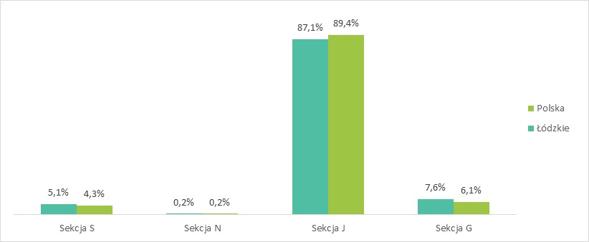

Źródło: Opracowanie własne na podstawie: Kwartalna informacja o podmiotach gospodarki narodowej w rejestrze REGON rok 2021, III kwartał, GUS, tablica 1.

Liczba podmiotów gospodarczych działających w branży IT w województwie łódzkim wzrosła między III kwartałem 2016 r. a III kwartałem 2021 r. o 2,8 tys. (162,7%). Odbyło się to głównie za sprawą zwiększenia się liczby przedsiębiorstw należących do sekcji J. W analizowanym okresie przybyło przede wszystkim podmiotów w działalności związanej z oprogramowaniem – ponad dwukrotny wzrost. Dynamicznie przyrastała również mniej liczna działalność wydawnicza w zakresie gier komputerowych (prawie dwukrotny wzrost). Znaczny wzrost liczby działających przedsiębiorstw odnotowano także w przypadku działalności związanej z zarządzaniem urządzeniami informatycznymi (o 175,7%), działalnością związaną z doradztwem w zakresie informatyki (o 148,2%). W przypadku pozostałych sekcji wzrost liczby podmiotów odnotowano jedynie w przypadku tych zajmujących się wynajmem i dzierżawą maszyn i urządzeń biurowych, włączając komputery (wzrost o 155,6%).

Między III kwartałem 2016 r. a III kwartałem 2021 r. zmniejszyła się natomiast liczba przedsiębiorstw z branży IT działających w sekcji G i zajmujących się sprzedażą hurtową lub detaliczną komputerów, urządzeń peryferyjnych i oprogramowania, a także w sekcji S - zajmujących się naprawą i konserwacją komputerów i urządzeń peryferyjnych.

Tendencje występujące w województwie łódzkim są ogólnie zbliżone do tendencji ogólnopolskich. Na tle Polski województwo wyróżnia się wyższym wzrostem liczby przedsiębiorstw zajmujących się wynajmem i dzierżawą maszyn i urządzeń biurowych, włączając komputery (155,6% - woj. łódzkie; 110,9% - Polska). W porównaniu z sytuacją ogólnopolską zmniejszyła się liczba podmiotów zajmujących się sprzedażą hurtową komputerów, urządzeń peryferyjnych i oprogramowania, podczas gdy w Polsce liczba podmiotów w tej grupie działalności w analizowanym okresie nie zmieniła się. Szczegółowe dane na ten temat prezentuje tabela 3.

Tabela 3. Zmiana liczby podmiotów gospodarczych branży IT w Polsce i województwie łódzkim między III kwartałem 2016 roku i III kwartałem 2021 roku

| Grupa | | Polska | | | Łódzkie | | |
| --- | --- | --- | --- | --- | --- | --- | --- |
| III kw. 2016 | III kw. 2021 | 2021/  2016 | III kw. 2016 | III kw. 2021 | 2021/  2016 |
| **RAZEM – BRANŻA IT** | | **92800** | **153831** | **165,8%** | **4450** | **7238** | **162,7%** |
| 46. 51Z | Sprzedaż hurtowa komputerów, urządzeń peryferyjnych i oprogramowania | 2641 | 2640 | 100,0% | 129 | 117 | 90,7% |
| 47. 41Z | Sprzedaż detaliczna komputerów, urządzeń peryferyjnych i oprogramowania prowadzona w wyspecjalizowanych sklepach | 7711 | 6734 | 87,3% | 506 | 433 | 85,6% |
| 58. 21Z | Działalność wydawnicza w zakresie gier komputerowych | 569 | 1087 | 191,0% | 25 | 49 | 196,0% |
| 62. 01Z | Działalność związana z oprogramowaniem | 45820 | 94203 | 205,6% | 2060 | 4367 | 212,0% |
| 62. 02Z | Działalność związana z doradztwem w zakresie informatyki | 15594 | 24405 | 156,5% | 695 | 1030 | 148,2% |
| 62. 03Z | Działalność związana z zarządzaniem urządzeniami informatycznymi | 3921 | 6892 | 175,8% | 214 | 376 | 175,7% |
| 62. 09Z | Pozostała działalność usługowa w zakresie technologii | 9010 | 10929 | 121,3% | 406 | 482 | 118,7% |
| 77. 33Z | Wynajem i dzierżawa maszyn i urządzeń biurowych, włączając komputery | 320 | 355 | 110,9% | 9 | 14 | 155,6% |
| 95. 11Z | Naprawa i konserwacja komputerów i urządzeń peryferyjnych | 7214 | 6586 | 91,3% | 406 | 370 | 91,1% |

Źródło: Opracowanie własne na podstawie: Kwartalna informacja o podmiotach gospodarki narodowej w rejestrze REGON rok 2021, III kwartał, GUS, tablica 1; Kwartalna informacja o podmiotach gospodarki narodowej w rejestrze REGON rok 2016, III kwartał, GUS, tablica 1.

Z danych przedstawionych w tabeli 4 wynika, że prawie wszystkie podmioty z branży IT w województwie łódzkim są firmami mikro, zatrudniającymi nie więcej niż 9 pracowników. Udział mikrofirm w tej grupie przedsiębiorstw (99,0%) był istotnie większy niż ten cechujący ogół przedsiębiorstw w regionie (95,8%). W branży tej podmioty zatrudniające powyżej 50 pracowników praktycznie nie funkcjonują, natomiast te zatrudniające od 10 do 49 pracowników – czyli firmy małe – funkcjonują bardzo rzadko. Największy udział firm małych występuje w działalności związanej ze sprzedażą hurtową (4,3%) lub detaliczną komputerów, urządzeń peryferyjnych czy oprogramowania (3,0%).

Tabela 4. Struktura podmiotów działających w branży IT w województwie łódzkim według przewidywanej liczby pracujących w III kwartale 2021 roku

| Grupa | | Przewidywana liczba pracujących | | | |
| --- | --- | --- | --- | --- | --- |
| 0-9 | 10-49 | 50-249 | 250=> |
| **OGÓŁEM PODMIOTY GOSPODARCZE W WOJ. ŁÓDZKIM** | | 95,8% | 3,5% | 0,7% | 0,1% |
| **RAZEM – BRANŻA IT** | | 99,0% | 0,9% | 0,1% | <0,1% |
| 46. 51Z | Sprzedaż hurtowa komputerów, urządzeń peryferyjnych i oprogramowania | 95,7% | 4,3% | - | - |
| 47. 41Z | Sprzedaż detaliczna komputerów, urządzeń peryferyjnych i oprogramowania prowadzona w wyspecjalizowanych sklepach | 97,0% | 3,0% | - | - |
| 58. 21Z | Działalność wydawnicza w zakresie gier komputerowych | 98,0% | 2,0% | - | - |
| 62. 01Z | Działalność związana z oprogramowaniem | 99,2% | 0,7% | 0,1% | - |
| 62. 02Z | Działalność związana z doradztwem w zakresie informatyki | 99,4% | 0,5% | - | - |
| 62. 03Z | Działalność związana z zarządzaniem urządzeniami informatycznymi | 99,2% | 0,8% | - | - |
| 62. 09Z | Pozostała działalność usługowa w zakresie technologii | 98,8% | 1,2% | - | - |
| 77. 33Z | Wynajem i dzierżawa maszyn i urządzeń biurowych, włączając komputery | 100,0% | - | - | - |
| 95. 11Z | Naprawa i konserwacja komputerów i urządzeń peryferyjnych | 99,2% | 0,8% | - | - |

Źródło: Opracowanie własne na podstawie: Kwartalna informacja o podmiotach gospodarki narodowej w rejestrze REGON rok 2021, III kwartał, GUS, tablica 6.

W dostępnych statystykach publicznych brakuje niestety danych pozwalających scharakteryzować podmioty gospodarcze w podziale na klasy, a niekiedy nawet i działy PKD. Zdeterminowało to w oczywisty sposób metodykę prowadzenia analiz materiałów pozyskiwanych z tego rodzaju źródeł wtórnych, a co za tym idzie także i opisu wyników takich analiz. Dostarczenie możliwie precyzyjnej charakterystyki badanej zbiorowości według ustalonego zbioru kryteriów definicyjnych (tj. urzeczywistnienie postulatu maksymalizacji poziomu metodologicznej trafności analizy) zyskało priorytet nad możliwością dostarczenia materiału nadającego się do czynienia możliwie wszechstronnych porównań badanych rzeczy i zjawisk według owych kryteriów (tj. urzeczywistnieniem postulatu maksymalizacji poziomu metodologicznej rzetelności analizy). W związku z tym w dalszej części rozdziału przyjęta została zasada, według której dane prezentowane będą przy uwzględnieniu najniższych – w odniesieniu do konkretnych publikowanych ich zakresów - osiągalnych poziomów kodów PKD wyodrębnionych ze względu na przyjętą definicję populacji badanej.

I tak, dane na temat liczby przedsiębiorstw w podregionach województwa łódzkiego dostępne są w podziale na działy PKD. Do analizy zatem wybrano te działy, w ramach których podmioty IT stanowiły istotną część przedsiębiorstw (por. dane zestawione w tabeli 5). Nie było możliwe natomiast precyzyjne scharakteryzowanie branży zgodnie z definicją przyjętą na potrzeby niniejszego badania.

Poczynając od sekcji J „Informacja i komunikacja” zauważamy, że wyodrębnione w jej zakresie działy 58 i 62 cechuje zbliżona struktura przedsiębiorstw według podregionów. Największa część firm ulokowanych w obu wymienionych działach miała swoją siedzibę na terenie Łodzi (odpowiednio 58,1% i 55,0%; według danych na koniec 2020 r.), najmniejsza z kolei na terenie podregionu sieradzkiego i skierniewickiego (odpowiednio: 7,8% i 6,7%; według danych na koniec 2020 r.). W przypadku Działu 62: „Działalność związana z oprogramowaniem i doradztwem w zakresie informatyki oraz działalność powiązana”, okres między 2016 r. a 2020 r. odznaczał się wzrostem liczby podmiotów gospodarczych w każdym z podregionów. Odwrotną tendencję obserwować można było w odniesieniu do działu 58 – „Działalność wydawnicza”, w obrębie którego liczba funkcjonujących firm uległa zmniejszeniu w przywołanym okresie. Dotyczyło to wszystkich podregionów za wyjątkiem podregionu łódzkiego, w którym liczba firm świadczących omawianą działalność nieznacznie wzrosła.

Nieco bardziej równomierny w porównaniu do poprzednio omówionego – obrazowo powiedzielibyśmy: „spłaszczony” – był rozkład przestrzenny przedsiębiorstw reprezentujących dział 95 PKD – „Naprawa i konserwacja komputerów i artykułów użytku osobistego i domowego” wyróżniany w ramach sekcji S: „Pozostała działalność usługowa”. W Łodzi swoją siedzibę miało 38,8% podmiotów gospodarczych należących do tego działu, w podregionie piotrkowskim – 18,9%, zaś sieradzkim – 16,0%. Przyglądając się dynamice liczby przedsiębiorstw prowadzących działalność klasyfikowaną do omawianej jednostki formalnej PKD zauważymy, że w całym województwie łódzkim między rokiem 2016 a 2020 była ona ujemna – pomimo wzrostu liczby firm świadczących taką działalność w podregionach: łódzkim, sieradzkim i skierniewickim.

Tabela 5. Liczba przedsiębiorstw branży IT w województwie łódzkim i podregionach według wybranych działów PKD

| Grupa | 2016 | 2020 | 2020/2016 |
| --- | --- | --- | --- |
| **OGÓŁEM PODMIOTY GOSPODARCZE W WOJ. ŁÓDZKIM** | | | |
| POLSKA | 4 237 691 | 4 663 378 | 110,0% |
| ŁÓDZKIE | 243 280 | 261 498 | 107,5% |
| PODREGION ŁÓDZKI | 39 867 | 44 516 | 111,7% |
| PODREGION MIASTO ŁÓDŹ | 92 711 | 96 130 | 103,7% |
| PODREGION PIOTRKOWSKI | 45 109 | 49 596 | 109,9% |
| PODREGION SIERADZKI | 37 305 | 40 855 | 109,5% |
| PODREGION SKIERNIEWICKI | 28 288 | 30 401 | 107,5% |
| **Dział 58 - Działalność wydawnicza** | | | |
| POLSKA | 14 568 | 12 922 | 88,7% |
| ŁÓDZKIE | 597 | 489 | 81,9% |
| PODREGION ŁÓDZKI | 69 | 71 | 102,9% |
| PODREGION MIASTO ŁÓDŹ | 364 | 284 | 78,0% |
| PODREGION PIOTRKOWSKI | 69 | 63 | 91,3% |
| PODREGION SIERADZKI | 44 | 38 | 86,4% |
| PODREGION SKIERNIEWICKI | 51 | 33 | 64,7% |
| **Dział 62 - Działalność związana z oprogramowaniem i doradztwem w zakresie informatyki oraz działalność powiązana** | | | |
| POLSKA | 84 467 | 137 913 | 163,3% |
| ŁÓDZKIE | 3 849 | 6 243 | 162,2% |
| PODREGION ŁÓDZKI | 513 | 901 | 175,6% |
| PODREGION MIASTO ŁÓDŹ | 2 134 | 3 432 | 160,8% |
| PODREGION PIOTRKOWSKI | 459 | 760 | 165,6% |
| PODREGION SIERADZKI | 347 | 564 | 162,5% |
| PODREGION SKIERNIEWICKI | 396 | 586 | 148,0% |
| **Dział 95 - Naprawa i konserwacja komputerów i artykułów użytku osobistego i domowego** | | | |
| POLSKA | 31 446 | 31 019 | 98,6% |
| ŁÓDZKIE | 1 847 | 1 820 | 98,5% |
| PODREGION ŁÓDZKI | 262 | 279 | 106,5% |
| PODREGION MIASTO ŁÓDŹ | 764 | 706 | 92,4% |
| PODREGION PIOTRKOWSKI | 353 | 339 | 96,0% |
| PODREGION SIERADZKI | 273 | 291 | 106,6% |
| PODREGION SKIERNIEWICKI | 195 | 205 | 105,1% |

Źródło: Zestawienie własne. Podmioty gospodarki narodowej wpisane do rejestru REGON, Podmioty wg sekcji i działów PKD 2007 oraz sektorów własności, Bank Danych Lokalnych, GUS.

Przeciętne zatrudnienie w 2019 r. w sekcji „Informacja i komunikacja” w województwie łódzkim wyniosło ogółem 8,3 tys. osób. Osoby zatrudnione w tej sekcji stanowiły 1,3% ogółu przeciętnie zatrudnionych w województwie łódzkim.

Na tle innych branż, sekcja „Informacja i komunikacja” charakteryzuje się relatywnie niską liczbą zatrudnionych – niższe przeciętne zatrudnienie w 2019 r. wystąpiło jedynie w sekcjach: „Pozostała działalność usługowa”, „Działalność związana z kulturą, rozrywką i rekreacją”, „Rolnictwo, leśnictwo, łowiectwo i rybactwo”.

Z drugiej strony sekcja „Informacja i komunikacja”, to branża, gdzie przyrost zatrudnienia między 2010 r. a 2019 r. był jednym z bardziej dynamicznych w województwie. Przeciętne zatrudnienie w sekcji „Informacja i komunikacja” wzrosło między 2010 r. a 2019 r. o 2,7 tys. osób tj. o 147,2%. Bardziej dynamiczny przyrost liczby zatrudnionych nastąpił w sekcjach: transport i gospodarka magazynowa, pozostała działalność usługowa oraz działalność profesjonalna, naukowa i techniczna.

Tabela 6. Przeciętne zatrudnienie według sekcji PKD w województwie łódzkim w 2010 r. i 2019 r.

|  | 2010 | 2019 | Zmiana |
| --- | --- | --- | --- |
| Rolnictwo, leśnictwo, łowiectwo i rybactwo | 7 662 | 7 521 | - |
| Przemysł | 196 536 | 188 926 | ↓ |
| Budownictwo | 34 585 | 30 904 | ↓ |
| Handel; naprawa pojazdów samochodowych | 89 539 | 98 743 | ↑ |
| Transport i gospodarka magazynowa | 20 903 | 34 204 | ↑ |
| Zakwaterowanie i gastronomia | 8 336 | 9 896 | ↑ |
| **Informacja i komunikacja** | 5 660 | 8 330 | **↑** |
| Działalność finansowa i ubezpieczeniowa | 11 773 | 14 265 | ↑ |
| Obsługa rynku nieruchomości | 9 676 | 9 164 | - |
| Działalność profesjonalna, naukowa i techniczna | 14 323 | 21 102 | ↑ |
| Administrowanie i działalność wspierająca | 31 038 | 36 658 | ↑ |
| Administracja publiczna i obrona narodowa; obowiązkowe zabezpieczenia społeczne | 40 275 | 38 035 | ↓ |
| Edukacja | 67 314 | 68 297 | ↑ |
| Opieka zdrowotna i pomoc społeczna | 46 494 | 43 804 | ↓ |
| Działalność związana z kulturą, rozrywką i rekreacją | 7 437 | 7 132 | - |
| Pozostała działalność usługowa | 4 546 | 7 107 | ↑ |
| O G Ó Ł E M | 596 097 | 624 088 | ↑ |

Źródło: Zestawienie własne. Rocznik Statystyczny Województwa Łódzkiego 2020, Urząd Statystyczny w Łodzi, tablica 3(34).

W przedsiębiorstwach zajmujących się „Informacją i komunikacją” odnotowano w 2019 r. najwyższy poziom przeciętnego miesięcznego wynagrodzenia brutto w województwie łódzkim spośród wszystkich wyróżnionych sekcji PKD: 7,5 tys. zł (por. dane zilustrowane na rys. 2). Zbliżony poziom wynagrodzeń miał miejsce jedynie w sekcji „Działalność finansowa i ubezpieczeniowa”.

Sekcja „Informacja i komunikacja” wyróżniała się także tempem przyrostu wynagrodzeń brutto między 2010 r. a 2019 r. Zwiększyły się one przeciętnie w tym okresie o 3,5 tys. zł, tj. o 185,8%. Większa dynamika wzrostu wynagrodzeń wystąpiła jedynie w sekcji „Administrowanie i działalność wspierająca”: 186,5% - jednak pod względem poziomu wynagrodzenia jest to jedna ze słabiej opłacanych branż w województwie.

Rysunek 2. Przeciętne miesięczne wynagrodzenie brutto w gospodarce narodowej według sekcji PKD w województwie łódzkim w 2010 r. i 2019 r.

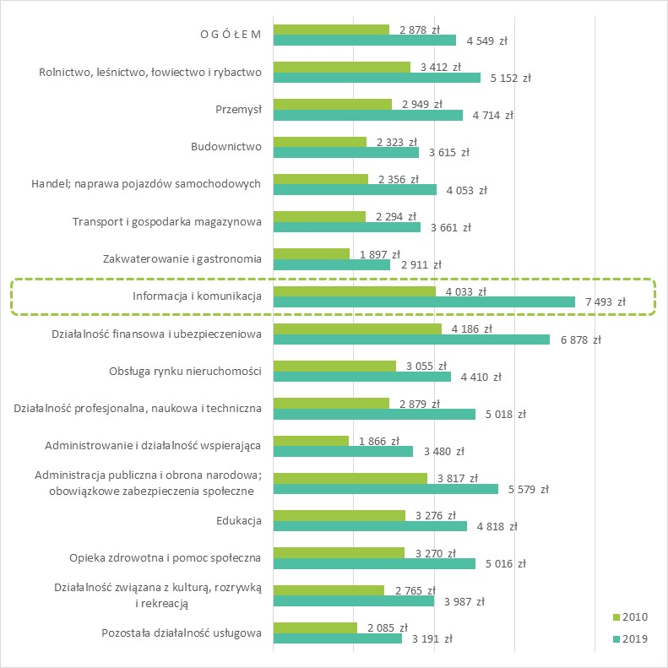

Źródło: Zestawienie własne. Rocznik Statystyczny Województwa Łódzkiego 2020, Urząd Statystyczny w Łodzi, tablica 1(39).

### Zawody deficytowe w branży IT

Potencjał tkwiący w branży IT niesie korzyści nie tylko w kontekście rozwoju przedsiębiorstw, ale także rynku pracy. Rozwój tego sektora gospodarki pociąga za sobą tworzenie nowych miejsc pracy.

Tymczasem według danych Komisji Europejskiej z 2015 roku, na polskim rynku pracy brakowało blisko 50 tysięcy specjalistów IT (Smulski 2020). Aby znacząco zmniejszyć te niedobory, studia kierunkowe musiałoby kończyć rocznie przynajmniej o 10 tysięcy (tj. o 72%) absolwentów więcej niż obecnie. Sposobem na likwidację tej luki kadrowej może być rozwijanie mechanizmów kształcenia ustawicznego i zmian kwalifikacji zawodowych (Smulski 2020), lecz kroki te to rozwiązanie na przyszłość, nie zaś doraźne.

Natomiast w regionie łódzkim do deficytu specjalistów w omawianej branży przyczynia się także odpływ wykształconych kadr do innych miast oraz za granicę. Zjawisko to zostało rozpoznane jako istotne zagrożenie w Regionalnej Strategii Innowacji LORIS 2030. Stosunkowo nowym czynnikiem przejawiającym negatywny wpływ w omawianym kontekście stała się też pandemia Covid‑19. Skutecznie zlikwidowała ona barierę miejsca pracy, umożliwiając podjęcie zatrudnienia zdalnego dla dowolnego pracodawcy, co również skutecznie drenuje rynek ze specjalistów IT (Czajkowski 2021).

W raporcie Monitoring zawodów deficytowych i nadwyżkowych za 2019 rok w województwie łódzkim, spośród zawodów związanych z obszarem IT zauważono zwiększone zapotrzebowanie m.in. na specjalistów do spraw sprzedaży z dziedziny technologii teleinformatycznych - w związku z rozwojem nowych technologii oraz usług związanych z outsourcingiem procesów biznesowych. W samej Łodzi na liście zawodów deficytowych wyróżniono grupę specjalistów z branży IT, w tym programistów oraz analityków, testerów i operatorów systemów informatycznych (Monitoring zawodów deficytowych i nadwyżkowych 2019).

Od kilku lat na liście zawodów deficytowych w branży informatyczno-telekomunikacyjnej pojawiają się:

* Administratorzy systemów komputerowych
* Analitycy baz danych
* Konsultanci do spraw systemów teleinformatycznych
* Analitycy systemów teleinformatycznych
* Testerzy systemów teleinformatycznych
* Analitycy systemów komputerowych i programiści gdzie indziej niesklasyfikowani
* Technicy sieci internetowych
* Projektanci aplikacji sieciowych i multimediów
* Programiści aplikacji

## Zastosowana metodologia

Celem badania była:

**próba odwzorowania najbardziej charakterystycznych cech rynku pracy w zakresie branży: „Informatyka i telekomunikacja” w województwie łódzkim.**

Szczegółowe cele badania zostały zdefiniowane następująco:

* zebranie informacji nt. potrzeb kadrowych i edukacyjnych podmiotów pozyskanych do badania;
* identyfikacja zawodów deficytowych w wyodrębnionych do badania sekcjach PKD;
* identyfikacja stanowisk pracy, na których zatrudniane są osoby z grupy specjalistów (posiadający wykształcenie wyższe);
* poszukiwanie nowych zawodów (nieistniejących w Klasyfikacji zawodów szkolnictwa branżowego MEiN oraz Klasyfikacji zawodów i specjalności) – opis stanowisk pracy w wyodrębnionych do badania sekcjach PKD;
* poznanie opinii przedsiębiorców w wyodrębnionych do badania sekcjach PKD na temat czynników wpływających bądź mogących wpływać na wielkość i strukturę podaży pracy oraz wielkość i strukturę popytu na pracę w zawodach związanych z wybranymi do badania działalnościami;
* charakterystyka najważniejszych umiejętności i kwalifikacji zawodowych poszukiwanych przez pracodawców w ww. branży;
* pozyskanie informacji o liczbie istniejących stanowisk w przedsiębiorstwach z wyodrębnionych do badania sekcji PKD;
* plany zatrudnieniowe podmiotów uczestniczących w badaniu.

Przystępując do realizacji tak określonych celów należy już na wstępie zdać sobie sprawę z tego, że rynek pracy obejmujący osoby zaangażowane w tworzenie lub też wdrażanie produktów bądź usług z obszaru IT można opisywać i analizować z dwóch komplementarnych perspektyw. Z jednej bowiem strony, nie jest zadaniem szczególnie trudnym wyznaczenie, na podstawie dostępnych klasyfikacji działalności gospodarczej, tych jej dziedzin, które związane są bezpośrednio ze wspomnianego typu aktywnościami. W dziedzinach tych tworzenie lub wdrażanie rozwiązań z zakresu technologii informatycznych stanowi główny cel funkcjonowania przedsiębiorstw. Stąd też, ujęte łącznie, zostały one na potrzeby omawianego badania określone mianem branży względnie sektora IT i operacyjnie zdefiniowane jako taki w podrozdziale 2.1 (por. szczeg. dane zestawione w tab. 1). W tych obszarach działalności gospodarczej zgłaszanie przez pracodawców popytu na kwalifikacje zawodowe z obszaru technologii IT jawi się jako rzecz oczywista. Z drugiej wszakże strony, nasilające się tempo rozwoju technologicznego dawno już stworzyło sytuację, w której rozwiązania IT są stosowane w gospodarce na tyle powszechnie, że przenikają do niemal wszystkich branż i wymuszają na przedsiębiorcach – także tych funkcjonujących poza właściwą branżą IT – konieczność angażowania zasobów ludzkich posiadających niezbędne kwalifikacje dla zaprowadzania lub obsługi takich rozwiązań.

Przyjęcie obu zarysowanych wyżej perspektyw jako komplementarnych wobec siebie stawia przed badaczem wymóg odwołania się do nieszablonowych rozwiązań tak w zakresie doboru źródeł danych empirycznych, jak również kierunków prowadzenia analiz tych danych. W badaniu reaktywnym (tzn. tym, w którym informacje zbierane były bezpośrednio od jednostek mogących ich udzielić) zbiorowość badaną (tj. uniwersum) stanowiły przedsiębiorstwa zlokalizowane na terenie województwa łódzkiego – z wyłączeniem jednak tych niezatrudniających pracowników. Zastosowana próba badawcza miała jednak charakter złożony i skonstruowana została według następujących dwóch komplementarnych schematów doboru. W schemacie pierwszym dobierane były przedsiębiorstwa reprezentujące branżę IT lub pokrewne typy działalności; kryterium ich wyodrębnienia stanowiła przynależność do określonych jednostek formalnych w ramach PKD przytoczonych wyżej w rozdziale 2.1. W schemacie drugim natomiast próba dobrana była spośród ogółu przedsiębiorstw zlokalizowanych w województwie łódzkim. **W obydwu schematach dobór miał charakter losowo-kwotowy[6] z uwzględnieniem warstw wyznaczonych ze względu na takie parametry jak: podregion województwa, wielkość firmy, klasa/sekcja PKD.**

Dane uzyskane w ramach obydwu schematów realizacyjnych poddano procedurze ważenia z wykorzystaniem najbardziej aktualnych statystyk REGON[7], tak aby uzyskać reprezentatywność prób ze względu na powyżej wymienione zmienne.

Badanie zostało przeprowadzone w dniach 04.08.2021 – 15.10.2021 roku, z wykorzystaniem metody wywiadu osobistego z kwestionariuszem (PAPI). **W ramach badania łącznie zrealizowano 1018 wywiadów (1003 wywiady w próbie zasadniczej oraz 15 wywiadów pilotażowych).** Respondentami byli właściciele przedsiębiorstw, bądź też pracownicy odpowiedzialni lub współodpowiedzialni za kreowanie polityki personalnej (np. pracownicy bądź kierownicy działów kadr).

W opracowaniu przedstawiamy dane w następujących ujęciach: próba reprezentatywna dla firm z branży IT zatrudniających pracowników (N=200), próba reprezentatywna dla firm zatrudniających pracowników z pozostałych branż (N=803), próba reprezentatywna firm zatrudniających pracowników w woj. łódzkim (N=1003).

## Charakterystyka pracowników IT

### Charakterystyka osób pracujących w branży IT lub na stanowiskach IT poza branżą

#### Pracujący w branży IT

Struktura wielkościowa poddanych badaniu firm branży IT[8] charakteryzuje się zdecydowaną dominacją przedsiębiorstw mikro, zatrudniających do 9 pracowników: odsetek takich firm wynosił 97%. Przedsiębiorstwa małe, w których poziom zatrudnienia mieści się w przedziale od 10 do 49 osób obejmowały jedynie 3% badanego zbioru. Analiza z uwzględnieniem sekcji PKD, w których lokują się podmioty zaliczane na mocy przyjętej definicji do branży IT pokazuje, że analogiczne do opisanych proporcje rozkładu firm ze względu na klasę ich wielkości charakterystyczne były dla sekcji J i G. Natomiast w sekcjach N i S działały w zasadzie wyłącznie firmy mikro. Widać to na rys. 3.

Rysunek 3. Struktura wielkości firm branży IT w województwie łódzkim

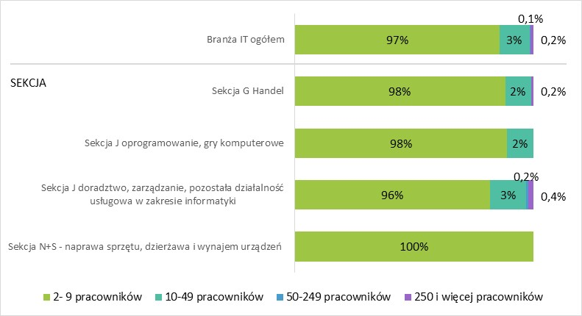

Źródło: Badanie kwestionariuszowe przedsiębiorców branży IT. N=200. Uwaga: skala na rysunku została skrócona w sposób, który umożliwia odczytanie niskich wartości procentowych niektórych kategorii.

Przeciętny poziom zatrudnienia w badanych przedsiębiorstwach branży IT[9] wynosił 4,4 pracownika w firmie. W podziale na sekcje PKD – uwzględnionym niżej na rys. 4 – wartość tego wskaźnika była najwyższa wśród podmiotów z sekcji J zajmujących się doradztwem, zarządzaniem oraz pozostałą działalnością usługową w zakresie informatyki, gdzie na 1 firmę przypadało średnio niemal 6 zatrudnionych pracowników. Na przeciwległym biegunie lokowała się sekcja J: oprogramowanie, gry komputerowe; z przeciętnym poziomem zatrudnienia wynoszącym 2,7 pracownika na firmę. Wynika to prawdopodobnie z faktu, że firmy z tej sekcji wykorzystują w swej działalności usługi podwykonawców prowadzących autonomiczną działalność gospodarczą. Wyraźnie niższą od przeciętnej wartość omawianego wskaźnika (2,9) wykazywały oprócz tego przedsiębiorstwa ulokowane w połączonych sekcjach N i S ‑ naprawa sprzętu, dzierżawa i wynajem urządzeń.

Rysunek 4. Przeciętna liczba pracowników zatrudnionych w firmach z branży IT. Wartość ogółem oraz przy uwzględnieniu podziału na sekcje PKD

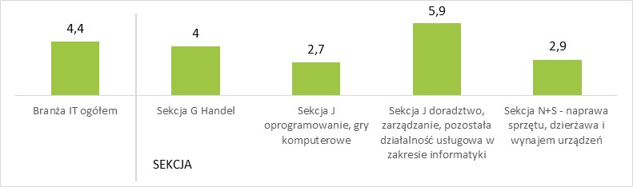

Źródło: Badanie kwestionariuszowe przedsiębiorców branży IT. N=200.

W większości firm sektora IT nie funkcjonowały oddzielne stanowiska pracy przeznaczone do realizacji zadań innych niż te związane z technologiami informatycznymi i telekomunikacyjnymi. Posiadanie takich stanowisk deklarowało łącznie 15% badanych podmiotów, przy czym rzadko były to firmy mikro. Generalnie można stwierdzić, że tendencja do tworzenia tego rodzaju stanowisk była tym silniejsza, im wyższy był ogólny poziom zatrudnienia w przedsiębiorstwach, zaś ich funkcjonowanie związane było przede wszystkim z szeroko rozumianą obsługą firmy (65% ogółu pracowników zajmujących takie stanowiska). Obsadzone były one głównie przez techników i średni personel (58% ogółu pracowników zajmujących takie stanowiska) oraz pracowników usług i sprzedawców (38% ogółu pracowników zajmujących takie stanowiska); z kolei 5% zajmujących je osób zaliczało się do kadry zarządzającej. Stanowiska do wykonywania zadań niezwiązanych z IT są obecne w co drugiej firmie małej i w zasadzie we wszystkich firmach średnich i dużych, co związane jest z koniecznością zapewnienia funkcji administracyjno-zarządczych (np. kierownicy różnego szczebla, dział kadr, dział księgowości).

Najwięcej pracowników wykonujących zadania niezwiązane z IT zatrudnionych jest w przedsiębiorstwach sekcji handlu (34%), najmniej natomiast w sekcjach naprawy, dzierżawy i wynajmu urządzeń (7%). Pełne dane na ten temat zilustrowane zostały na rysunku 5.

Rysunek 5. Odsetek firm z branży IT, w których funkcjonują stanowiska pracy stworzone do wykonywania innych zadań, niż te związane z technologiami informatycznymi i telekomunikacyjnymi

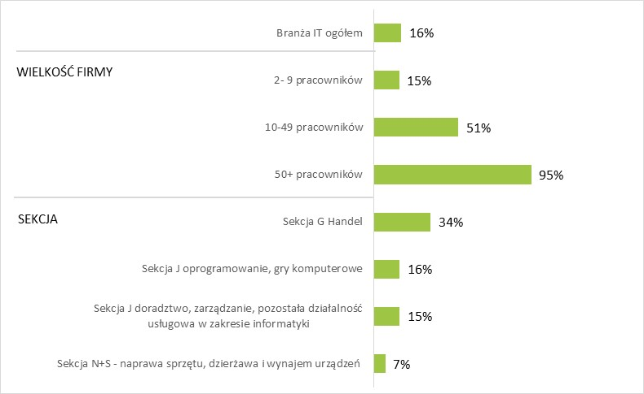

Źródło: Badanie kwestionariuszowe przedsiębiorców branży IT. N=200

W tych podmiotach, gdzie funkcjonują stanowiska do zadań innych, niż związane z IT, przeciętny odsetek tego typu stanowisk to blisko 43% ogółu. Maleje on wraz ze wzrostem wielkości firmy – w przedsiębiorstwach zatrudniających co najmniej 50 osób wynosi tylko 12%. Relatywnie wyższy jest przeciętny udział pracowników do innych zadań w przypadku sekcji handlu oraz oprogramowania, co wyraźnie pokazują dane zilustrowane na rys. 6.

Rysunek 6. Przeciętny odsetek pracowników zatrudnionych do zadań innych, niż związane z IT

Wykres słupkowy z podziałem na wielkość firmy oraz sekcje

Źródło: Badanie kwestionariuszowe przedsiębiorców branży IT. N=60, przedsiębiorstwa z branży IT, w których funkcjonują stanowiska do zadań innych, niż związane z IT

#### Struktura pracowników branży IT pod względem poziomu wykształcenia

Na tle ogółu podmiotów gospodarczych działających w województwie łódzkim, przedsiębiorstwa branży IT wyróżniały się zdecydowaną dominacją zatrudnienia na stanowiskach umysłowych – w aż 89% firm w ogóle nie występowały stanowiska fizyczne (por. dane na rys. 7).

Z uwagi na znaczącą przewagę podmiotów mikro, dla sektora IT charakterystyczny jest też dość duży, w porównaniu z ogółem przedsiębiorstw, udział stanowisk kierowniczych – w przypadku aż 71% firm IT odsetek takich stanowisk kształtował się między 26% a 50%. Przy przeciętnym poziomie zatrudnienia wynoszącym około 4 osób – była o tym mowa nieco wcześniej – oznacza to, że jedna lub dwie z nich muszą pełnić funkcje kierownicze.

Rysunek 7. Struktura stanowisk pracy w branży IT oraz wśród ogółu przedsiębiorstw w województwie łódzkim

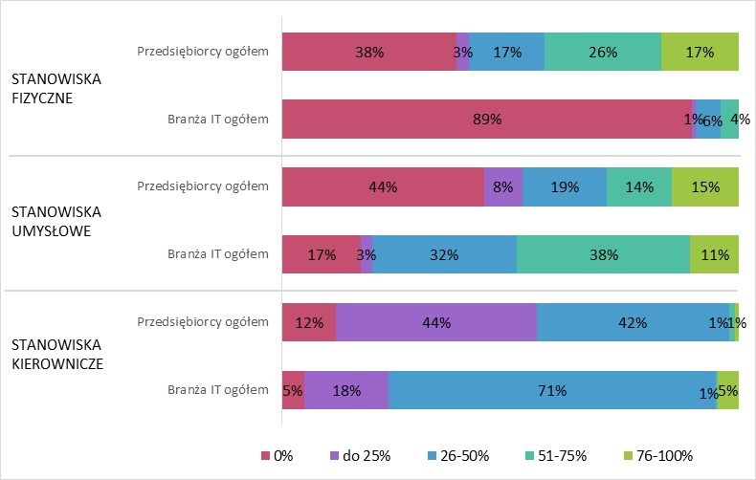

Źródło: Badanie kwestionariuszowe przedsiębiorców w województwie łódzkim. N=1000, ogół przedsiębiorców

Generalna struktura zatrudnienia sektora przedsiębiorstw w województwie łódzkim cechuje się największym udziałem stanowisk fizycznych – pokrywały one 40,2% ogólnego jej zróżnicowania. Mniejsze wartości odsetka przypadały na stanowiska umysłowe niekierownicze (32,3%) oraz kierownicze (27,3%).

Tymczasem w przypadku branży IT proporcje te są zupełnie inne – przeciętnie ponad połowa pracowników (52%) zajmuje tutaj stanowiska umysłowe niekierownicze, zaś 40% - stanowiska kierownicze. Jedynie zaś 5,7% przypada na stanowiska fizyczne. Zestawienia omawianych danych dla obu grup badanych podmiotów gospodarczych dostarcza rys. 8.

Rysunek 8. Struktura stanowisk pracy w branży IT według typu wykonywanej pracy

Wykres słupkowy procentowy z podziałem na typ wykonywanej pracy

Źródło: Badanie kwestionariuszowe przedsiębiorców w województwie łódzkim. N=1000, ogół przedsiębiorców

W związku z charakterem pracy oraz znaczącą przewagą stanowisk umysłowych branża IT odznacza się też bardzo wysokim odsetkiem pracowników posiadających wykształcenie wyższe – to średnio 72,2% w porównaniu do 37,1% występujących wśród ogółu przedsiębiorstw w województwie łódzkim (por. dane na rys. 9). Najwyższą wartość odsetek ten przyjmował w sekcji J ‑ oprogramowanie i gry komputerowe; doradztwo, zarządzanie i pozostała działalność usługowa w zakresie informatyki. Było to ponad 75% ogółu zatrudnionych. Na przeciwnym biegunie tego zestawienia lokowała się natomiast sekcja G ‑ handel, gdzie przeciętnie mniej niż połowa pracowników legitymowała się wyższym wykształceniem.

Rysunek 9. Odsetek pracowników posiadających wykształcenie wyższe w firmach ogółem oraz w branży IT

Wykres kolumnowy z podziałem na sekcje

Źródło: Badanie kwestionariuszowe przedsiębiorców w województwie łódzkim. N=1000, ogół przedsiębiorców

Zgodnie z deklaracjami przedstawicieli badanych firm, w branży IT wykształcenie wyższe jest wymagane przede wszystkim na stanowiskach specjalistów - twierdziło tak 39% respondentów. W przypadku pozostałych grup zawodowych jego posiadanie nie jest już jednak konieczne. Największe zapotrzebowanie na pracowników z wykształceniem wyższym dotyczy sekcji J ‑ w szczególności doradztwa, zarządzania i pozostałej działalności usługowej w zakresie informatyki (54%), w mniejszym stopniu oprogramowania, gier komputerowych (27%).

Co ciekawe jednak, aż 49% przedstawicieli pracodawców branży IT deklarowało, że nie wymaga od kandydatów do pracy posiadania wykształcenia wyższego i to niezależnie od tego, na jakie stanowiska są przyjmowani. Pełne dane na omawiany temat zestawione zostały w tabeli 7.

Tabela 7. Odsetek firm z województwa łódzkiego, ogółem oraz z branży IT, które wymagają od swoich pracowników posiadania wyższego wykształcenia; z uwzględnieniem podziału na stanowiska pracy

|  | Przedsiębiorcy ogółem | Branża IT ogółem | Branża IT | | | |
| --- | --- | --- | --- | --- | --- | --- |
| Sekcja G Handel | Sekcja J oprogramowanie, gry komputerowe | Sekcja J doradztwo, zarządzanie, pozostała działalność usługowa  w zakresie informatyki | Sekcja N+S - naprawa sprzętu, dzierżawa i wynajem urządzeń |
| KIEROWNICY | 13% | 9% | 1% | 11% | 10% | 1% |
| SPECJALIŚCI | 19% | 39% | 7% | 27% | 54% | 18% |
| PRACOWNICY USŁUG  I SPRZEDAWCY | 2% | 4% | 2% | 11% | - | - |
| ROBOTNICY PRZEMYSŁOWI  I RZEMIEŚLNICY | - | 6% | 6% | - | 9% | 12% |
| na wszystkie | - | 2% | - | 4% | - | - |
| brak/niewymagane | 67% | 49% | 86% | 47% | 42% | 74% |

Źródło: Badanie kwestionariuszowe przedsiębiorców w województwie łódzkim. N=1000, ogół przedsiębiorców

#### Pracownicy IT zatrudnieni poza branżą IT

W przedsiębiorstwach funkcjonujących poza branżą IT stosunkowo rzadko spotyka się pracowników zatrudnionych specjalnie do wykonywania zadań z zakresu informatyki i telekomunikacji; specjalistów IT czy informatyków. Średnio jedynie 5% firm z tej grupy deklarowało, że zatrudnia takie osoby (por. dane zestawione na rys. 10). Wartość analizowanego odsetka jest jednak różnicowana wielkością firmy – w firmach małych wynosi 15%, zaś w firmach średnich i dużych 38%. Częściej niż przeciętnie pracowników ze specjalizacją IT spotyka się w przedsiębiorstwach świadczących działalność finansową i ubezpieczeniową (10%) oraz z obszaru edukacji i ochrony zdrowia (12%). Są to branże, w przypadku których korzystanie z technologii IT nie ogranicza się do najprostszych form, takich jak obecność w Internecie, a obejmuje też m.in. obsługiwanie złożonych systemów informatycznych – wewnętrznych i zewnętrznych, obsługę baz danych itp.

Rysunek 10. Odsetek przedsiębiorców działających poza branżą IT, którzy zatrudniają przedstawicieli zawodów z zakresu informatyki i telekomunikacji, specjalistów IT, informatyków

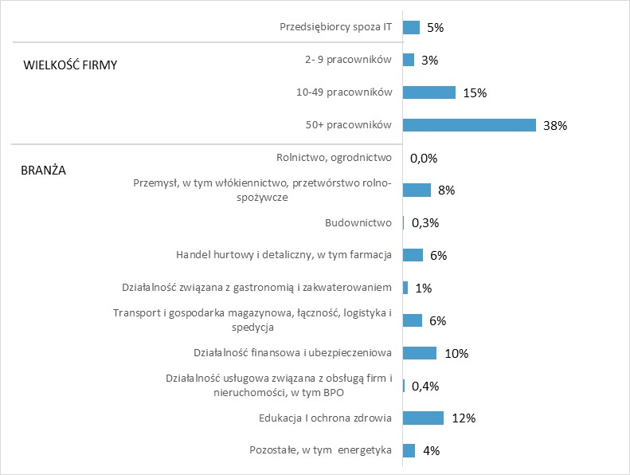

Źródło: Badanie kwestionariuszowe przedsiębiorców w województwie łódzkim. N=800, przedsiębiorcy spoza branży IT

W „przeciętnej” firmie w województwie łódzkim pracownicy zatrudnieni do zadań związanych z IT stanowią około 17% ogólnego stanu zatrudnienia. Udział ten spada wraz ze wzrostem zatrudnienia, co jest typowe dla firm, które działają poza branżą IT. Uwzględniając strukturę branżową gospodarki można zauważyć, że największy udział tego rodzaju stanowisk występuje w przypadku handlu (25%) oraz transportu i gospodarki magazynowej, łączności, logistyki i spedycji (26%). Pokazują to dane zilustrowane rysunkiem 11.

Rysunek 11. Przeciętny odsetek pracowników zatrudnionych do zadań związanych z IT w firmach działających poza branżą IT

Wykres słupkowy z podziałem na wielkość firmy oraz branże

Źródło: Badanie kwestionariuszowe przedsiębiorców w województwie łódzkim. N=111- przedsiębiorcy spoza branży IT, którzy zatrudniają pracowników do zadań związanych z IT

Osoby zatrudnione do zadań związanych z IT najczęściej pracują na stanowiskach specjalistów (tak wskazywało 91% podmiotów zatrudniających takie osoby), rzadziej techników i średniego personelu (13% podmiotów zatrudniających takie osoby). Do ich obowiązków należy przede wszystkim zarządzanie i administrowanie stronami internetowymi (25%), ogólne wsparcie informatyczne (15%), zarządzanie siecią IT (15%), czy serwisowanie sprzętu (9%).

### Outsourcing usług IT

Outsourcing, czyli zlecanie usług, zadań lub funkcji poza firmę jest obecnie praktyką powszechną, stosowaną przez 89% przedsiębiorstw z województwa łódzkiego. Branża IT również bardzo chętnie z niego korzysta: 91% przedsiębiorstw deklaruje, że zleca jakiegoś typu usługi na zewnątrz (por. dane na rys. 12). Częściej z takich możliwości korzystały tylko przedsiębiorstwa z branży budowlanej i handlu hurtowego i detalicznego, w tym farmacji (96%). Z drugiej strony najrzadziej stosowały outsourcing przedsiębiorstwa działające w branży rolnej (63%).

Rysunek 12. Odsetek firm, które korzystają z outsourcingu usług, zadań lub funkcji wśród ogółu przedsiębiorców oraz w poszczególnych branżach

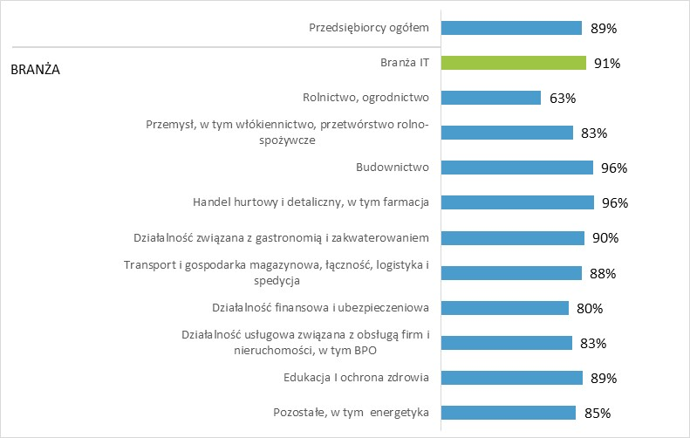

Źródło: Badanie kwestionariuszowe przedsiębiorców w województwie łódzkim. N=1000, ogół przedsiębiorców

Najczęściej na zewnątrz zleca się usługi księgowe (87%), z których korzysta ogromna większość podmiotów w niemal każdej z branż – m.in. 97% firm z sektora budownictwa i handlu, 90% z branży transportu, gospodarki magazynowej i logistyki.

Na drugim miejscu znalazły się **usługi informatyczne i usługi branży IT**, z outsourcingu których korzysta około 42% przedsiębiorstw. Spośród wszystkich analizowanych branż po takie usługi najczęściej sięgały firmy świadczące działalność w zakresie edukacji i ochrony zdrowia (85%) oraz działalność finansową i ubezpieczeniową (81%); zdecydowanie rzadziej zaś te zajmujące się działalnością usługową związaną z obsługą firm i nieruchomości (52%) oraz handlem (47%).

Pozostałe rodzaje usług z outsourcingu wykorzystuje mniej, niż jedna czwarta firm – były to kolejno: usługi kadrowe (21% firm), szkolenia (19% firm) czy serwisowanie (15% firm).

**Przyglądając się pod omawianym względem firmom ulokowanym w branży IT zauważymy, że niemal powszechnie sięgały one po outsourcing usług księgowych**. Czyniło tak 92% z nich, co stanowiło wartość odsetka wyższą od tej obserwowanej wśród ogółu badanych przedsiębiorstw (a było to, przypomnijmy, 87%). Jednak w przypadku pozostałych typów usług przekazywanych do wykonywania podmiotom zewnętrznym branża IT zachowywała się generalnie bardziej powściągliwie niż ogół badanych firm. I tak np. usługi informatyczne wyprowadzało na zewnątrz tylko 20% podmiotów tej branży (co akurat może być zrozumiałe), usługi kadrowe 14% podmiotów, zaś usługi szkoleniowe 12% podmiotów. Pełne dane na omawiany temat znaleźć można w tabeli 8.

Tabela 8. Usługi i funkcje zlecane na zewnątrz wśród ogółu przedsiębiorców oraz w poszczególnych branżach

|  | Przedsiębiorcy ogółem | Branża IT | Rolnictwo, ogrodnictwo | Przemysł, w tym włókiennictwo, przetwórstwo rolno- spożywcze | Budownictwo | Handel hurtowy i detaliczny, w tym farmacja | Działalność związana z gastronomią  i zakwaterowaniem | Transport i gospodarka magazynowa, łączność, logistyka i spedycja | Działalność finansowa i ubezpieczeniowa | Działalność usługowa związana z obsługą firm i nieruchomości, w tym BPO | Edukacja I ochrona zdrowia | Pozostałe, w tym energetyka |
| --- | --- | --- | --- | --- | --- | --- | --- | --- | --- | --- | --- | --- |
| Usługi księgowe | 87% | **92%** | 77% | 79% | 97% | 97% | 89% | 90% | 73% | 58% | 67% | 87% |
| **Usługi informatyczne/ usługi branży IT** | **42%** | **20%** | **18%** | **31%** | **27%** | **47%** | **36%** | **23%** | **81%** | **52%** | **85%** | **43%** |
| Usługi kadrowe | 21% | **14%** | 12% | 30% | 5% | 16% | 31% | 17% | 23% | 7% | 28% | 32% |
| Szkolenia | 19% | **12%** | 31% | 15% | 15% | 10% | 17% | 20% | 21% | 41% | 53% | 17% |
| Usługi utrzymania ruchu - serwisanci | 15% | **3%** | 26% | 13% | 11% | 16% | 15% | 23% | 9% | 16% | 37% | 10% |
| Marketing/ reklama | 13% | **3%** | 3% | 8% | 5% | 12% | 31% | 15% | 17% | 4% | 20% | 17% |
| Usługi prawne | 12% | **2%** | 4% | 30% | 3% | 7% | 7% | 17% | 10% | 35% | 33% | 7% |
| Administracja/ sprzątanie | 7% | **1%** | 0% | 3% | 3% | 4% | 2% | 0% | 18% | 13% | 13% | 13% |

Źródło: Badanie kwestionariuszowe przedsiębiorców w województwie łódzkim. N=858 - przedsiębiorcy korzystający z outsourcingu zadań

Natomiast firmy działające poza branżą IT, które korzystały z outsourcingu zadań z zakresu informatyki i telekomunikacji, najczęściej na zewnątrz zlecały usługi obejmujące zarządzanie i administrowanie stronami internetowymi (49%), zaś w drugiej kolejności zarządzanie i serwisowanie sprzętu IT (34%). Rzadziej zaś sięgały po bardziej specyficzne lub specjalistyczne usługi z zakresu: marketingu, reklamy, pozycjonowania stron (15%), obsługi programów komputerowych (14%) czy związane z usuwaniem awarii bądź usterek (13%). Widać to na rys. 13.

Rysunek 13. Szczegółowe usługi z zakresu IT zlecane w ramach outsourcingu

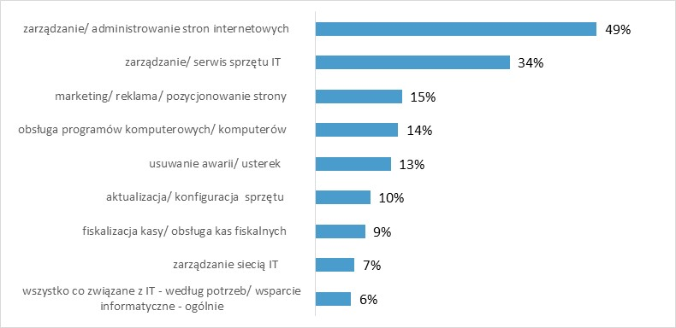

Źródło: Badanie kwestionariuszowe przedsiębiorców w województwie łódzkim. N=330 - przedsiębiorcy spoza branży IT korzystający z outsourcingu zadań IT

Wśród powodów korzystania z outsourcingu zadań w zakresie informatyki i telekomunikacji badane przedsiębiorstwa spoza branży IT wymieniały najczęściej: chęć ograniczania kosztów finansowych i administracyjnych – brak zapotrzebowania na stałe zatrudnienie w firmie osoby profesjonalnie wykonującej takie zadania (84%), większą ekonomikę outsourcingu (33%) czy też brak funduszy na zatrudnienie osoby profesjonalnie wykonującej takie zadania (6%).

Rysunek 14. Powody korzystania z outsourcingu usług z zakresu IT

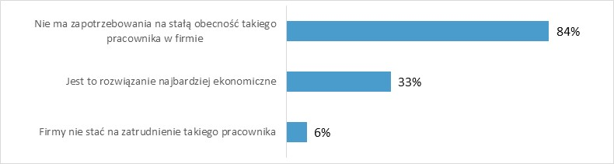

Źródło: Badanie kwestionariuszowe przedsiębiorców w województwie łódzkim. N=330 - przedsiębiorcy spoza branży IT korzystający z outsourcingu zadań IT

W świetle jednak omówionych wyżej danych wartym odnotowania jest fakt, że o ile z outsourcingu usług IT korzysta obecnie 42% ogółu przedsiębiorstw działających w regionie łódzkim, o tyle plany korzystania z outsourcingu takich usług w najbliższych 2 latach zadeklarowało jedynie 6% firm z tego regionu (por. rys. 15). W podziale na branże, zdecydowanie największe odsetki respondentów deklarujących takie plany występowały wśród przedsiębiorców prowadzących działalność finansową i ubezpieczeniową (24%) oraz zajmujących się obsługą firm i nieruchomości (13%); znaczący odsetek występował także wśród podmiotów działających w przemyśle (10%).

Jednocześnie zamiar kontynuacji outsourcingu zgłaszało jedynie 12% firm, które dotąd z niego korzystały.

Rysunek 15. Odsetek firm, które planują skorzystać z outsourcingu usług IT w najbliższych 2 latach wśród ogółu przedsiębiorców z województwa łódzkiego oraz w poszczególnych branżach

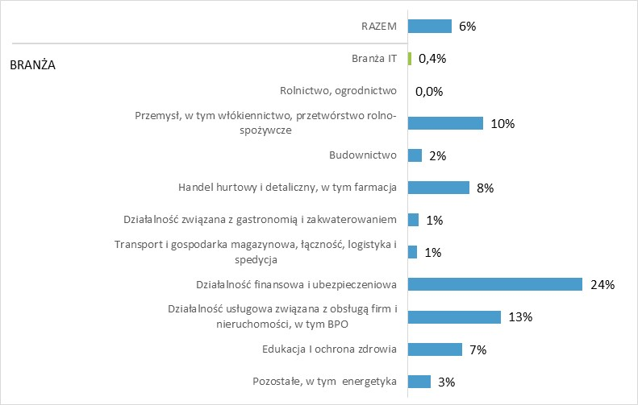

Źródło: Badanie kwestionariuszowe przedsiębiorców w województwie łódzkim. N=1000, ogół przedsiębiorców

Najczęściej deklarowane zainteresowanie outsourcingiem usług IT dotyczyło zadań związanych z obsługą programów komputerowych i komputerów (30%) oraz zarządzaniem i serwisem sprzętu IT (29%), a w dalszej kolejności zarządzaniem i administrowaniem stronami internetowymi (21%) oraz zarządzaniem siecią IT (19%). Inne, rzadziej wskazywane przez respondentów, kategorie usług i procesów planowanych do objęcia outsourcingiem przedstawia rysunek 16.

Rysunek 16. Szczegółowe usługi z zakresu IT, które firmy z regionu łódzkiego planują w ciągu następnych 2 lat zlecać w ramach outsourcingu

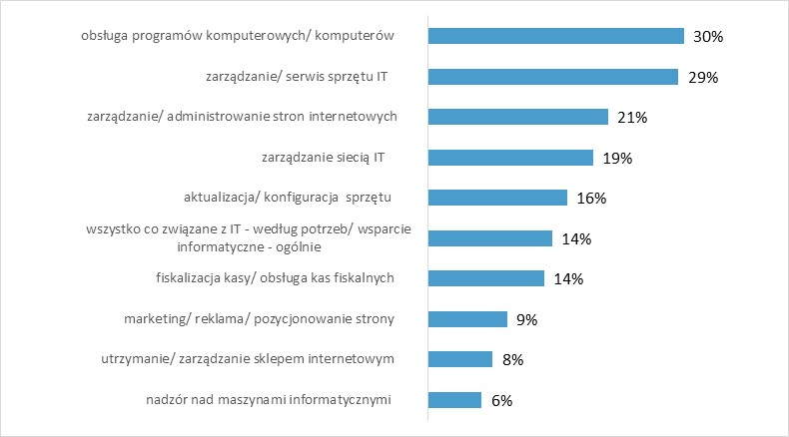

Źródło: Badanie kwestionariuszowe przedsiębiorców w województwie łódzkim. N=76, przedsiębiorcy, którzy planują skorzystać z outsourcingu usług IT

Podobnie jak w przypadku przesłanek dla aktualnego korzystania z outsourcingu procesów w zakresie IT, powodami dla których badane firmy planują zlecanie tego rodzaju usług na zewnątrz bywały brak zapotrzebowania na stałą obecność pracownika do zadań IT na miejscu (70% wskazań), większa opłacalność takiego rozwiązania (51% wskazań), a także brak funduszy na zatrudnienie osoby o takiej specjalności (9% wskazań).

Rysunek 17. Powody planów skorzystania z outsourcingu usług z zakresu IT przez firmy z województwa łódzkiego

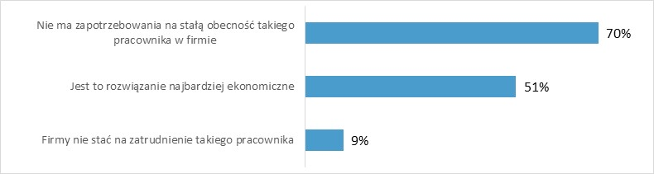

Źródło: Badanie kwestionariuszowe przedsiębiorców w województwie łódzkim. N=76, przedsiębiorcy, którzy planują skorzystać z outsourcingu usług IT

## Zmiany w zatrudnieniu w branży IT – aktualne i przewidywane

### Ruchy kadrowe w branży IT w województwie łódzkim w ciągu ostatniego roku

Pytane o to, jak zmieniła się ich sytuacja ekonomiczna w porównaniu do tej sprzed roku, uczestniczące w badaniu firmy sektora IT twierdziły najczęściej, że nie uległa ona zmianie. W ten sposób odpowiedziało 73% respondentów z tej konkretnej kategorii – w porównaniu do 52% wśród przedsiębiorców ogółem. Respondenci z sektora IT rzadziej niż ogół badanych przedsiębiorców zgłaszali też pogorszenie swojej sytuacji ekonomicznej (17% wobec 30%), jak również jej polepszenie (9% wobec 15%). Dane te ilustruje rysunek 18.

Spośród firm branży IT brak zmiany swej sytuacji ekonomicznej w stosunku do poprzedniego roku deklarowały przede wszystkim te świadczące działalność gospodarczą zaliczaną w ramach PKD do sekcji J: oprogramowanie, gry komputerowe (78%) oraz doradztwo, zarządzanie, pozostała działalność usługowa w zakresie informatyki (74%); jak również firmy zlokalizowane w podregionie piotrkowskim (93%). Z kolei pogorszenie swej sytuacji ekonomicznej zgłaszały najczęściej firmy działające w sekcji G: handel (24%), jak również te ulokowane w podregionach: sieradzkim (29%) oraz skierniewickim (28%).

**Rysunek 18. Ocena własnej sytuacji ekonomicznej w stosunku do tej sprzed roku przez badane firmy; ogółem oraz w branży IT – łącznie i według rodzaju działalności**

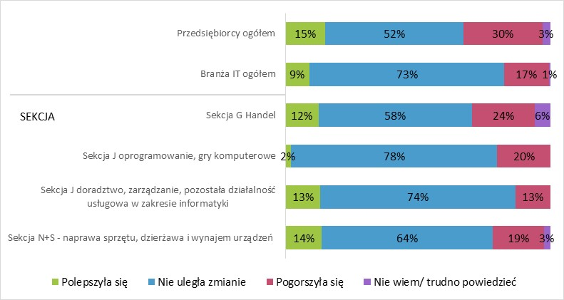

Źródło: Badanie kwestionariuszowe przedsiębiorców w województwie łódzkim. N=1000, ogół przedsiębiorców

Uczestniczący w badaniu przedstawiciele przedsiębiorców proszeni byli też o przedstawienie projekcji co do tego, jak będzie wyglądała ich sytuacja ekonomiczna w przyszłym roku; w porównaniu z tą obecną. Uzyskane na ten temat dane zestawione zostały na rysunku 19. Analiza rozkładu udzielonych odpowiedzi wykazała, że dokładnie połowa respondentów z branży IT nie przewidywała w tym zakresie zmian. Tym niemniej na tle ogółu firm z regionu łódzkiego, te działające w branży IT częściej deklarowały, że w przyszłym roku ich sytuacja ekonomiczna się polepszy (25% wobec 20% odpowiedzi wśród firm ogółem) i rzadziej, że się pogorszy (10% wobec 13% odpowiedzi wśród firm ogółem). Polepszenia swojej sytuacji spodziewały się najczęściej firmy IT zajmujące się doradztwem, zarządzaniem, pozostałą działalnością usługową (35% podmiotów z tej kategorii), jak również te z podregionu sieradzkiego (38% podmiotów z tej kategorii) oraz Łodzi (33% podmiotów z tej kategorii). Z kolei pogorszenie swojej sytuacji przewidywały najczęściej firmy zajmujące się oprogramowaniem, grami komputerowymi (16% podmiotów z tej kategorii). Analiza przestrzenna w podziale na podregiony wykazała ponadto, że szczególnie wysoki poziom pesymizmu widoczny był wśród firm z podregionu skierniewickiego, spośród których aż 46% spodziewało się pogorszenia swej sytuacji ekonomicznej w następnym roku.

**Rysunek 19. Ocena kierunku zmian własnej sytuacji ekonomicznej w przyszłym roku przez badane firmy; ogółem oraz w branży IT – łącznie i według rodzaju działalności**

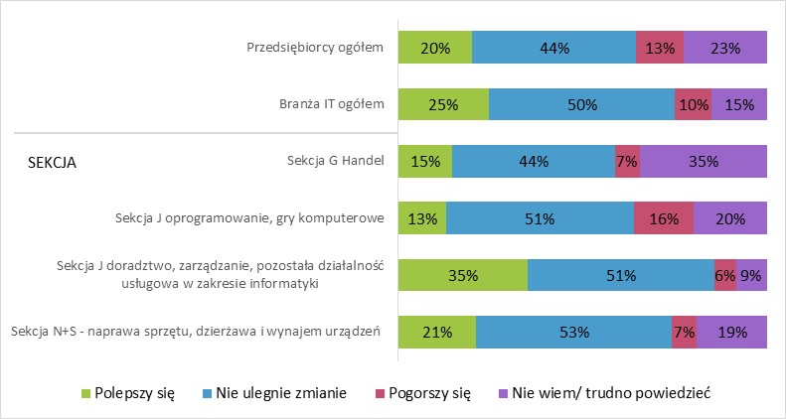

Źródło: Badanie kwestionariuszowe przedsiębiorców w województwie łódzkim. N=1000, ogół przedsiębiorców

Z zagadnieniem sytuacji ekonomicznej przedsiębiorstw związane jest ściśle zagadnienie stanu zatrudnienia. Pierwsze z nich odnosi się do szerszego wymiaru postrzegania zjawisk aniżeli to drugie, co trzeba mieć na uwadze w kontekście porównywania prezentowanych tutaj wyników analiz. Sytuację ekonomiczną przyjęliśmy rozumieć jako położenie firmy w układzie warunków, na jakich może ona w danym momencie rozporządzać zasobami – ludzkimi, materiałowymi, kapitałowymi – niezbędnymi dla urzeczywistniania celów określających jej działalność. W przyjętej praktyce społecznego komunikowania znaczeń zwykło się na ogół postrzegać ów termin jako odnoszący się bezpośrednio do tych kategorii zasobów, które można względnie łatwo poddać wycenie – mówiąc zaś potocznie: „spieniężyć”. Rozumie się zatem pod tym pojęciem składniki majątku, jaki posiada przedsiębiorstwo – zarówno trwałego – np. maszyny, budynki, środki transportu itd. – jak i obrotowego – np. materiały, paliwo bądź energia, gotowe wyroby czy też środki pieniężne w gotówce, na kontach bądź należne w rozrachunkach. Ponieważ zasoby ludzkie nie poddają się już takiej bezpośredniej wycenie, informacje na ich temat mogłyby łatwo zostać zgubione, gdyby nie zostały w  sposób wyraźny wyodrębnione z zespołu zagadnień dotyczących ogólnie rozumianej sytuacji ekonomicznej badanych przedsiębiorstw. A należy pamiętać, że żadna kompleksowa analiza dotykająca problematyki popytu na pracę nie mogłaby się bez takich informacji obejść. Bieżące opracowanie nie mogło ich zatem nie uwzględnić.

Stan oraz struktura zatrudnienia w badanych przedsiębiorstwach jako takie zostały już tutaj omówione zbiorczo – w odniesieniu m.in. do poszczególnych kategorii wielkości firm oraz ich zróżnicowania branżowego – w podrozdziale 4.1.1. W tym miejscu uwaga poświęcona zostanie prezentacji uzyskanych danych na temat doświadczanych w najbliższej przeszłości, jak i tych planowanych w najbliższej przyszłości, zmian owego stanu. W tym kontekście, analizie poddane zostaną także czynniki, które zmiany takie powodują, a więc przyjęcia i zwolnienia pracowników.

Zaczynając zatem od zmian, jakie dotyczyły poziomu zatrudnienia w badanych przedsiębiorstwach w ciągu ostatnich 12 miesięcy nie sposób nie zauważyć, że uzyskane wskazania od firm z branży IT z województwa łódzkiego na ten temat nie odbiegały zasadniczo od tych uzyskanych od ogółu przedsiębiorców w regionie. W obu wspomnianych kategoriach przeważały podmioty, które deklarowały brak zmian zatrudnienia: w przypadku sektora IT było to 78% firm, w przypadku zaś ogółu przedsiębiorstw analogiczny odsetek wyniósł 79%. Podobne były także odsetki odpowiedzi wskazujące na zmniejszenie się poziomu zatrudnienia (11% wśród firm IT oraz 10% wśród firm ogółem), jak również na jego zwiększenie się (10% wśród firm IT oraz 11% wśród firm ogółem). Widać to dobrze na rys. 20.

Analiza badanej populacji firm IT z punktu widzenia rodzaju świadczonej działalności (w/g sekcji PKD) pokazała, że największe odsetki tych wykazujących zwiększenie zatrudnienia w ciągu ostatnich 12 miesięcy występowały w sekcjach J (doradztwo, zarządzanie, pozostała działalność usługowa w zakresie informatyki) oraz sekcjach N+S (naprawa sprzętu, dzierżawa i wynajem urządzeń) – w obu wypadkach było to 12% przedsiębiorstw. Z kolei w grupie firm ulokowanych w sekcji J i zajmujących się oprogramowaniem, grami komputerowymi relatywnie najczęściej (bo w 15%) wskazywano wariant odpowiedzi, że ich zatrudnienie zmniejszyło się. W podziale na podregiony, zmniejszenie zatrudnienia najczęściej deklarowano w przypadku Łodzi (16% przedsiębiorstw) i podregionu łódzkiego (12% przedsiębiorstw), zaś zwiększenie zatrudnienia – w przypadku podregionów: skierniewickiego (24% przedsiębiorstw) i - tu ponownie - łódzkiego (13% przedsiębiorstw).

**Rysunek 20. Kierunki zmian poziomu zatrudnienia w ostatnim roku w badanych przedsiębiorstwach; ogółem oraz w branży IT – łącznie i według rodzaju działalności**

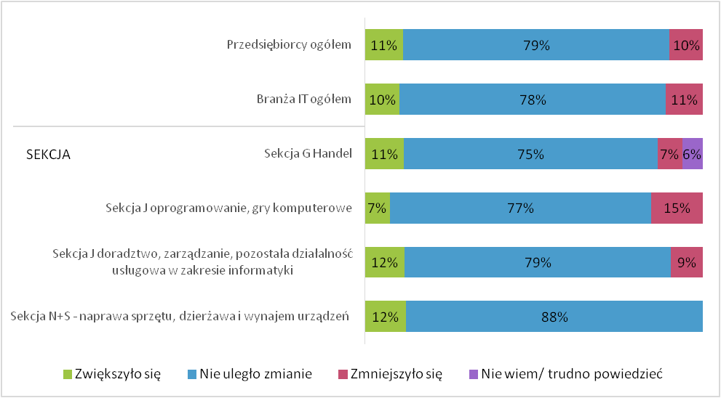

Źródło: Badanie kwestionariuszowe przedsiębiorców w województwie łódzkim. N=1000, ogół przedsiębiorców

#### Zwolnienia

Jak wspomniano wyżej, przeciętnie co dziesiąty przedsiębiorca – zarówno ten z branży IT, jak i ten działający poza nią – zadeklarował, że w ciągu ostatnich 12 miesięcy jego firma zmniejszyła zatrudnienie. Pozostawało to w kontraście do ponad ośmiokrotnie większej wartości odsetka badanych wskazujących na brak zwolnień w swoim przedsiębiorstwie w ciągu ostatniego roku – konkretnie zaś 91% w grupie firm z branży IT oraz 88% wśród ogółu analizowanych podmiotów. Jeśli już do zwolnień dochodziło, to obejmowały one w firmach sektora IT przeciętnie 6 osób. Zwolnienia znaczne, dotyczące 76-100% zatrudnionych obserwowane były wśród firm tego sektora rzadko - dotyczyły jedynie 4% badanych przypadków.

Najwyższy średni poziom zwolnień dotykał firmy IT zajmujące się oprogramowaniem, grami komputerowymi. Zwolniły one w ciągu ostatnich 12 miesięcy średnio 11 osób, przy czym w przypadku 11% z nich zwolnienia objęły całą niemal załogę (76%-100% zatrudnionych). Z kolei wszystkie badane firmy IT zajmujące się naprawą sprzętu, dzierżawą i wynajmem urządzeń (100% uzyskanych odpowiedzi zadeklarowały), że nie zwolniły w ostatnim roku żadnego pracownika. Pokazują to dane zestawione na rys. 21. Interesująca konkluzja wyłania się także z analizy rozkładów odpowiedzi na omawiane pytanie według podregionów. Wskazują one, że wszystkie przeprowadzone w ciągu ostatniego roku zwolnienia z firm branży IT miały miejsce wyłącznie na terenie Łodzi. W podregionie tym 16% firm zadeklarowało, że zwolniło co najmniej 1 pracownika. Firmy z pozostałych podregionów przyznały, że w ostatnim roku nie zwolniły nikogo z pracujących.

**Rysunek 21. Liczba pracowników zwolnionych w ostatnich 12 miesiącach w stosunku do całkowitej liczby zatrudnionych oraz średnia liczba zwolnionych pracowników w badanych przedsiębiorstwach ogółem oraz w branży IT – łącznie i według rodzaju prowadzonej działalności**

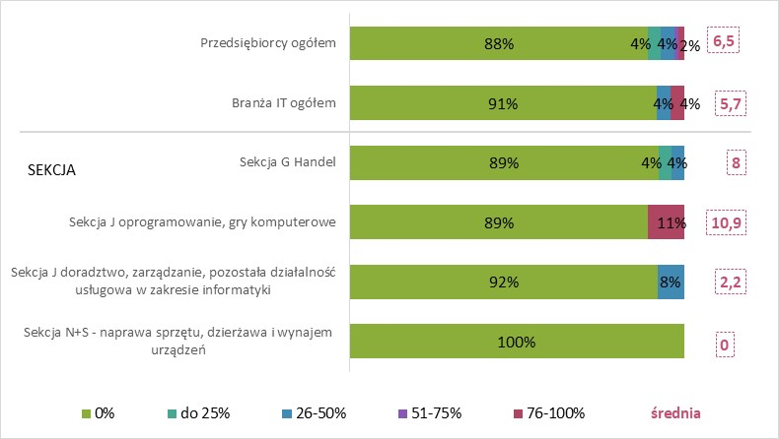

Źródło: Badanie kwestionariuszowe przedsiębiorców w województwie łódzkim. N=1000, ogół przedsiębiorców

Najczęstszym powodem zwolnień pracowników w ciągu ostatniego roku były doświadczane przez pracodawców trudności finansowe (por. rys. 22). Zwracało na nie uwagę 44% ogółu badanych firm oraz 49% badanych firm z branży IT. Warto przy tym zwrócić uwagę, że firmy IT rzadko wskazywały wśród przyczyn przeprowadzonych zwolnień trudności wynikające z pandemii Covid-19 (3% respondentów z tej kategorii), czy też brak popytu na oferowane produkty bądź usługi (6% respondentów z tej kategorii). Wśród ogółu badanych przedsiębiorstw te dwa warianty odpowiedzi były jednymi z najczęściej się pojawiających i pokrywały odpowiednio 40% i 35% całkowitej liczby oddanych wskazań.

**Rysunek 22. Powody zwolnień przeprowadzonych w ostatnich 12 miesiącach w badanych przedsiębiorstwach ogółem oraz w branży IT**

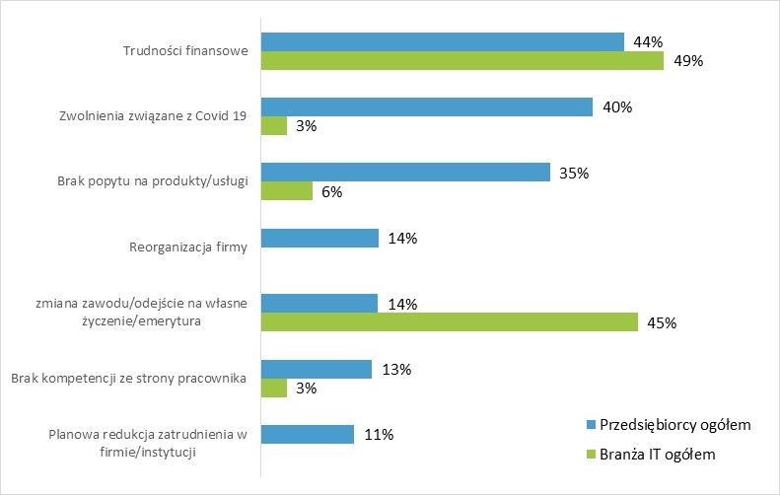

Źródło: Badanie kwestionariuszowe przedsiębiorców w województwie łódzkim. Przedsiębiorcy, którzy zwalniali pracowników (Przedsiębiorcy ogółem - N=106, Branża IT - N=18)

Osoby, które zostały zwolnione z firm branży IT, zajmowały w nich przede wszystkim stanowiska robotników przemysłowych i rzemieślników (48%) lub pracowników usług i sprzedawców (45%). Natomiast z uwagi na swą specyficzną strukturę kompetencyjną, cechująca się znacznym niedoreprezentowaniem osób zatrudnianych na stanowiskach fizycznych – takich jak pracownicy przy pracach prostych bądź operatorzy maszyn i urządzeń – omawiana branża nie zgłaszała zwolnień pracowników z takich stanowisk.

**Rysunek 23. Stanowiska pracy, z których w ostatnich 12 miesiącach zwalniano pracowników z badanych przedsiębiorstw – ogółem oraz z branży IT**

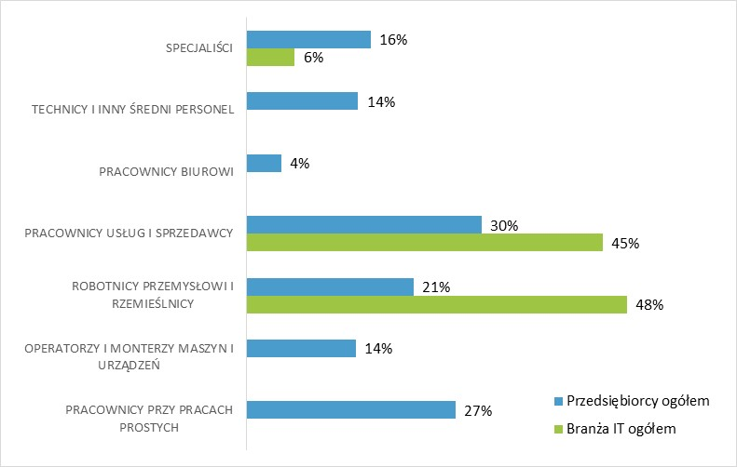

Źródło: Badanie kwestionariuszowe przedsiębiorców w województwie łódzkim. N=przedsiębiorcy, którzy zwalniali pracowników (Przedsiębiorcy ogółem - N=106, Branża IT - N=18)

W strukturze zawodowej pracowników zwalnianych z firm IT dominowali – ze zrozumiałych względów – informatycy i specjaliści informacyjno – komunikacyjni, pokrywając łącznie 65% całkowitego jej zróżnicowania. Powody ich zwolnienia miały związek głównie z trudnościami finansowymi przedsiębiorstw (48% ogółu udzielonych wskazań) bądź też ich reorganizacją (45% ogółu udzielonych wskazań; por. dane na rys. 25). Wspomniani specjaliści IT stanowili ponadto 48% liczebności pracowników dotkniętych zwolnieniami znacznymi – to jest takimi, które obejmowały od 76% do 100% zatrudnionych w zwalniających ich firmach – taki sam ich odsetek występował zresztą też w grupie pracowników dotkniętych zwolnieniami obejmującymi od 26% do 50% zatrudnionych w zwalniających ich firmach. Dane te przedstawia graficznie poniższy wykres. Poszczególne klasy wielkości dokonanych zwolnień odłożone zostały kolejno – w porządku rosnącym – na słupku wykresu i wyróżnione kolorami (od zielonego do niebieskiego) według wskazań legendy. Procent powierzchni słupka przypisany każdej z klas (naniesione etykiety danych precyzują wartości odsetka) odpowiada przeciętnemu udziałowi specjalistów IT w ogólnej liczbie zwalnianych pracowników dla danej klasy wielkości zwolnień.

**Rysunek 24. Udział informatyków/ specjalistów branży IT wśród ogółu pracowników zwolnionych w ostatnich 12 miesiącach z przedsiębiorstw branży IT, według wielkości dokonanych zwolnień mierzonej jako procent bazowej wielkości zatrudnienia w przedsiębiorstwie**

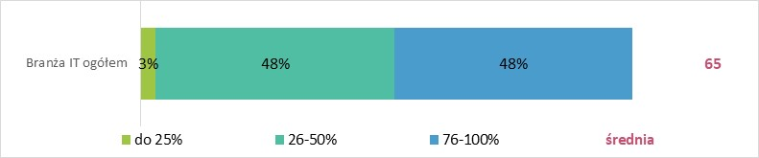

Źródło: Badanie kwestionariuszowe przedsiębiorców branży IT. N=18, przedsiębiorcy z branży IT, którzy zwalniali pracowników

**Rysunek 25. Zwolnienia informatyków / specjalistów branży IT w badanych przedsiębiorstwach w ciągu ostatnich 12 miesięcy według przyczyn**

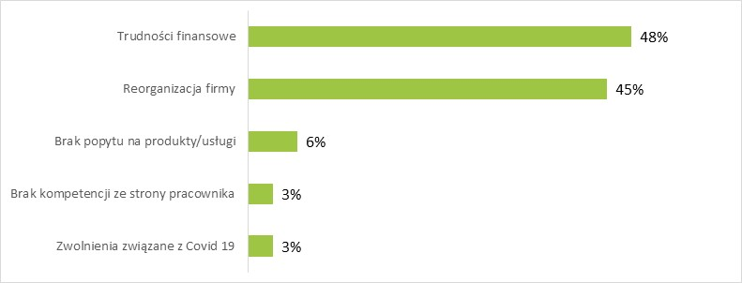

Źródło: Badanie kwestionariuszowe przedsiębiorców branży IT. N=18 - przedsiębiorcy z branży IT, którzy zwalniali pracowników

#### Zatrudnienie

Powiedziane już zostało wyżej, że niezależnie od tego, czy badane przedsiębiorstwa działały w ramach branży IT, czy też zaliczały się do reprezentatywnej próby ogółu sektora przedsiębiorstw z województwa łódzkiego, odsetek tych spośród nich, które deklarowały dokonanie zwolnień pracowników w ciągu 12 miesięcy poprzedzających pomiar wynosił w przybliżeniu 10%. Warto więc teraz przyjrzeć się temu, jak wyglądała kwestia deklarowanych przyjęć nowych pracowników przez te przedsiębiorstwa. Pozyskane na ten temat dane – zestawiono je na rys. 26 – pokazują, że uczestniczące w badaniu firmy nie wykazywały również znaczącej skłonności do zwiększania swego stanu zatrudnienia. Większość z nich nie zatrudniła żadnych pracowników w ciągu ostatniego roku i sytuacja ta była nieco częstsza wśród firm IT (87% badanych podmiotów) niż wśród ogółu przedsiębiorców (80% badanych podmiotów). Jeśli już firmy IT decydowały się rekrutować nowych pracowników, było to przeciętnie 5 osób; w przypadku ogółu przedsiębiorców liczba ta wynosiła około 6 osób.

Najczęściej nowych pracowników przyjęły firmy IT zajmujące się doradztwem, zarządzaniem, pozostałą działalnością usługową (21%) – gdzie średnio przyjęto 7 pracowników. W drugiej kolejności nowe osoby zatrudniano w firmach IT zajmujących się handlem (9%) – średnio około 6 osób.

Nowych pracowników zatrudniły firmy z branży IT w Łodzi (17%), podregionie łódzkim (15%) i sieradzkim (9%).

**Rysunek 26. Liczba pracowników przyjętych w ostatnich 12 miesiącach w stosunku do liczby zatrudnionych w badanych przedsiębiorstwach ogółem oraz w branży IT – łącznie i według rodzaju prowadzonej działalności**

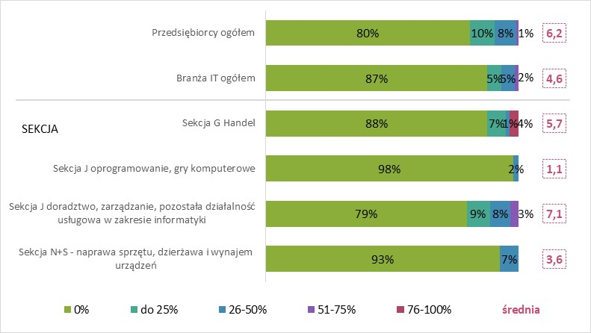

Źródło: Badanie kwestionariuszowe przedsiębiorców w województwie łódzkim. N=1000, ogół przedsiębiorców

Rekrutacja w branży IT dotyczyła na ogół wyższych stanowisk pracy niż miało to miejsce w sektorze przedsiębiorstw ogółem. **Najczęściej w firmach IT zatrudniano na stanowiska kierowników (37%), techników, średniego personelu (37%), a także specjalistów (14%).** W przypadku przedsiębiorstw ogółem nowe osoby przyjmowane były przede wszystkim na stanowiska pracowników usług i sprzedawców (31%), ewentualnie pracowników przy pracach prostych (24%). Ta zasadnicza różnica w strukturze przyjęć (doskonale widać ją na rys. 27) jest konsekwencją specyficznej struktury zatrudnienia w firmach branży IT, gdzie udział stanowisk kierowniczych w przypadku aż 71% firm zawiera się w przedziale między 26 a 50%.

**Rysunek 27. Stanowiska pracy, na które przyjmowano pracowników w ostatnich 12 miesiącach w firmach branży IT oraz w ogóle sektora przedsiębiorstw**

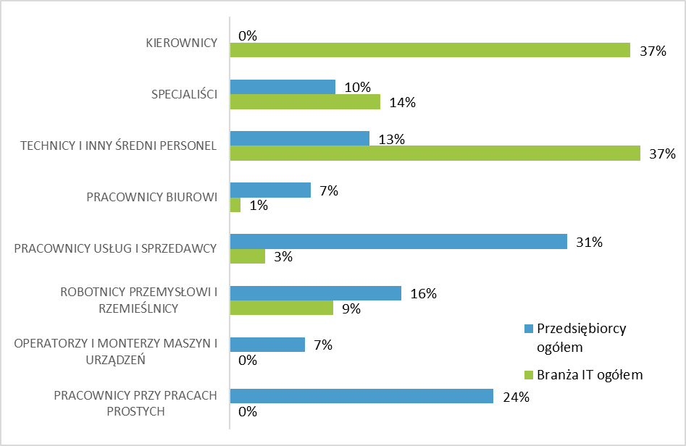

Źródło: Badanie kwestionariuszowe przedsiębiorców w województwie łódzkim. N=przedsiębiorcy, którzy zatrudniali pracowników (Przedsiębiorcy ogółem - N=192, Branża IT - N=22)

Wśród głównych kryteriów wyboru nowego pracownika w branży IT wymieniano przede wszystkim umiejętność pracy w zespole (55%), brak nałogów (42%), uczciwość, lojalność (38%) czy dynamizm (37%).

**Rysunek 28. Główne kryteria wyboru pracownika w branży IT**

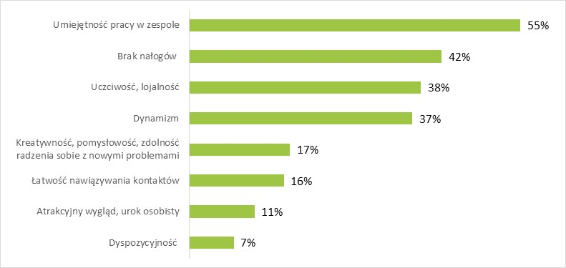

Źródło: Badanie kwestionariuszowe przedsiębiorców branży IT. N=22 przedsiębiorcy, którzy zatrudniali pracowników

Wśród nowo zatrudnionych pracowników w firmach IT informatycy, specjaliści branży IT stanowili przeciętnie 30%. Podobny ich odsetek: 29,3% występował w firmach z sekcji J zajmujących się doradztwem, zarządzaniem, pozostałą działalnością usługową w zakresie informatyki – czyli tam, gdzie najczęściej zatrudniano w ostatnim roku nowych pracowników. Szczegółowa analiza z uwzględnieniem podziału na typy prowadzonej działalności gospodarczej pokazała, że wskaźnik ten przyjmował najwyższe wartości w przypadku sekcji J PKD: oprogramowanie i gry komputerowe (45,6%) oraz sekcji N+S: naprawa sprzętu, dzierżawa i wynajem urządzeń (45,0%). W co trzeciej firmie branży IT zatrudniającej pracowników (35%) wśród nowo zatrudnionych osób nie było informatyków/specjalistów branży IT. Jednak w przypadku 42% firm wśród zatrudnionych osób odsetek informatyków/specjalistów branży IT wyniósł 26-50%.

**Rysunek 29. Odsetek nowo zatrudnionych informatyków/ specjalistów branży IT w stosunku do ogółu przyjętych pracowników**

Wykres słupkowy procentowy z branżą ogółem

Źródło: Badanie kwestionariuszowe przedsiębiorców branży IT. N=22 przedsiębiorcy branży IT, którzy zatrudniali pracowników

### Plany związane z zatrudnieniem w branży IT w województwie łódzkim w ciągu następnego roku

#### Planowane zwolnienia

Przedsiębiorcy w województwie łódzkim w większości deklarowali, że nie planują w ciągu najbliższych 12 miesięcy zwalniać pracowników – takiej odpowiedzi udzieliło 87% ogółu przedsiębiorców i 91% firm z branży IT. Plany redukcji zatrudnienia zgłaszał jedynie marginalny odsetek badanych i był to konkretnie 1% firm IT oraz 2% ogółu przedsiębiorców (por. dane na rys. 30).

W przypadku branży IT planowana redukcja etatów wskazywana była jedynie przez firmy z podregionu sieradzkiego (9%), zajmujące się doradztwem, zarządzaniem, pozostałą działalnością usługową w zakresie informatyki (2%).

**Rysunek 30. Plany związane ze zwalnianiem pracowników w ciągu najbliższych 12 miesięcy w badanych przedsiębiorstwach – ogółem oraz z branży IT**

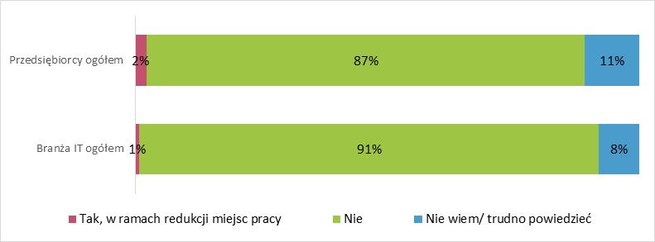

Źródło: Badanie kwestionariuszowe przedsiębiorców w województwie łódzkim. N=1000, ogół przedsiębiorców

Podawane przyczyny planowanych zwolnień były nieco inne w branży IT niż wśród ogółu przedsiębiorców. Firmy działające w branży IT wskazywały niemal jednomyślnie (w 99%), że jest to planowa redukcja zatrudnienia, która związana jest z reorganizacją przedsiębiorstwa. Tymczasem wśród ogółu przebadanych firm dominującymi powodami były trudności finansowe (85%) oraz brak popytu na produkty/usługi (81%); relatywnie często (w 16%) przywoływano też skutki pandemii COVID-19.

W firmach z branży IT, które planują zwolnienia pracowników w ciągu najbliższego roku, osoby zatrudnione na stanowiskach informatyków/specjalistów IT mogą stanowić przeciętnie 26‑50% ogółu osób zwalnianych. Wielkości mieszczące się w tym przedziale wartości odsetka podawało w badaniu 99% respondentów reprezentujących pracodawców z tego sektora.

#### Planowane zatrudnienie

Firmy z branży IT nieco rzadziej niż ogół przedsiębiorców deklarowały plany związane z zatrudnianiem pracowników w ciągu najbliższego roku. Zatrudnianie na nowo powstałych miejscach pracy planowało jedynie 2% firm IT, podczas gdy wśród ogółu przedsiębiorców odsetek ten wyniósł 6%. Z kolei przyjęcie nowych pracowników, ale na istniejące już miejsca pracy planowało 15% firm IT oraz 14% ogółu badanych przedsiębiorców.

Spośród uczestniczących w badaniu firm IT nowe miejsca pracy planowały tworzyć jedynie te zajmujące się doradztwem, zarządzaniem, pozostałą działalnością usługową w zakresie informatyki (4%); firmy z podregionu łódzkiego (12%) i podregionu sieradzkiego (2%). Natomiast przyjmować nowych pracowników w ramach istniejących miejsc pracy planowały najczęściej firmy zajmujące się oprogramowaniem, grami komputerowymi (24%) oraz doradztwem, zarządzaniem, pozostałą działalnością usługową w zakresie informatyki (11%). Rzadko plany takie przejawiały natomiast firmy działające w handlu (3%), czy zajmujące się naprawą sprzętu, dzierżawą i wynajmem urządzeń (6%). Pełne dane na ten temat prezentuje rys. 31. Uwzględniając podział terytorialny województwa łódzkiego można zauważyć, że omawianą formę zwiększenia zatrudnienia deklarowali jedynie pracodawcy z sektora IT zlokalizowani na terenie powiatu sieradzkiego (1%), jak również powiatu skierniewickiego (1%).

**Rysunek 31. Plany związane z zatrudnianiem pracowników w ciągu najbliższych 12 miesięcy w badanych przedsiębiorstwach ogółem oraz z branży IT – łącznie i według rodzaju prowadzonej działalności**

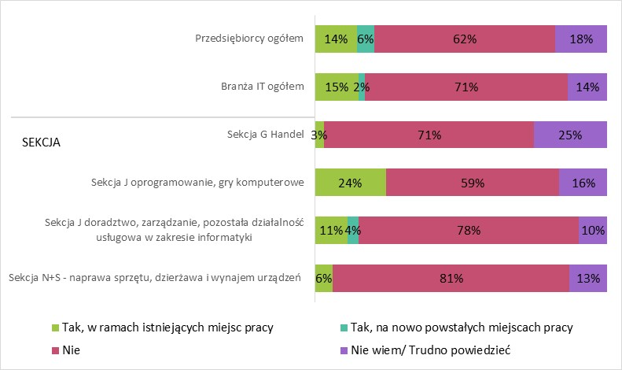

Źródło: Badanie kwestionariuszowe przedsiębiorców w województwie łódzkim. N=1000, ogół przedsiębiorców

Firmy z branży IT planują zatrudnienie nowych pracowników przede wszystkim w celu obsadzenia stanowisk specjalistycznych (49%) lub kierowniczych (27%), ewentualnie tych zajmowanych przez pracowników usług i sprzedawców (22%).

Wśród ogółu planowanych do zatrudnienia pracowników średnio 54,6% stanowić mają informatycy/specjaliści branży IT. Poproszeni o doprecyzowanie ich profilu zawodowego badani przedstawiciele firm IT wymieniali następujące specjalizacje: grafik komputerowy DTP, nauczyciel informatyki / technologii informacyjnej, analityk systemów teleinformatycznych, programista aplikacji, Informatyk medyczny, specjalista zastosowań informatyki, tester oprogramowania komputerowego, analityk baz danych, pozostali operatorzy urządzeń energetycznych, serwisanci sprzętu komputerowego, pozostali monterzy elektronicy i serwisanci urządzeń elektronicznych, monterzy instalacji i urządzeń telekomunikacyjnych (telemonterzy).

### Oczekiwania pracodawców odnośnie do kwalifikacji zatrudnianych osób z zawodów IT

Przedsiębiorcy z branży IT, którzy planowali zatrudniać nowych pracowników, wskazywali, że kandydaci powinni posiadać wyższe wykształcenie (odpowiedziało tak 61% respondentów z tej grupy). Z drugiej strony znaczenia w naborze nie powinny mieć płeć (dla 100% respondentów z tej grupy), wiek (dla 97% respondentów z tej grupy), rzadziej doświadczenie (dla 66% respondentów z tej grupy). Przedsiębiorcy podkreślający wagę wieku przy naborze kandydatów umiejscawiali go najczęściej w przedziale od 19 lat do 56-57 lat. Według tych zaś, którzy oczekiwali wcześniejszego doświadczenia, powinno ono wynosić przeciętnie 2 lata.

**Rysunek 32. Oczekiwania badanych pracodawców z branży IT względem wykształcenia, wieku, płci i doświadczenia zawodowego kandydatów do pracy**

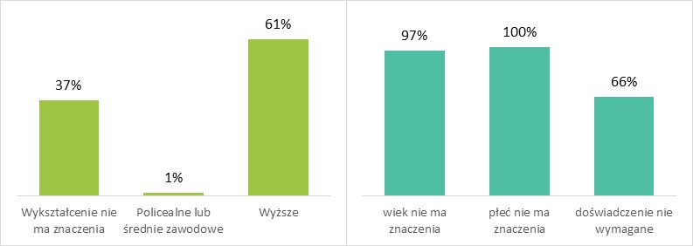

Źródło: Badanie kwestionariuszowe przedsiębiorców branży IT. N=24 przedsiębiorcy branży IT, którzy planują zatrudniać pracowników

Planowani do zatrudnienia pracownicy mieliby się przede wszystkim zajmować zakupem lub wprowadzeniem nowego oprogramowania (41%), projektowaniem (33%), doradztwem informatycznym lub usługami dla firm (po 27%).

**Rysunek 33. Zakresy obowiązków pracowników planowanych do zatrudnienia w badanych firmach IT**

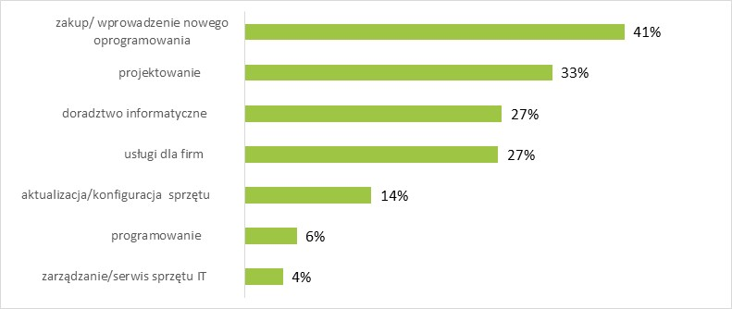

Źródło: Badanie kwestionariuszowe przedsiębiorców branży IT. N=24 przedsiębiorcy branży IT, którzy planują zatrudniać pracowników

Oprócz podania specjalizacji zawodowych pracowników rekrutowanych na stanowiska związane z technologiami informatycznymi badani pracodawcy branży IT proszeni byli również o określenie bardziej szczegółowych wymagań, jakie formułować zamierzają wobec takich osób. W odpowiedzi, spośród konkretnych kwalifikacji bądź kompetencji zawodowych respondenci wskazywali na: posiadanie wykształcenia technicznego (77% respondentów) lub informatycznego (18% respondentów), znajomość określonego języka programowania (47% respondentów), znajomość branży IT (15% respondentów), znajomość programów IT czy tworzenia grafiki komputerowej (po 14% respondentów).

**Rysunek 34. Oczekiwania wobec pracowników planowanych do zatrudnienia w badanych firmach IT względem specjalizacji oraz kwalifikacji i umiejętności, certyfikatów czy uprawnień**

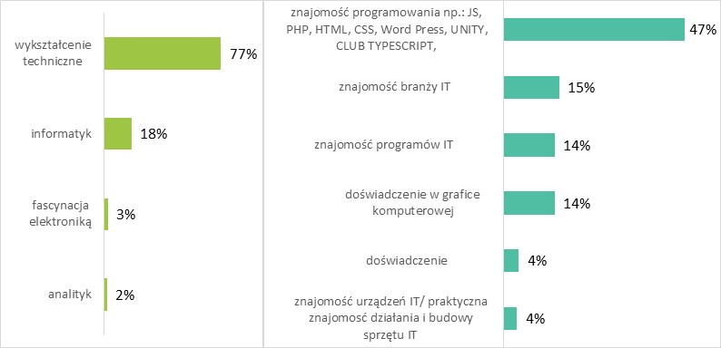

Źródło: Badanie kwestionariuszowe przedsiębiorców branży IT. N=przedsiębiorcy branży IT, którzy planują zatrudniać pracowników

Wśród najważniejszych cech, jakimi winni się wyróżniać kandydaci do pracy w sektorze IT badani pracodawcy tego sektora najczęściej wymieniali pracowitość i rzetelność (65%), umiejętność pracy w zespole (48%) lub odporność na stres, opanowanie (41%). Pytani zaś o to, jakie są najważniejsze kryteria, w oparciu o które dokonują wyboru konkretnych kandydatów, wskazywali najczęściej szybkość uczenia się (54%), komunikatywność (51%), czy profil, kierunek wykształcenia (45%). Pełne zakresy uzyskanych odpowiedzi w omawianych kwestiach przedstawia rys. 35.

**Rysunek 35. Najważniejsze cechy kandydata do pracy oraz najważniejsze kryteria wyboru pracownika zdaniem badanych pracodawców sektora IT**

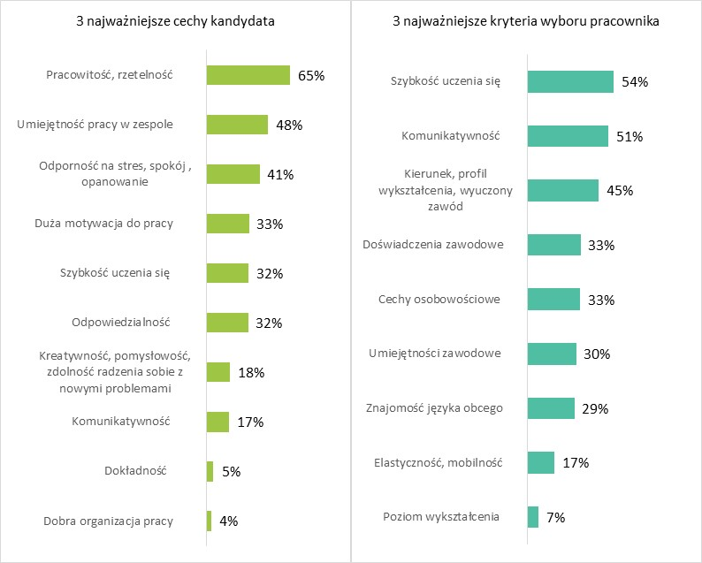

Źródło: Badanie kwestionariuszowe przedsiębiorców branży IT. N=24 przedsiębiorcy branży IT, którzy planują zatrudniać pracowników

Czy jednak łatwo jest znaleźć na rynku pracy osoby spełniające tak określone kryteria? W dość zgodnej opinii badanych przedsiębiorców z branży IT deklarujących planowanie zatrudnienia nowych pracowników jest to zadanie trudne (64% respondentów z tej kategorii), a nawet bardzo trudne (32% respondentów z tej kategorii). A należy przy tym dodać, że jedynie 39% firm dopuszczała możliwość zatrudnienia osób będących tuż po zakończeniu szkoły podczas planowanych rekrutacji. Nieco większy ich odsetek (47%) uważał, że osoby takie nie spełnią ich oczekiwań i nie będą mogły być zatrudnione na planowane stanowiska (por. rys.36).

**Rysunek 36. Ocena łatwości znalezienia pracownika spełniającego oczekiwania pracodawcy oraz możliwości obsadzenia stanowisk, na które planowana jest rekrutacja osobami tuż po szkole. Rozkłady odpowiedzi firm z sektora IT planujących zatrudnienie w ciągu najbliższego roku**

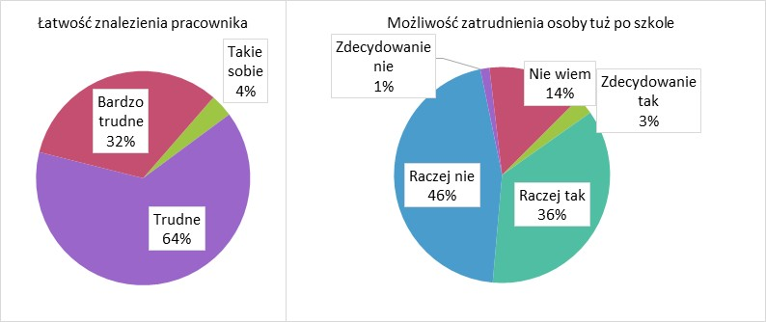

Źródło: Badanie kwestionariuszowe przedsiębiorców branży IT. N=24 przedsiębiorcy branży IT, którzy planują zatrudniać pracowników

## Potrzeby firm branży IT

### Zagrożenia oraz czynniki wzmacniające rozwój firmy

Potrzeby różnych aktorów życia gospodarczego (i ogólnie rzecz ujmując także społecznego) związane z ich usytuowaniem w określonym środowisku gospodarczym (i ogólnie rzecz ujmując także społecznym) są wytworem przesłanek mających wymiar zarówno obiektywny, jak i subiektywny. Z jednej bowiem strony, poszczególne decyzje działających jednostek, do pewnego stopnia zawsze przecież warunkowane czynnikami subiektywnymi stanowiącymi odbicie cech ich temperamentu i charakteru, przekładają się w swej masie na regularne i możliwe do przewidzenia sekwencje działań. Z drugiej zaś strony nawet to, co zdaje się być elementem rzeczywistości obiektywnej; obserwowalnej i mierzalnej, stanowi zawsze do pewnego stopnia przedmiot interpretacji – oraz ciągłych reinterpretacji! – ze strony indywidualnych uczestników i współtwórców tej rzeczywistości. Świadomość istnienia takiej relacji sprawia, że także i poczynione tutaj analizy potrzeb przedsiębiorców - działających indywidualnie, ale przecież w określonych realiach gospodarczych - nie mogły obejść się bez uwzględnienia w nich owego wymiaru subiektywnego. Zwrócenie na to uwagi wymagało odwołania się w realizowanych wywiadach do kategorii zjawisk potencjalnie zachodzących w przestrzeni gospodarczej, które mogą być przez respondentów interpretowane jako zagrożenia dla ich działalności. Pytanie dotykające tej kwestii miało charakter ewidentnie projekcyjny, a badaczom w gruncie rzeczy chodziło o uzyskanie zobiektywizowanej informacji o tym, jakie zagrożenia muszą brać pod uwagę badane przedsiębiorstwa podczas podejmowania bieżących decyzji ekonomicznych, a także z czym muszą się liczyć planując swoją przyszłość i rozwój. W obu tych wymiarach efekty jednostkowej interpretacji określonych dostrzegalnych cech rzeczywistości przekładają się na skumulowane reakcje mogące mieć istotny wpływ na sferę makro.

Do największych zagrożeń dla prowadzonej przez siebie działalności gospodarczej uczestniczący w badaniu przedsiębiorcy z województwa łódzkiego zaliczali najczęściej problemy związane z brakiem stabilności i przewidywalności warunków gospodarczych (59% badanych firm), a wśród nich szczególnie inflację i wzrastające koszty (30% badanych firm) oraz trudności wynikające z pandemii COVID-19 (28% badanych firm).

W omawianym kontekście brak stabilności i przewidywalności warunków gospodarczych był też zagrożeniem najczęściej wskazywanym przez firmy reprezentujące branżę IT (40% badanych firm tego sektora). Dla tej wszakże grupy respondentów oznaczał on jednak najczęściej brak stabilności prawa/gospodarki (15%) oraz wzrost podatków (13%).

Kolejną najczęściej przywoływaną kategorię zagrożeń stanowiły te związane z dużą, czy też wzrastającą konkurencją – wymieniło ją 18% wśród ogółu przedsiębiorców oraz 24% wśród firm z branży IT.

Tym niemniej, 22% przedstawicieli branży IT zadeklarowało, iż nie dostrzega żadnych zagrożeń dla prowadzonej przez siebie działalności. W generalnej populacji badanych przedsiębiorców analogiczna wartość odsetka wyniosła jedynie 8% (por. rys. 37).

Analiza powyższych wyników według wybranych typów struktury badanego zbioru firm – szczegółowe dane na ten temat zawiera tabela 9 – skłania do sformułowania następujących wniosków. Na brak stabilności i przewidywalności warunków gospodarczych zdecydowanie najczęściej narzekały firmy mikro, zatrudniające do 9 pracowników (40%) oraz firmy prowadzące działalność w sekcji handlu (61%). Firmy prowadzące działalność handlową częściej niż inne obawiały się też zagrożeń związanych z inflacją i wzrastającymi kosztami (27%).

Problem konkurencji najczęściej wskazywały podmioty działające w sekcji J – oprogramowanie, gry komputerowe (29%). Z kolei dla większości firm średnich i dużych zagrożeniem jest deficyt siły roboczej, w szczególności brak wykwalifikowanych specjalistów z branży IT na lokalnym rynku pracy.

Rysunek 37. Zagrożenia dla prowadzonej działalności w opinii przedsiębiorców ogółem oraz z branży IT [10]

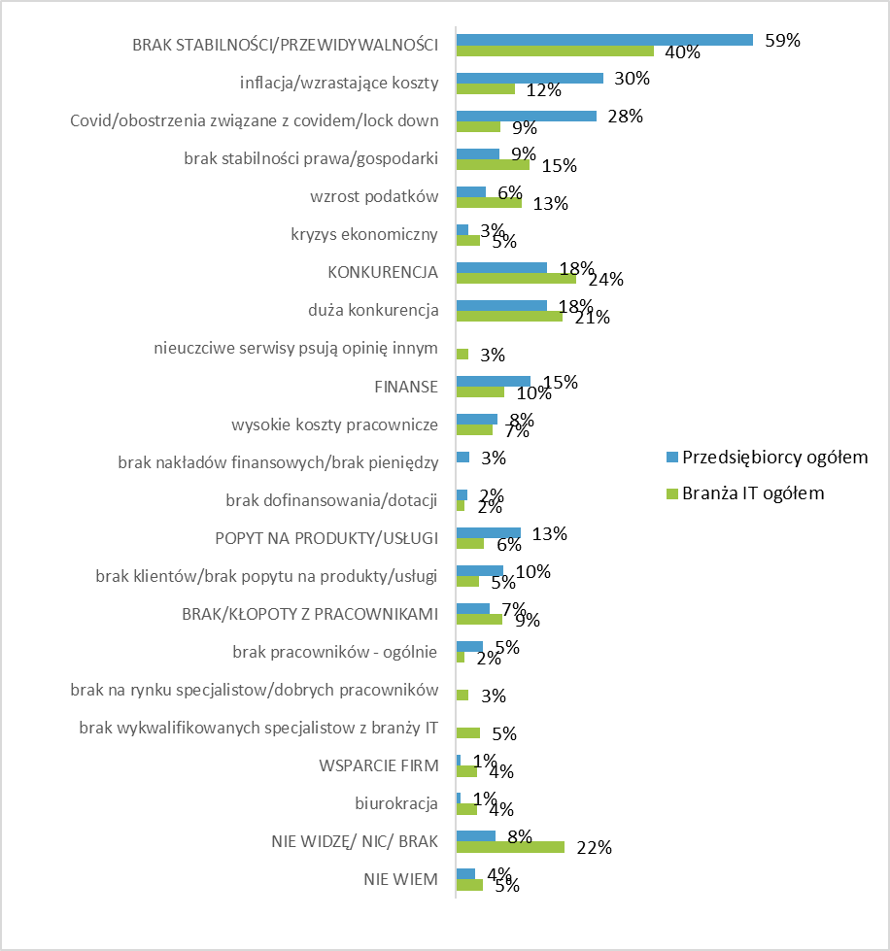

Źródło: Badanie kwestionariuszowe przedsiębiorców w województwie łódzkim. N=1000, ogół przedsiębiorców

Podobnie jak brak stabilizacji i niepewność warunków prowadzenia działalności były dla przedsiębiorców najczęściej postrzeganym potencjalnym zagrożeniem, to odwrotna sytuacja – warunki stabilizacji, pewności, normalności – postrzegana była najczęściej jako czynnik mający pozytywny wpływ na prowadzoną działalność. Wskazywało na ten czynnik ogółem 26% badanych przedsiębiorców, wśród szczegółowych jego aspektów podając najczęściej stabilizację cen i niską inflację (11%).

Z kolei firmy branży IT jako istotne ułatwienie dla swej działalności widziały najczęściej dostęp do funduszy, dotacji i dofinansowania (28% wskazań). Był to wymiar ważny także i dla ogółu badanych przedsiębiorstw, jednak w tej grupie wskazywało go 23% respondentów, przez co ulokował się on w omawianym przypadku na drugim miejscu w hierarchii istotności; po „stabilizacji, pewności, normalności”.

Innymi czynnikami o korzystnym wpływie na prowadzoną działalność wymienianymi przez przedstawicieli branży IT były: popyt na produkty i usługi, który wskazało 25% respondentów z tej kategorii – analogiczna wartość odsetka dla całego sektora przedsiębiorstw wyniosła 16% - oraz rozwój i rozbudowa infrastruktury województwa, które wskazało 16% respondentów z tej kategorii – analogiczna wartość odsetka w całym sektorze przedsiębiorstw była znacznie niższa i wyniosła 5% (por. rys. 38)

Analizując prezentowane dane z uwzględnieniem rodzaju działalności gospodarczej świadczonej przez badane firmy IT zauważymy, że dostęp do funduszy oraz popyt na usługi były szczególnie istotne dla podmiotów z sekcji J – oprogramowanie i gry komputerowe (wskazywało na te czynniki odpowiednio 42% i 35% respondentów z tej kategorii - por. Tabela 10). Z kolei rozwój infrastruktury miał znaczenie dla przedsiębiorców reprezentujących pozostałe typy działalności wyróżnione w ramach sekcji J (wskazało go 23% respondentów z tej kategorii). Ten ostatni czynnik wskazywany był zresztą także najczęściej przez przedstawicieli firm średnich i dużych (27%).

Kolejnym istotnym potencjalnym czynnikiem stymulującym rozwój, wymienianym przez co dziesiątego badanego z branży IT było obniżenie kosztów prowadzenia działalności (10%), ważne zwłaszcza dla firmy z sekcji G – handel (17%).

Rysunek 38. Czynniki mające pozytywny wpływ na prowadzoną działalność; wspierające rozwój firmy w opinii przedsiębiorców ogółem oraz z branży IT[11]

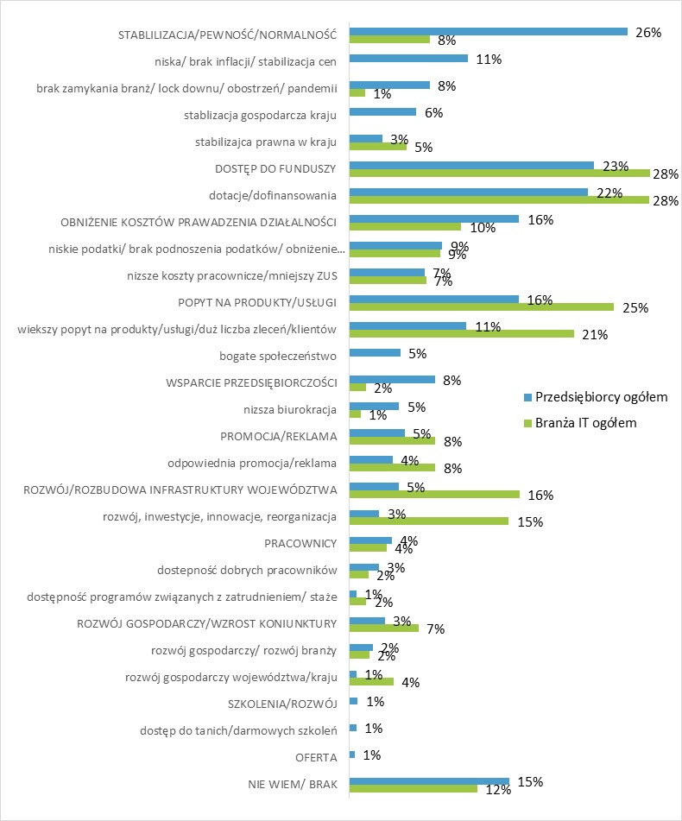

Źródło: Badanie kwestionariuszowe przedsiębiorców w województwie łódzkim. N=1000, ogół przedsiębiorców

Tabela 9. Zagrożenia dla prowadzonej przez firmy działalności wśród podmiotów branży IT – ogółem oraz ze względu na wielkość firmy i rodzaj działalności według PKD[12]

|  | Branża IT ogółem | WIELKOŚĆ FIRMY | | | SEKCJA | | | |
| --- | --- | --- | --- | --- | --- | --- | --- | --- |
| 2- 9 pracowników | 10-49 pracowników | 50+ pracowników | Sekcja G Handel | Sekcja J oprogramowanie, gry komputerowe | Sekcja J doradztwo, zarządzanie, pozostała działalność usługowa w zakresie informatyki | Sekcja N+S - naprawa sprzętu, dzierżawa i wynajem urządzeń |
| BRAK STABILNOŚCI/PRZEWIDYWALNOŚCI | 40% | 40% | 25% | 6% | 61% | 39% | 38% | 33% |
| brak stabilności prawa/gospodarki | 15% | 15% | 5% | 1% | 14% | 16% | 15% | 9% |
| wzrost podatków | 13% | 13% | 4% | 1% | 15% | 11% | 16% | 1% |
| inflacja/wzrastające koszty | 12% | 12% | 8% | 5% | 27% | 10% | 11% | 11% |
| Covid/ obostrzenia związane z covid/ lockdown | 9% | 9% | 15% |  | 21% | 14% | 3% | 15% |
| kryzys ekonomiczny | 5% | 5% | 3% | 1% | 7% | 11% |  | 6% |
| KONKURENCJA | 24% | 25% | 6% | 5% | 16% | 29% | 22% | 24% |
| duża konkurencja | 21% | 22% | 6% | 5% | 16% | 29% | 17% | 23% |
| nieuczciwe serwisy psują opinię innym | 3% | 3% |  |  |  |  | 5% | 1% |
| FINANSE | 10% | 10% | 8% |  | 8% | 7% | 13% | 4% |
| wysokie koszty pracownicze | 7% | 8% | 4% |  | 3% | 2% | 13% |  |
| brak dofinansowania/dotacji | 2% | 2% | 4% |  | 1% | 5% |  | 1% |
| BRAK/KŁOPOTY Z PRACOWNIKAMI | 9% | 9% |  | 81% | 3% | 4% | 15% |  |
| brak wykwalifikowanych specjalistów z branży IT | 5% | 5% |  | 67% |  |  | 10% |  |
| brak na rynku specjalistów/ dobrych pracowników | 3% | 3% |  |  | 1% |  | 5% |  |
| brak pracowników - ogólnie | 2% | 2% |  | 13% | 2% | 4% |  |  |
| POPYT NA PRODUKTY/USŁUGI | 6% | 5% | 20% | 5% | 5% | 14% |  | 3% |
| brak klientów/brak popytu na produkty/usługi | 5% | 5% | 10% | 5% | 5% | 12% |  | 3% |
| WSPARCIE FIRM | 4% | 4% |  |  |  | 8% | 2% | 6% |
| biurokracja | 4% | 4% |  |  |  | 8% | 2% | 6% |
| NIE WIDZĘ/ NIC/ BRAK | 22% | 22% | 30% | 13% | 8% | 15% | 29% | 16% |
| NIE WIEM | 5% | 5% | 6% |  | 10% | 8% | 3% | 9% |

Źródło: Badanie kwestionariuszowe przedsiębiorców branży IT. N=200.

Tabela 10. Czynniki mające pozytywny wpływ na prowadzoną działalność, wspierające rozwój firm wśród podmiotów branży IT – ogółem oraz ze względu na wielkość firmy i rodzaj działalności według PKD[13]

|  | Branża IT ogółem | WIELKOŚĆ FIRMY | | | SEKCJA | | | |
| --- | --- | --- | --- | --- | --- | --- | --- | --- |
| 2- 9 pracowników | 10-49 pracowników | 50+ pracowników | Sekcja G Handel | Sekcja J oprogramowanie, gry komputerowe | Sekcja J doradztwo, zarządzanie, pozostała działalność usługowa w zakresie informatyki | Sekcja N+S - naprawa sprzętu, dzierżawa i wynajem urządzeń |
| DOSTĘP DO FUNDUSZY | 28% | 28% | 24% | 13% | 21% | 42% | 20% | 26% |
| dotacje/dofinansowania | 28% | 28% | 20% | 13% | 21% | 41% | 20% | 26% |
| POPYT NA PRODUKTY/USŁUGI | 25% | 25% | 13% |  | 15% | 35% | 20% | 16% |
| większy popyt na produkty/ usługi/ duża liczba zleceń/ klientów | 21% | 21% | 9% |  | 15% | 31% | 15% | 16% |
| bogate społeczeństwo | 6% | 6% | 1% |  |  | 4% | 8% |  |
| ROZWÓJ/ ROZBUDOWA INFRASTRUKTURY WOJEWÓDZTWA | 16% | 16% | 17% | 27% | 8% | 9% | 23% | 8% |
| rozwój, inwestycje, innowacje, reorganizacja | 15% | 15% | 13% | 27% | 7% | 7% | 23% | 8% |
| OBNIŻENIE KOSZTÓW PROWADZENIA DZIAŁALNOŚCI | 10% | 11% | 1% | 6% | 17% | 3% | 14% | 15% |
| niskie podatki/brak podnoszenia podatków/obniżenie podatków | 9% | 9% |  | 6% | 7% | 3% | 13% | 7% |
| niższe koszty pracownicze/mniejszy ZUS | 7% | 7% | 1% |  | 10% |  | 12% | 9% |
| PROMOCJA/REKLAMA | 8% | 8% |  |  |  | 11% | 8% | 2% |
| odpowiednia promocja/reklama | 8% | 8% |  |  |  | 11% | 8% | 2% |
| STABILIZACJA /PEWNOŚĆ/NORMALNOŚĆ | 8% | 7% | 15% |  | 11% | 3% | 10% | 9% |
| stabilizacja prawna w kraju | 5% | 5% | 4% |  |  |  | 10% | 2% |
| brak zamykania branż/ lockdownu/ brak limitów/ obostrzeń/ koniec pandemii | 1% | 1% | 9% |  | 4% | 3% |  | 3% |
| ROZWÓJ GOSPODARCZY/WZROST KONIUNKTURY | 7% | 7% | 6% |  | 4% | 5% | 8% | 9% |
| rozwój gospodarczy województwa/ kraju | 4% | 4% |  |  | 1% |  | 8% | 1% |
| PRACOWNICY | 4% | 4% |  |  | 1% | 4% | 3% | 1% |
| dostępność dobrych pracowników | 2% | 2% |  |  | 1% |  | 3% |  |
| dostępność programów związanych z zatrudnieniem/staże | 2% | 2% |  |  |  | 4% |  |  |
| NIE WIEM/ BRAK | 12% | 12% | 13% |  | 21% | 14% | 8% | 17% |

Źródło: Badanie kwestionariuszowe przedsiębiorców branży IT. N=200.

Zdaniem większości badanych przedsiębiorców region łódzki to dobre miejsce do prowadzenia działalności takiej, jaką obrali oni dla swych firm. Taką opinię podzielało 70% respondentów reprezentujących ogół badanych firm i taki sam odsetek respondentów z sektora IT. Przeciwnego zdania było tymczasem 12% przedstawicieli ogółu badanych firm i 20% przedstawicieli sektora IT. Wnioskować stąd można, że warunki dla rozwoju sektora IT są w województwie łódzkim trudniejsze od tych, które generalnie napotykają tu przedsiębiorcy zajmujący się innego rodzaju działalnościami.

Najwięcej negatywnych opinii pod omawianym względem napotkać można było wśród firm prowadzących działalność z zakresu sekcji J – oprogramowanie i gry komputerowe. Co trzeci badany uznał tutaj, iż województwo łódzkie raczej nie jest dobrym miejscem na tego typu działalność. Dość wysoki odsetek ocen negatywnych zaobserwować można było także w przypadku sekcji G – handlu (23%).

Z drugiej strony, podmioty reprezentujące połączone sekcje N+S charakteryzowały się największym odsetkiem udzielonych odpowiedzi pozytywnych – łącznie było ich 86% - choć trzeba też zaznaczyć, że w tej puli zdecydowanie przeważały oceny umiarkowane (57%) nad tymi radykalnymi (29%) (por. rys. 39).

Rysunek 39. Czy województwo łódzkie jest dobrym miejscem do prowadzenia działalności takiej, jaką wybrali dla siebie badani przedsiębiorcy? Oceny respondentów z sektora przedsiębiorstw ogółem oraz z branży IT – łącznie i według rodzaju prowadzonej działalności

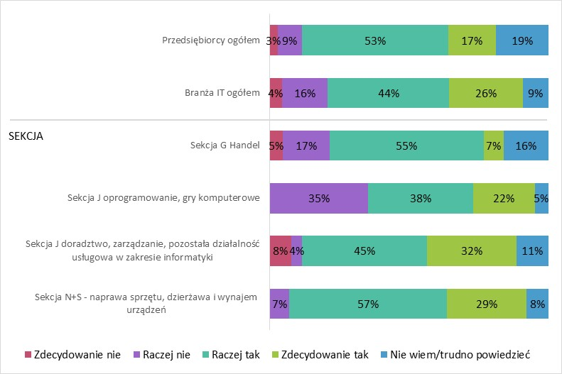

Źródło: Badanie kwestionariuszowe przedsiębiorców w województwie łódzkim. N=1000, ogół przedsiębiorców

Wśród powodów korzystnej oceny warunków prowadzenia działalności w województwie łódzkim badani najczęściej przywoływali czynniki takie jak duży popyt, zapotrzebowanie na usługi – twierdziło tak 27% ogółu przedsiębiorców oraz 14% przedsiębiorców z sektora IT – oraz dobra, centralna lokalizacja – twierdziło tak 14% ogółu przedsiębiorców oraz 7% przedsiębiorców z sektora IT.

Przedstawiciele branży IT swoje pozytywne oceny uzasadniali najczęściej wskazując na niską konkurencję (15% respondentów) oraz działalność w okolicy wielu firm, do których można wyjść z ofertą (7% respondentów) (por. rys.40).

Z punktu widzenia struktury branżowej analizowanego zbioru firm IT, duży popyt na usługi okazał się być szczególnie istotny dla firm z sekcji G, N i S. Tymczasem dla podmiotów z sekcji J – oprogramowanie i gry komputerowe dość istotne były: dostęp do stosunkowo tanich pracowników i niskie koszty utrzymania.

Uzasadnieniem dla niekorzystnej oceny, którą prezentował zdecydowanie mniejszy odsetek badanych firm ogółem (15%), była duża konkurencja (4% firm) i mała liczba klientów (3% firm). Natomiast w przypadku branży IT respondenci zdecydowanie częściej wskazywali na małe możliwości nabywcze społeczeństwa (16%) oraz fakt bliskości Warszawy, do której odpływa wysoko wykwalifikowana siła robocza (4%) (por. rys. 40).

Małe możliwości finansowe społeczeństwa były szczególnie istotnym problemem dla podmiotów z sekcji J – oprogramowanie i gry komputerowe. Pozostałe podmioty z sekcji J częściej wskazywały na kwestię odpływu pracowników do Warszawy. Duża konkurencja szczególnie często wskazywana była jako problem przez firmy z sekcji handlu.

Na rysunku 41 zaprezentowano uzasadnienia opinii pozytywnych odnośnie województwa łódzkiego jako miejsca prowadzonej działalności gospodarczej, procentowane w odniesieniu do prezentujących taką opinię, rysunek 42 przedstawia zaś uzasadnienia ocen negatywnych procentowane do formułujących takie oceny.

Rysunek 40. Województwo łódzkie jako miejsce dla działalności gospodarczej prowadzonej przez badane firmy [14]

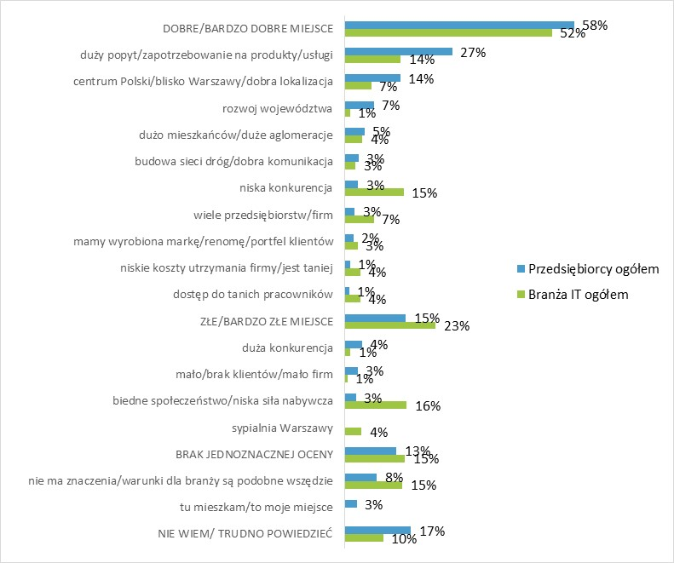

Źródło: Badanie kwestionariuszowe przedsiębiorców w województwie łódzkim. N=1000, ogół przedsiębiorców

Rysunek 41. Uzasadnienie pozytywnej oceny województwa łódzkiego jako miejsca dla działalności gospodarczej prowadzonej przez badane firmy

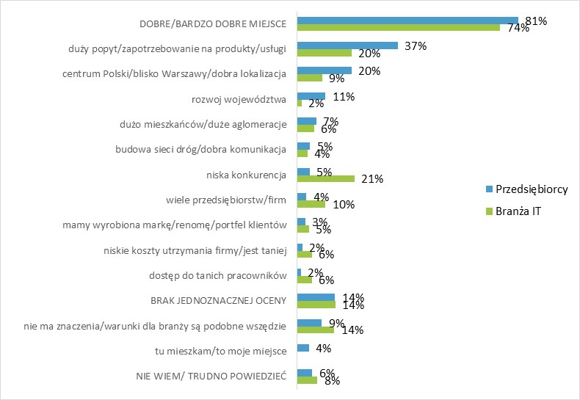

Źródło: Badanie kwestionariuszowe przedsiębiorców w województwie łódzkim. N=przedsiębiorcy, którzy dobrze oceniają warunki w województwie łódzkim (Ogół przedsiębiorstw –N=696, Branża IT – N=140)

Rysunek 42. Uzasadnienie negatywnej oceny województwa łódzkiego jako miejsca dla działalności gospodarczej prowadzonej przez badane firmy

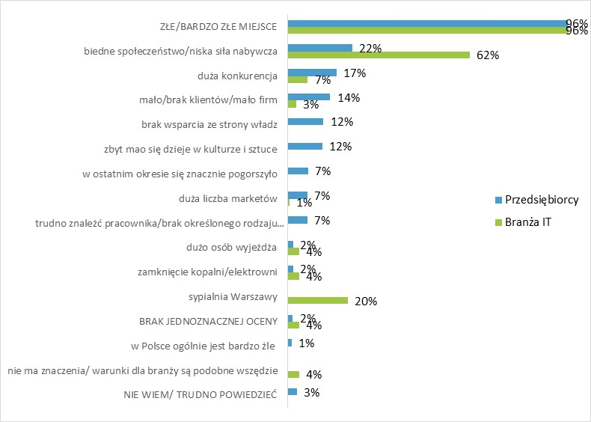

Źródło: Badanie kwestionariuszowe przedsiębiorców w województwie łódzkim. N=przedsiębiorcy, którzy źle oceniają warunki w województwie łódzkim (Ogół przedsiębiorstw –N=115, Branża IT – N=41)

### Zapotrzebowanie na określonych pracowników w kontekście branży IT

Województwo łódzkie charakteryzuje zauważalny i dotkliwy deficyt siły roboczej, na co wskazują wyniki wielu badań (m.in. „Warunki pracy i jakość miejsc pracy w województwie łódzkim”, 2019). W tym kontekście nie zaskakuje fakt, iż ogromna większość przedsiębiorców uznała znalezienie dobrego pracownika za trudne (89%) lub niemożliwe (1%). Tylko 6% było zdania, iż jest to raczej łatwe.

Niemal wszyscy przedstawiciele branży IT byli zdania, iż znalezienie dobrych pracowników w regionie jest trudne (95%). Pozostałe 5% uchyliło się od udzielenia odpowiedzi. Taka ocena jest wspólna dla każdej z sekcji PKD wyróżnianej w ramach sektora IT (por. rys. 43).

Rysunek 43. Ocena łatwości znalezienia dobrego pracownika przez badane firmy ogółem oraz z branży IT – łącznie i według rodzajów prowadzonej działalności

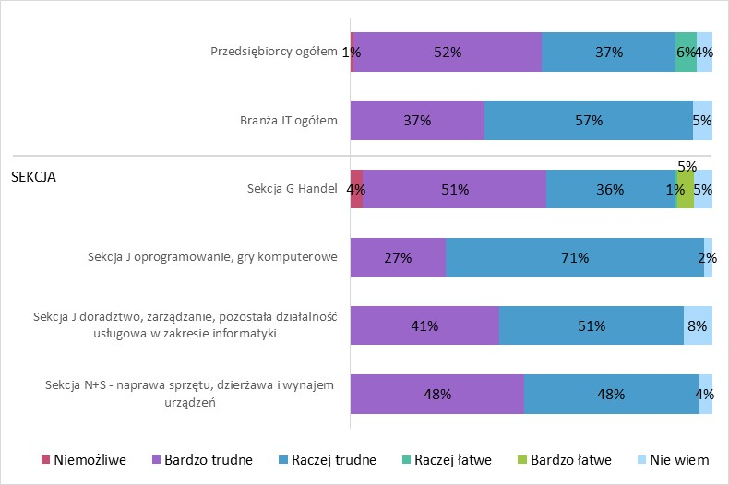

Źródło: Badanie kwestionariuszowe przedsiębiorców w województwie łódzkim. N=1000, ogół przedsiębiorców

W przypadku oceny łatwości znalezienia dobrego pracownika ze specjalizacją z zakresu IT ponad połowa respondentów z sektora przedsiębiorstw ogółem (konkretnie zaś 56%) uchyliła się od odpowiedzi, natomiast wśród tych, którzy zdecydowali się sformułować opinię przeważały osoby uznające to za trudne lub niemożliwe (34%).

Także ogromna większość przedstawicieli branży IT była zdania, iż znalezienie dobrego pracownika informatyka lub specjalisty w zakresie informatyki i telekomunikacji jest trudne, bardzo trudne lub niemożliwe (w sumie 91%). Tylko 4% firm z branży IT oceniło to zadanie jako raczej łatwe (por. rys. 44).

Rysunek 44. Ocena łatwości znalezienia dobrego pracownika - informatyka/specjalisty IT przez badane firmy ogółem oraz z branży IT – łącznie i według rodzajów prowadzonej działalności

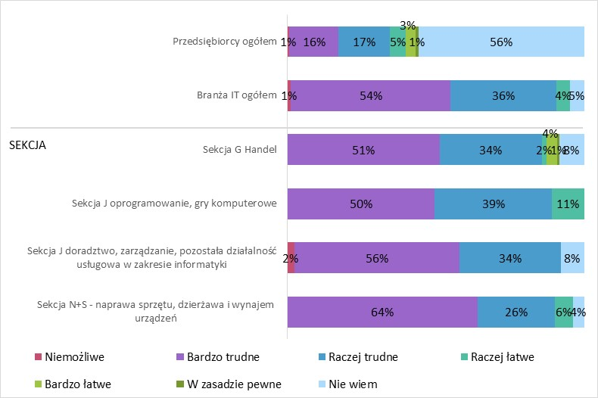

Źródło: Badanie kwestionariuszowe przedsiębiorców w województwie łódzkim. N=1000, ogół przedsiębiorców

Porównując odpowiedzi przedstawicieli branży IT na pytanie o łatwość znalezienia po prostu dobrego pracownika oraz dobrego pracownika z zakresu IT można zauważyć, iż znalezienie tego drugiego badani częściej uważają za bardzo trudne (54% w porównaniu do 37%).

Rysunek 45. Porównanie opinii na temat łatwości znalezienia dobrego pracownika ogółem oraz dobrego pracownika – informatyka/ specjalisty IT wśród przedstawicieli branży IT

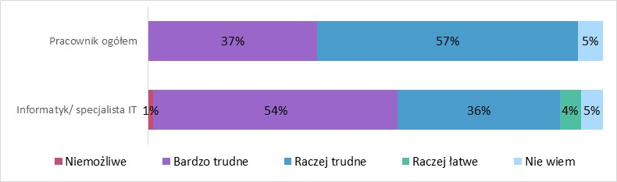

Źródło: Badanie kwestionariuszowe przedsiębiorców z branży IT, N=200

Wyniki badania potwierdzają, iż problem z dostępnością dobrych pracowników na lokalnym rynku pracy dotyka branży IT w dużym stopniu. Choć wśród ogółu przedsiębiorców nie było to powszechnie artykułowane (72% odpowiedzi „nie wiem”), to zdecydowana większość podmiotów z branży IT wskazywała na deficyt pracowników z grupy zawodowej specjalistów (76%), który to brak szczególnie dotykał firmy średnie i duże (100%), oraz działające w sekcji J – oprogramowanie i gry komputerowe (84%).

W drugiej kolejności badani z branży informatyki i telekomunikacji wskazywali na brak zawodów z grupy robotników przemysłowych i rzemieślników (18%), częściej potrzebnych w podmiotach sekcji N+S – naprawa sprzętu, wynajem i dzierżawa urządzeń (por. tabela 11).

Tabela 11. Specjalizacje pracowników w ramach branży IT, których brakuje na lokalnym rynku pracy – poziom grup zawodowych

|  | Przedsiębiorcy ogółem | Branża IT ogółem | BRANŻA IT  WIELKOŚĆ FIRMY | | | BRANŻA IT  SEKCJA | | | |
| --- | --- | --- | --- | --- | --- | --- | --- | --- | --- |
| 2- 9 pracowników | 10-49 pracowników | 50+ pracowników | Sekcja G Handel | Sekcja J oprogramowanie, gry komputerowe | Sekcja J doradztwo, zarządzanie, pozostała działalność usługowa w zakresie informatyki | Sekcja N+S - naprawa sprzętu, dzierżawa  i wynajem urządzeń |
| SPECJALIŚCI | 12% | 76% | 76% | 69% | 100% | 52% | 84% | 76% | 52% |
| TECHNICY I INNY ŚREDNI PERSONEL | 3% | 7% | 7% | 27% |  | 6% | 5% | 8% | 9% |
| ROBOTNICY PRZEMYSŁOWI  I RZEMIEŚLNICY | 1% | 18% | 19% | 14% |  | 18% | 18% | 17% | 33% |
| NIE BRAKUJE ŻADNYCH | 6% | 1% | 1% |  |  | 4% |  |  | 6% |
| NIE WIEM | 73% | 7% | 7% | 11% |  | 19% |  | 9% | 14% |

Źródło: Badanie kwestionariuszowe przedsiębiorców w województwie łódzkim. N=1000, ogół przedsiębiorców

Spośród zawodów i specjalności określanych przez badanych pracodawców jako deficytowe, przedstawiciele branży IT najczęściej, bo w ponad 60%, wymieniali programistę aplikacji. Brak pracowników o tej specjalizacji był najpowszechniej artykułowany przez przedsiębiorców z podregionu skierniewickiego (70,4%), a także Łodzi (63,6%) oraz podregionu piotrkowskiego (60,5%). W podziale zaś na typ prowadzonej działalności gospodarczej, szczególnie często wskazywali go przedstawiciele sekcji J – były to zarówno firmy specjalizujące się w produkcji oprogramowania oraz gier komputerowych (61,1%) jak również firmy zajmujące się doradztwem, zarządzaniem oraz pozostałą działalnością usługową w zakresie informatyki (64,9%)

Drugim najczęściej poszukiwanym przez badanych pracodawców branży IT zawodem był serwisant sprzętu komputerowego, o którym wspominało już jednak znacznie mniej, bo ogółem 17,5% respondentów z tej kategorii. Najwyższe odsetki wskazań uzyskał on w podregionie skierniewickim (35,4) oraz łódzkim (29,7%).

Trzecie miejsce wedle prezentowanej tu hierarchii częstości przypadło natomiast projektantowi aplikacji multimedialnych, animacji i gier komputerowych, który był wymieniany jako zawód deficytowy przez 11,9% badanych przedstawicieli firm IT.

Ponadto do specjalizacji, których brakuje na łódzkim rynku pracy przedstawiciele branży IT zaliczali również: projektantów grafiki i multimediów, specjalistów sprzedaży technologii i usług informatycznych, techników informatyków, administratorów sieci informatycznej, specjalistów do spraw doskonalenia i rozwoju aplikacji, grafików komputerowych, grafików komputerowych multimediów, analityków systemów teleinformatycznych, specjalistów bezpieczeństwa oprogramowania, realizatorów dźwięku, monterów elektroników i serwisantów urządzeń elektronicznych, projektantów / architektów systemów teleinformatycznych.

W tabeli poniżej przedstawiono dane dotyczące zawodów deficytowych, które zostały wskazane przez co najmniej 0,5% przedstawicieli branży IT z uwzględnieniem podziału na podregiony oraz sekcje PKD (por. tabela 12).

Tabela 12. Specjalizacje pracowników w ramach branży IT, których brakuje na lokalnym rynku pracy – poziom konkretnych specjalizacji

|  | Branża IT ogółem | PODREGION | | | | | SEKCJA | | | |
| --- | --- | --- | --- | --- | --- | --- | --- | --- | --- | --- |
| łódzki | m. Łódź | piotrkowski | sieradzki | skierniewicki | Sekcja G Handel | Sekcja J oprogramowanie, gry komputerowe | Sekcja J doradztwo, zarządzanie, pozostała działalność usługowa w zakresie informatyki | Sekcja N+S - naprawa sprzętu, dzierżawa i wynajem urządzeń |
| Programista aplikacji | 61,0% | 54,1% | 63,6% | 60,5% | 47,6% | 70,4% | 43,4% | 61,1% | 64,9% | 48,6% |
| Serwisant sprzętu komputerowego | 17,5% | 29,7% | 17,3% | 0,8% | 5,2% | 35,4% | 17,7% | 16,0% | 17,0% | 33,1% |
| Projektant aplikacji multimedialnych, animacji  i gier komputerowych | 11,9% |  | 22,0% |  |  |  |  | 21,8% | 7,9% |  |
| Projektanci grafiki i multimediów | 7,4% | 12,3% | 7,3% |  | 17,9% |  | 2,2% | 8,8% | 7,9% |  |
| Specjalista sprzedaży technologii i usług informatycznych | 5,9% | 11,5% | 7,8% |  |  | 0,7% | 0,9% |  | 11,6% |  |
| Technik informatyk | 5,5% | 2,5% | 9,3% | % | 0,5% | 0,1% | 5,4% | 0,9% | 8,4% | 8,8% |
| Administrator sieci informatycznej | 4,2% | % | 7,3% |  | 1,1% | 0,8% | 0,7% | 10,9% | 0,1% | 1,5% |
| Specjalista do spraw doskonalenia i rozwoju aplikacji | 4,0% |  | 7,3% |  | 0,6% |  | 0,7% |  | 7,9% |  |
| Grafik komputerowy DTP | 4,0% |  | 7,3% |  |  |  | 0,1% |  | 7,9% |  |
| Grafik komputerowy multimediów | 4,0% |  | 7,3% |  |  |  |  | 10,9% |  |  |
| Analityk systemów teleinformatycznych | 2,3% | 12,3% | 0,9% |  | 0,6% |  | 1,6% | 4,5% | 1,0% |  |
| Specjalista bezpieczeństwa oprogramowania | 1,6% | 11,5% |  |  |  |  |  | 4,5% |  |  |
| Realizator dźwięku | 1,6% | 11,5% |  |  |  |  |  | 4,5% |  |  |
| specjalistów z doświadczeniem | 1,2% |  |  |  |  | 13,2% | 2,7% |  | 1,9% | 1,5% |
| bardzo wysoki stopień specjalizacji/prawdziwych specjalistów | 0,9% |  |  |  | 9,2% | 0,7% | 1,8% |  | 1,6% |  |
| Pozostali monterzy elektronicy i serwisanci urządzeń elektronicznych | 0,9% |  |  |  | 9,8% | 0,0% | 1,4% | 2,2% |  |  |
| Projektant / architekt systemów teleinformatycznych | 0,9% |  |  |  | 8,7% | 0,8% |  |  | 1,6% | 1,5% |
| wielu/brakuje dużo/ogólnie brakuje specjalistów tej branży | 0,8% |  |  |  | 8,7% |  | % |  | 1,6% |  |
| nie brakuje/żadnych | 0,6% | 0,1% | 1,1% |  |  |  | 3,6% |  |  | 6,2% |
| dobrych fachowców/dobrych informatyków | 0,5% |  | 1,0% |  |  |  | 7,1% |  |  |  |

Źródło: Badanie kwestionariuszowe przedsiębiorców branży IT. N=200 (wskazania 0,5% bądź więcej).

### Potrzeby szkoleniowe

Przedsiębiorstwa objęte badaniem zgłaszały bardzo zróżnicowane potrzeby szkoleniowe, zarówno w odniesieniu do szeregowych pracowników, jak i kadry kierowniczej.

Zdaniem największej części respondentów, dla pracowników pożądane byłyby szkolenia zawodowe lub branżowe (29%), których szczegółowa tematyka zależy od profilu działalności firmy. W drugiej kolejności przedsiębiorcy wskazywali na szkolenia stanowiskowe lub z zakresu BHP (12%), w trzeciej zaś na szkolenia z zakresu sprzedaży i obsługi klienta (8%). Warto jednak podkreślić, że według oceny 44% badanych pracownicy ich firm nie potrzebują żadnych szkoleń (por. rys. 46).

Brak potrzeby realizacji szkoleń dla szeregowych pracowników artykułowany był z kolei przez wyraźną większość, bo 68% przedstawicieli pracodawców działających w sektorze IT. W tej grupie badanych tylko nieliczni – ogółem 9% - zgłaszali zapotrzebowanie na szkolenia z zakresu sprzedaży i obsługi klienta (por. Tabela 13); przy czym w przekroju branżowym (według PKD) najwyższą wartość tego odsetka zaobserwować można było wśród podmiotów sekcji J – doradztwo, zarządzanie i pozostała działalność usługowa w zakresie informatyki (17%). Wymieniano także szkolenia z zakresu IT, Internetu i cyfryzacji (8%), które najczęściej potrzebne były w firmach małych (21%). Analogiczny odsetek firm IT (8%) wskazywał potrzebę szkoleń zawodowych lub branżowych – wśród nich szczególnie często czyniły to firmy średnie i duże (85% podmiotów z tej kategorii). Brak potrzeb szkoleniowych sygnalizowały za to niemal wszystkie podmioty z sekcji J – oprogramowanie i gry komputerowe.

Rysunek 46. Tematyka szkoleń potrzebnych szeregowym pracownikom badanych firm ogółem i z branży IT

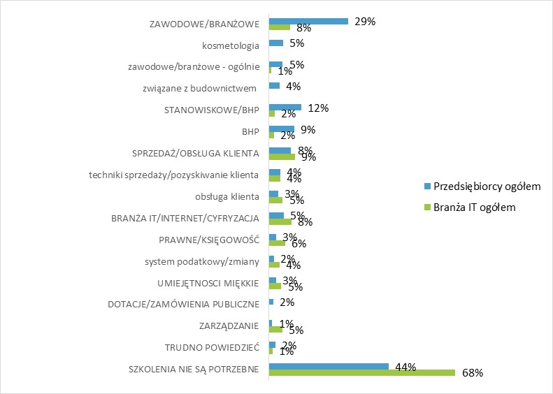

Źródło: Badanie kwestionariuszowe przedsiębiorców w województwie łódzkim. N=1000, ogół przedsiębiorców

Wyniki badania pokazały, że blisko 60% ogółu przedsiębiorców oraz 70% przedstawicieli branży IT nie formułowało potrzeby realizacji żadnych szkoleń dla członków swojej kadry kierowniczej.

Spośród zaś firm, które taką potrzebę dostrzegały, większość wskazywała na szkolenia związane z zarządzaniem (14% ogółu badanych podmiotów i 16% podmiotów z branży IT), w szczególności zarządzanie firmą (10% ogółu badanych podmiotów i 7% podmiotów z branży IT). W drugiej kolejności wymieniano zagadnienia związane ze sprzedażą i obsługą klienta (12% podmiotów w obu analizowanych grupach), a dalej szkolenia w zakresie prawa i księgowości (7% ogółu badanych podmiotów i 4% podmiotów z branży IT) (por. rys. 47).

Analizując rzecz z uwzględnieniem struktury wielkościowej badanych przedsiębiorstw zauważymy, że potrzebę szkoleń zgłaszały tutaj przede wszystkim firmy średnie i duże, zatrudniające 50 bądź więcej pracowników. W tej grupie badanych podmiotów jedynie 13% nie odczuwało takich potrzeb (szczegółowe dane na ten temat zawiera Tabela 14).

Rysunek 47. Tematyka szkoleń potrzebnych kadrze kierowniczej badanych firm ogółem i z branży IT

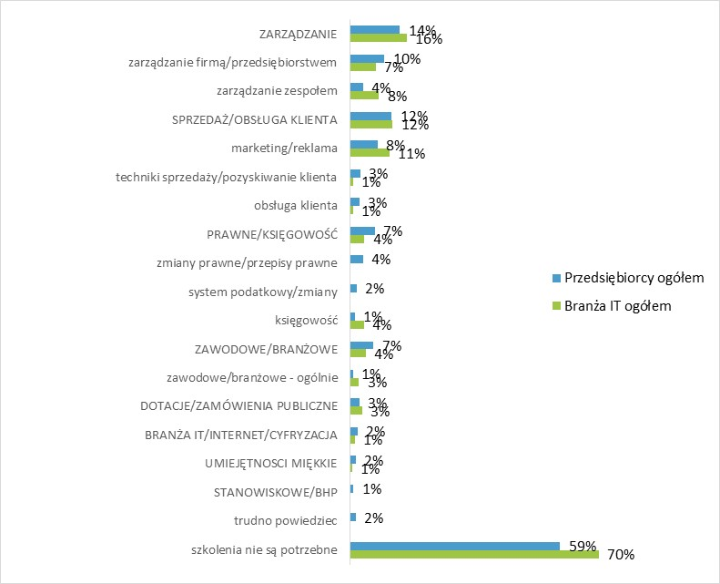

Źródło: Badanie kwestionariuszowe przedsiębiorców w województwie łódzkim. N=1000, ogół przedsiębiorców

Tabela 13. Tematyka szkoleń potrzebnych szeregowym pracownikom firmy wśród podmiotów branży IT – ogółem oraz ze względu na wielkość firmy i sekcję działalności

|  | Branża IT ogółem | WIELKOŚĆ FIRMY | | | SEKCJA | | | |
| --- | --- | --- | --- | --- | --- | --- | --- | --- |
| 2- 9 pracowników | 10-49 pracowników | 50+ pracowników | Sekcja G Handel | Sekcja J oprogramowanie, gry komputerowe | Sekcja J doradztwo, zarządzanie, pozostała działalność usługowa  w zakresie informatyki | Sekcja N+S - naprawa sprzętu, dzierżawa i wynajem urządzeń |
| SPRZEDAŻ/OBSŁUGA KLIENTA | 9% | 10% | 1% |  | 8% |  | 17% | 3% |
| obsługa klienta | 5% | 5% | 1% |  | 2% |  | 9% | 3% |
| marketing/reklama | 4% | 4% |  |  | 1% |  | 8% |  |
| BRANŻA IT/INTERNET/CYFRYZACJA | 8% | 8% | 21% | 13% | 11% | 5% | 10% | 12% |
| branżowe związane z branżą IT | 2% | 2% | 14% | 13% | 1% | 5% | 1% | 4% |
| rozszerzona obsługa komputera | 2% | 2% |  |  |  |  | 3% |  |
| elektronika | 2% | 2% |  |  | 4% |  | 2% | 2% |
| ZAWODOWE/BRANŻOWE | 8% | 8% | 6% | 85% | 21% |  | 10% | 19% |
| techniczne/specjalistyczne | 5% | 5% | 6% |  | 1% |  | 8% | 8% |
| produktowe | 1% | 1% |  |  | 4% |  | 2% | 1% |
| zawodowe/branżowe - ogólnie | 1% | 1% |  | 72% | 7% |  |  | 2% |
| związane z edukacja/profilaktyczno-wychowawcze | 1% | 1% |  |  | 4% |  |  | 8% |
| językowe | 1% |  |  | 13% | 6% |  |  |  |
| PRAWNE/KSIĘGOWOŚĆ | 6% | 6% |  |  | 4% |  | 11% |  |
| system podatkowy/zmiany | 4% | 4% |  |  |  |  | 8% |  |
| kadrowe | 2% | 2% |  |  | 4% |  | 3% |  |
| ZARZĄDZANIE | 5% | 5% |  |  |  |  | 10% |  |
| zarządzanie - ogólnie | 4% | 4% |  |  |  |  | 8% |  |
| UMIEJĘTNOŚCI MIĘKKIE | 5% | 5% |  |  | 2% | 4% | 5% | 6% |
| komunikacja | 3% | 3% |  |  | 1% |  | 5% |  |
| szkolenia miękkie - ogólnie | 2% | 2% |  |  |  | 4% |  |  |
| radzenie sobie w stresie | 2% | 2% |  |  |  |  | 3% |  |
| STANOWISKOWE/BHP | 2% | 2% | 2% |  | 3% |  | 3% | 6% |
| BHP | 2% | 2% | 1% |  | 2% |  | 3% |  |
| SZKOLENIA NIE SĄ POTRZEBNE | 68% | 68% | 70% | 1% | 52% | 90% | 56% | 51% |

Źródło: Badanie kwestionariuszowe przedsiębiorców branży IT. N=200.

Tabela 14. Tematyka szkoleń potrzebnych kadrze kierowniczej firmy wśród podmiotów branży IT – ogółem oraz ze względu na wielkość firmy i sekcję działalności

|  | Branża IT ogółem | WIELKOŚĆ FIRMY | | | SEKCJA | | | |
| --- | --- | --- | --- | --- | --- | --- | --- | --- |
| 2- 9 pracowników | 10-49 pracowników | 50+ pracowników | Sekcja G Handel | Sekcja J oprogramowanie, gry komputerowe | Sekcja J doradztwo, zarządzanie, pozostała działalność usługowa  w zakresie informatyki | Sekcja N+S - naprawa sprzętu, dzierżawa i wynajem urządzeń |
| ZARZĄDZANIE | 16% | 16% | 5% | 87% | 15% | 2% | 26% | 9% |
| zarządzanie zespołem | 8% | 8% | 1% | 85% | 8% |  | 15% |  |
| zarządzanie firmą/przedsiębiorstwem | 7% | 7% | 4% | 1% | 3% | 2% | 11% | 9% |
| SPRZEDAŻ/OBSŁUGA KLIENTA | 12% | 12% | 1% |  | 5% |  | 22% | 4% |
| marketing/reklama | 11% | 11% |  |  | 5% |  | 21% | 3% |
| ZAWODOWE/BRANŻOWE | 4% | 4% |  | 5% | 1% | 4% | 5% | 1% |
| zawodowe/branżowe - ogólnie | 3% | 3% |  | 5% |  | 4% | 2% | 1% |
| PRAWNE/KSIĘGOWOŚĆ | 4% | 4% | 2% |  |  |  | 8% |  |
| księgowość | 4% | 4% |  |  |  |  | 8% |  |
| DOTACJE/ZAMÓWIENIA PUBLICZNE | 3% | 4% |  |  |  | 9% |  | 3% |
| sporządzanie wniosków o dotacje | 3% | 4% |  |  |  | 9% |  | 3% |
| BRANŻA IT/INTERNET/CYFRYZACJA | 1% | 1% |  | 13% | 2% |  | 2% | 6% |
| UMIEJĘTNOŚCI MIĘKKIE | 1% | 1% | 1% |  | 6% |  |  | 1% |
| SZKOLENIA NIE SĄ POTRZEBNE | 70% | 69% | 92% | 13% | 75% | 84% | 58% | 77% |

Źródło: Badanie kwestionariuszowe przedsiębiorców branży IT. N=200.

## Wnioski i rekomendacje

**STRUKTURA FIRM**

**WNIOSKI**

* Branża IT w województwie łódzkim, podobnie jak w całym kraju to w zdecydowanej większości firmy mikro – zatrudniające do 9 pracowników. Przeciętna firma działająca w tej branży zatrudnia 4,4 pracownika. W większości firm sektora IT nie funkcjonują oddzielne stanowiska do zadań innych, niż te związane z technologiami informatycznymi i telekomunikacyjnymi. Jeżeli już takowe są, najczęściej skupiają techników i średni personel oraz pracowników usług i sprzedawców.
* W porównaniu do ogółu przedsiębiorstw w województwie łódzkim w branży IT zdecydowanie dominuje zatrudnienie na stanowiskach umysłowych – które zajmuje ponad połowa pracowników – jak również kierowniczych, które zajmuje 40% pracowników.
* W związku z charakterem pracy oraz znaczącą przewagą stanowisk umysłowych branża IT charakteryzuje się też bardzo wysokim odsetkiem pracowników posiadających wykształcenie wyższe: wynosił on średnio 72,2% - w porównaniu do 37,1% w przypadku ogółu przedsiębiorstw w województwie łódzkim.
* W branży IT wykształcenie wyższe jest wymagane przede wszystkim na stanowiskach specjalistów (tak wskazywało 39% badanych podmiotów z tej branży), jednak w przypadku pozostałych grup zawodowych nie jest już ono konieczne. Pomimo wyraźniej dominacji w strukturze zatrudnienia pracowników legitymujących się wykształceniem wyższym, 49% przedsiębiorców branży IT deklaruje, że w ich firmach jego posiadanie nie jest wymagane na żaden z typów stanowisk.
* W przedsiębiorstwach poza branżą IT rzadko spotyka się pracowników zatrudnionych do zadań z zakresu informatyki i telekomunikacji, specjalistów IT czy informatyków. Na tego typu pracowników wśród własnej załogi częściej mogą pozwolić sobie firmy większe, a także firmy działające w branży finansowej i ubezpieczeniowej oraz edukacji i ochrony zdrowia, co zapewne związane jest z wysoką informatyzacją tych branż.
* Outsourcing, czyli zlecanie usług, zadań lub funkcji poza firmę jest obecnie praktykowany powszechnie – stosowało go 89% przedsiębiorstw z województwa łódzkiego. Branża IT również bardzo chętnie z niego korzysta – 91% przedsiębiorstw deklaruje, ze zleca jakiegoś typu usługi na zewnątrz, przy czym najczęściej są to usługi księgowe.

**REKOMENDACJE**

* **Nawiązywanie i poszerzanie współpracy w ramach outsourcingu może być szansą na rozwój dla firm sektora IT. W tym celu rekomenduje się działania promujące oraz wspierające tę formę współpracy.**
* **Zdecydowanym kierunkiem dla firm branży IT są branże finansowa i ubezpieczeniowa oraz edukacja i ochrona zdrowia. W przypadku firm z tych branż jest przestrzeń zarówno na tworzenie nowych miejsc pracy jak również outsourcing usług. Obie te formy to nowe miejsca pracy i rozwój branży IT. Do tego typu firm warto kierować działania wspierające tworzenie nowych miejsc pracy.**
* **Wszelkie działania związane ze wspieraniem branży oraz tworzeniem miejsc pracy powinny brać pod uwagę uwarunkowania strukturalne firm –wielkość i strukturę zatrudnienia.**
* **Warto w kontekście przyszłych badań branży IT rozważyć niewyłączanie z badanej populacji osób samozatrudnionych. Udział tego typu podmiotów w populacji jest znaczny, a w kontekście rozwiniętego outsourcingu realizowanego zarówno przez firmy zatrudniające pracowników jak również przez samozatrudnionych specjalistów ich perspektywa może być szczególnie istotna.**
* **Warto w przyszłych badaniach, nie tylko branży IT, ale w ogóle rynku pracy uwzględnić obszar pracy zdalnej.**

**SYTUACJA FIRM**

**WNIOSKI**

* Na tle ogółu przedsiębiorstw, firmy IT stosunkowo nieznacznie ucierpiały w związku z trwająca pandemią Covid 19. Częściej deklarowały one, że ich sytuacja ekonomiczna nie zmieniła się w porównaniu do tej z poprzedniego roku (73% wobec 52% wśród przedsiębiorstw ogółem), a także częściej przewidywały, że ich sytuacja ekonomiczna się poprawi w ciągu kolejnego roku (25% wobec 20% wśród przedsiębiorstw ogółem).
* Analiza danych z ostatniego roku nie wykazała istotnych zmian stanu zatrudnienia zarówno w przypadku ogółu podmiotów z województwa łódzkiego, jak i tych należących do branży IT. Brak zmian sytuacji zatrudnieniowej w tym czasie deklarowało bowiem 79% firm z pierwszej wymienionej grupy oraz 78% firm z drugiej wymienionej grupy. Ruchy kadrowe w branży (tj. zarówno przyjęcia, jak i zwolnienia pracowników) były na przestrzeni ostatniego roku niewielkie.
* Biorąc pod uwagę stanowiska związane z branżą IT przedstawiciele badanych firm planują zatrudnienie pracowników posiadających następujące specjalizacje: grafik komputerowy DTP, nauczyciel informatyki/ technologii informacyjnej, analityk systemów teleinformatycznych, programista aplikacji, Informatyk medyczny, specjalista zastosowań informatyki, tester oprogramowania komputerowego, analityk baz danych, pozostali operatorzy urządzeń energetycznych, serwisanci sprzętu komputerowego, pozostali monterzy elektronicy i serwisanci urządzeń elektronicznych, monterzy instalacji i urządzeń telekomunikacyjnych (telemonterzy).
* Najbardziej istotne wymagania formułowane wobec kandydatów do pracy na stanowiska IT to przede wszystkim wyższe wykształcenie, wykształcenie techniczne lub informatyczne, znajomość określonego języka programowania. Kandydaci do pracy w tej branży powinni cechować się przede wszystkim pracowitością, rzetelnością, umiejętnością pracy w zespole, czy odpornością na stres, opanowaniem. Wiek, płeć, czy wcześniejsze doświadczenie nie mają, zgodnie z deklaracjami badanych przedstawicieli przedsiębiorców, większego znaczenia. Niemniej jednak większość pracodawców nie chce zatrudniać na stanowiska informatyczne osób tuż po szkole.
* Branża IT wyraźnie odzwierciedla problem typowy dla całego rynku pracy regionu łódzkiego – deficyt siły roboczej. Jest on w tej branży szczególnie odczuwalny ze względu na jej specyficzne potrzeby zatrudnieniowe. W tej sytuacji firmom trudniej jest konkurować z tymi działającymi w większych ośrodkach, np. województwie mazowieckim czy dolnośląskim.
* Niemal wszyscy przedstawiciele branży IT (95%) byli zdania, iż znalezienie dobrych pracowników, niezależnie od specjalizacji, jest w regionie trudne. Podobnie, ogromna większość badanych z firm z tego sektora jest zdania, iż znalezienie dobrego pracownika - informatyka lub specjalisty w zakresie informatyki i telekomunikacji jest trudne, bardzo trudne lub niemożliwe (91%). Tylko 4% firm z branży IT oceniło to zadanie jako raczej łatwe.
* Problem z dostępnością dobrych pracowników na lokalnym rynku pracy dotyka branży IT w dużym stopniu. Zdecydowana większość podmiotów działających tej branży odczuwała deficyt pracowników z grupy zawodowej specjalistów. Był on szczególnie dotkliwy dla firm średnich i dużych oraz działających w sekcji J PKD – oprogramowanie i gry komputerowe.
* Do najczęściej wskazywanych specjalizacji deficytowych należą: programista aplikacji, serwisant sprzętu komputerowego, projektant aplikacji multimedialnych, animacji i gier komputerowych, projektant grafiki i multimediów, specjalista sprzedaży technologii i usług informatycznych, technik informatyk, administrator sieci informatycznej, specjalista do spraw doskonalenia i rozwoju aplikacji, grafik komputerowy, grafik komputerowy multimediów, analityk systemów teleinformatycznych, specjalista bezpieczeństwa oprogramowania, realizator dźwięku, monter elektronik, serwisant urządzeń elektronicznych, projektant/ architekt systemów teleinformatycznych.

**REKOMENDACJE**

* **W kontekście braku na rynku pracy specjalistów, wskazana jest promocja pracowników posiadających określone kompetencje i kwalifikacje, ale legitymujących się wykształceniem średnim, średnim kierunkowym ewentualnie uzupełnionym odpowiednimi modułami/kursami. Nie każdy pracownik branży IT musi mieć wyższe wykształcenie – a taka jest obecna praktyka w większości firm. Popyt na tego typu pracowników ma szanse na bardziej skuteczne wypełnienie luki na rynku pracy, poza tym jest szansą na oszczędności.**
* **W celu zoptymalizowania podaży przedstawicieli określonych specjalizacji informacja skierowana do szkół i ośrodków kształcenia odnośnie do zapotrzebowania na określone specjalizacje wśród pracodawców z terenu województwa.**
* **Facylitacja współpracy pracodawców ze szkołami w kontekście kształcenia pracowników o określonych kompetencjach, uczestnictwo w programach praktyk uczniowskich i studenckich.**
* **Podejmowanie działań podnoszących jakość miejsc pracy w branży (m.in. zapewnienie pracownikom lepszych warunków płacowych, szkoleniowych) – działania promocyjne, świadomościowe, być może dofinansowanie do nowo tworzonych miejsc pracy dla absolwentów, promocja staży**

**ROZWÓJ FIRM I CZYNNIKI STYMULUJĄCE**

**WNIOSKI**

* Do największych zagrożeń dla prowadzonej przez siebie działalności przedsiębiorcy z regionu łódzkiego najczęściej zaliczają problemy związane z brakiem stabilności i przewidywalności warunków gospodarczych, zagrożenia związane z dużą, czy też wzrastającą konkurencją, a także niską siłą nabywczą społeczeństwa. W przypadku branży IT badani pracodawcy wskazywali także na odpływ wykształconych specjalistów do innych regionów, który w trakcie pandemii i wszechobecnej pracy zdalnej zyskał na znaczeniu.
* Badanie pokazało, że województwo łódzkie charakteryzuje zauważalny i dotkliwy deficyt siły roboczej. Ogromna większość przedsiębiorców działających na tym terenie uznała znalezienie dobrego pracownika za trudne (89%) lub niemożliwe (1%). Tylko 6% jest zdania, iż jest to raczej łatwe.
* Firmy z branży IT nie są skłonne do inwestowania w kapitał ludzki – nie widzą potrzeby szkolenia pracowników. Brak tego typu działań jest jednym z czynników zniechęcających potencjalnych pracowników do podejmowania zatrudnienia w tej branży w województwie łódzkim. Możliwość podnoszenia kwalifikacji jest bowiem postrzegana przez pracowników jako jeden z ważnych benefitów z pracy zawodowej.
* Tematyka szkoleń, która cieszy się największym zainteresowaniem wśród przedstawicieli branży IT to sprzedaż i obsługa klienta, specjalistyczne zagadnienia branżowe, w stosunku zaś do kadry kierowniczej - zarządzanie, prawo i księgowość, a także sprzedaż i obsługa klienta.

**REKOMENDACJE**

* **Promowanie postaw zachęcających do szkoleń pracowników, w tym szkoleń miękkich związanych z obsługą klienta i sprzedażą.**
* **Pomoc doradcza i szkoleniowa w zakresie ubiegania się o dotacje i dofinansowanie. Prowadzenie działań promocyjnych i informacyjnych skierowanych do tej grupy. Szczególnie istotne w kontekście rozwoju i promocji innowacyjności, która wpisana jest w pewien sposób w definicje branży IT.**

## Spis rysunków i tabel

Rysunek 1. Porównanie struktury branży IT według sekcji PKD w Polsce i w województwie łódzkim 19

Rysunek 2. Przeciętne miesięczne wynagrodzenie brutto w gospodarce narodowej według sekcji PKD w województwie łódzkim w 2010 r. i 2019 r. 29

Rysunek 3. Struktura wielkości firm branży IT w województwie łódzkim 35

Rysunek 4. Przeciętna liczba pracowników zatrudnionych w firmach z branży IT. Wartość ogółem oraz przy uwzględnieniu podziału na sekcje PKD 36

Rysunek 5. Odsetek firm z branży IT, w których funkcjonują stanowiska pracy stworzone do wykonywania innych zadań, niż te związane z technologiami informatycznymi i telekomunikacyjnymi 37

Rysunek 6. Przeciętny odsetek pracowników zatrudnionych do zadań innych, niż związane z IT 38

Rysunek 7. Struktura stanowisk pracy w branży IT oraz wśród ogółu przedsiębiorstw w województwie łódzkim 39

Rysunek 8. Struktura stanowisk pracy w branży IT według typu wykonywanej pracy 40

[Rysunek 9. Odsetek pracowników posiadających wykształcenie wyższe w firmach ogółem oraz   
w branży IT 40](#_Toc90227688)

Rysunek 10. Odsetek przedsiębiorców działających poza branżą IT, którzy zatrudniają przedstawicieli zawodów z zakresu informatyki i telekomunikacji, specjalistów IT, informatyków 43

Rysunek 11. Przeciętny odsetek pracowników zatrudnionych do zadań związanych z IT w firmach działających poza branżą IT 44

Rysunek 12. Odsetek firm, które korzystają z outsourcingu usług, zadań lub funkcji wśród ogółu przedsiębiorców oraz w poszczególnych branżach 45

Rysunek 13. Szczegółowe usługi z zakresu IT zlecane w ramach outsourcingu 48

Rysunek 14. Powody korzystania z outsourcingu usług z zakresu IT 48

Rysunek 15. Odsetek firm, które planują skorzystać z outsourcingu usług IT w najbliższych 2 latach wśród ogółu przedsiębiorców z województwa łódzkiego oraz w poszczególnych branżach 49

Rysunek 16. Szczegółowe usługi z zakresu IT, które firmy z regionu łódzkiego planują w ciągu następnych 2 lat zlecać w ramach outsourcingu 50

[Rysunek 17. Powody planów skorzystania z outsourcingu usług z zakresu IT przez firmy   
z województwa łódzkiego 50](#_Toc90227696)

Rysunek 18. Ocena własnej sytuacji ekonomicznej w stosunku do tej sprzed roku przez badane firmy; ogółem oraz w branży IT – łącznie i według rodzaju działalności 52

Rysunek 19. Ocena kierunku zmian własnej sytuacji ekonomicznej w przyszłym roku przez badane firmy; ogółem oraz w branży IT – łącznie i według rodzaju działalności 53

Rysunek 20. Kierunki zmian poziomu zatrudnienia w ostatnim roku w badanych przedsiębiorstwach; ogółem oraz w branży IT – łącznie i według rodzaju działalności 55

Rysunek 21. Liczba pracowników zwolnionych w ostatnich 12 miesiącach w stosunku do całkowitej liczby zatrudnionych oraz średnia liczba zwolnionych pracowników w badanych przedsiębiorstwach ogółem oraz w branży IT – łącznie i według rodzaju prowadzonej działalności 56

Rysunek 22. Powody zwolnień przeprowadzonych w ostatnich 12 miesiącach w badanych przedsiębiorstwach ogółem oraz w branży IT 57

[Rysunek 23. Stanowiska pracy, z których w ostatnich 12 miesiącach zwalniano pracowników   
z badanych przedsiębiorstw – ogółem oraz z branży IT 58](#_Toc90227702)

Rysunek 24. Udział informatyków/ specjalistów branży IT wśród ogółu pracowników zwolnionych w ostatnich 12 miesiącach z przedsiębiorstw branży IT, według wielkości dokonanych zwolnień mierzonej jako procent bazowej wielkości zatrudnienia w przedsiębiorstwie 59

Rysunek 25. Zwolnienia informatyków / specjalistów branży IT w badanych przedsiębiorstwach w ciągu ostatnich 12 miesięcy według przyczyn 59

Rysunek 26. Liczba pracowników przyjętych w ostatnich 12 miesiącach w stosunku do liczby zatrudnionych w badanych przedsiębiorstwach ogółem oraz w branży IT – łącznie i według rodzaju prowadzonej działalności 60

[Rysunek 27. Stanowiska pracy, na które przyjmowano pracowników w ostatnich 12 miesiącach   
w firmach branży IT oraz w ogóle sektora przedsiębiorstw 61](#_Toc90227706)

Rysunek 28. Główne kryteria wyboru pracownika w branży IT 62

Rysunek 29. Odsetek nowo zatrudnionych informatyków/ specjalistów branży IT w stosunku do ogółu przyjętych pracowników 62

[Rysunek 30. Plany związane ze zwalnianiem pracowników w ciągu najbliższych 12 miesięcy   
w badanych przedsiębiorstwach – ogółem oraz z branży IT 63](#_Toc90227709)

[Rysunek 31. Plany związane z zatrudnianiem pracowników w ciągu najbliższych 12 miesięcy   
w badanych przedsiębiorstwach ogółem oraz z branży IT – łącznie i według rodzaju prowadzonej działalności 65](#_Toc90227710)

Rysunek 32. Oczekiwania badanych pracodawców z branży IT względem wykształcenia, wieku, płci i doświadczenia zawodowego kandydatów do pracy 66

Rysunek 33. Zakresy obowiązków pracowników planowanych do zatrudnienia w badanych firmach IT 66

Rysunek 34. Oczekiwania wobec pracowników planowanych do zatrudnienia w badanych firmach IT względem specjalizacji oraz kwalifikacji i umiejętności, certyfikatów czy uprawnień 67

Rysunek 35. Najważniejsze cechy kandydata do pracy oraz najważniejsze kryteria wyboru pracownika zdaniem badanych pracodawców sektora IT 68

Rysunek 36. Ocena łatwości znalezienia pracownika spełniającego oczekiwania pracodawcy oraz możliwości obsadzenia stanowisk, na które planowana jest rekrutacja osobami tuż po szkole. Rozkłady odpowiedzi firm z sektora IT planujących zatrudnienie w ciągu najbliższego roku 68

[Rysunek 37. Zagrożenia dla prowadzonej działalności w opinii przedsiębiorców ogółem oraz   
z branży IT 72](#_Toc90227716)

Rysunek 38. Czynniki mające pozytywny wpływ na prowadzoną działalność; wspierające rozwój firmy w opinii przedsiębiorców ogółem oraz z branży IT 74

Rysunek 39. Czy województwo łódzkie jest dobrym miejscem do prowadzenia działalności takiej, jaką wybrali dla siebie badani przedsiębiorcy? Oceny respondentów z sektora przedsiębiorstw ogółem oraz z branży IT – łącznie i według rodzaju prowadzonej działalności 86

Rysunek 40. Województwo łódzkie jako miejsce dla działalności gospodarczej prowadzonej przez badane firmy 89

Rysunek 41. Uzasadnienie pozytywnej oceny województwa łódzkiego jako miejsca dla działalności gospodarczej prowadzonej przez badane firmy 90

Rysunek 42. Uzasadnienie negatywnej oceny województwa łódzkiego jako miejsca dla działalności gospodarczej prowadzonej przez badane firmy 91

Rysunek 43. Ocena łatwości znalezienia dobrego pracownika przez badane firmy ogółem oraz z branży IT – łącznie i według rodzajów prowadzonej działalności 92

Rysunek 44. Ocena łatwości znalezienia dobrego pracownika - informatyka/specjalisty IT przez badane firmy ogółem oraz z branży IT – łącznie i według rodzajów prowadzonej działalności 93

Rysunek 45. Porównanie opinii na temat łatwości znalezienia dobrego pracownika ogółem oraz dobrego pracownika – informatyka/ specjalisty IT wśród przedstawicieli branży IT 94

[Rysunek 46. Tematyka szkoleń potrzebnych szeregowym pracownikom badanych firm ogółem   
i z branży IT 103](#_Toc90227725)

Rysunek 47. Tematyka szkoleń potrzebnych kadrze kierowniczej badanych firm ogółem i z branży IT 104

Tabela 1. Definicja branży informatycznej i telekomunikacyjnej 16

Tabela 2. Struktura branży informatycznej i telekomunikacyjnej w Polsce i w województwie łódzkim ze względu na rodzaj działalności prowadzonej przez firmy; dane według stanu na koniec września 2021 r. 18

Tabela 3. Zmiana liczby podmiotów gospodarczych branży IT w Polsce i województwie łódzkim między III kwartałem 2016 roku i III kwartałem 2021 roku 20

Tabela 4. Struktura podmiotów działających w branży IT w województwie łódzkim według przewidywanej liczby pracujących w III kwartale 2021 roku 22

Tabela 5. Liczba przedsiębiorstw branży IT w województwie łódzkim i podregionach według wybranych działów PKD 24

Tabela 6. Przeciętne zatrudnienie według sekcji PKD w województwie łódzkim w 2010 r. i 2019 r. 27

Tabela 7. Odsetek firm z województwa łódzkiego, ogółem oraz z branży IT, które wymagają od swoich pracowników posiadania wyższego wykształcenia; z uwzględnieniem podziału na stanowiska pracy 42

Tabela 8. Usługi i funkcje zlecane na zewnątrz wśród ogółu przedsiębiorców oraz w poszczególnych branżach 46

Tabela 9. Zagrożenia dla prowadzonej przez firmy działalności wśród podmiotów branży IT – ogółem oraz ze względu na wielkość firmy i rodzaj działalności według PKD 76

Tabela 10. Czynniki mające pozytywny wpływ na prowadzoną działalność, wspierające rozwój firm wśród podmiotów branży IT – ogółem oraz ze względu na wielkość firmy i rodzaj działalności według PKD 81

Tabela 11. Specjalizacje pracowników w ramach branży IT, których brakuje na lokalnym rynku pracy – poziom grup zawodowych 95

Tabela 12. Specjalizacje pracowników w ramach branży IT, których brakuje na lokalnym rynku pracy – poziom konkretnych specjalizacji 97

Tabela 13. Tematyka szkoleń potrzebnych szeregowym pracownikom firmy wśród podmiotów branży IT – ogółem oraz ze względu na wielkość firmy i sekcję działalności 105

Tabela 14. Tematyka szkoleń potrzebnych kadrze kierowniczej firmy wśród podmiotów branży IT – ogółem oraz ze względu na wielkość firmy i sekcję działalności 110

## Bibliografia

* Barometr zawodów 2020, Wojewódzki Urząd Pracy w Krakowie, Kraków 2019Czajkowski A., Powiedzmy to na głos: sytuacja na rynku pracy w IT jest fatalna, 2021-07-02, <https://crn.pl/wywiady-i-felietony/powiedzmy-to-na-glos-sytuacja-na-rynku-pracy-w-it-jest-fatalna/> (dostęp 25.10.2021).
* Kwartalna informacja o podmiotach gospodarki narodowej w rejestrze REGON rok 2021, Główny Urząd Statystyczny, tablice według stanu na 30 września 2021.
* Kwartalna informacja o podmiotach gospodarki narodowej w rejestrze REGON rok 2021, Główny Urząd Statystyczny, tablice według stanu na 30 września 2016.
* Monitoring zawodów deficytowych i nadwyżkowych, 2019 rok, Województwo Łódzkie, Wojewódzki Urząd Pracy w Łodzi, Łódź, lipiec 2020.
* Monitoring zawodów deficytowych i nadwyżkowych, 2018 rok, Województwo Łódzkie, Wojewódzki Urząd Pracy w Łodzi, Łódź, czerwiec 2019.
* Regionalna Strategia Innowacji dla województwa łódzkiego LORSI 2030, Departament ds. Przedsiębiorczości Urzędu Marszałkowskiego Województwa Łódzkiego.
* Smulski J., Rynek IT i telekomunikacji w Polsce. Szanse, zagrożenia, bariery rozwoju. Raport Specjalny, Polska Izba Informatyki i Telekomunikacji, lipiec 2020.
* Warunki pracy i jakość miejsc pracy w województwie łódzkim. Raport końcowy, Wojewódzki Urząd Pracy w Łodzi, sierpień 2019.
* Zduniuk K., Oprogramowanie i usługi IT Charakterystyka branży, perspektywy rozwojowe, główne obszary, Bank Pekao S.A., styczeń 2021.

1. Monitoring zawodów deficytowych i nadwyżkowych, 2019 rok, Województwo Łódzkie, Wojewódzki Urząd Pracy w Łodzi, Łódź, lipiec 2020.
2. Operat losowania stanowiła ogólnodostępna baza firm <https://aleo.com/>
3. Handel hurtowy i detaliczny; naprawa pojazdów samochodowych, włączając motocykle.
4. Działalność w zakresie usług administrowania i działalność wspierająca.
5. Pozostała działalność usługowa.
6. Operat losowania stanowiła ogólnodostępna baza firm <https://aleo.com/>
7. Ważenie na podstawie danych GUS: podmioty gospodarki narodowej wpisane do rejestru REGON, stan na dzień 30 IX 2021. Do oszacowania liczby jednoosobowych działalności gospodarczych, które były wykluczone z badania użyto danych zawartych w Roczniku Statystycznym Pracy 2019 (najbardziej aktualne dane).
8. Badana populacja to firmy zatrudniające pracowników. Badanie nie obejmowało zatem jednoosobowych działalności gospodarczych. Wynikiem zastosowania takiej definicji badanej populacji jest nadreprezentacja firm zatrudniających 10 i więcej pracowników w odniesieniu do pełnej populacji firm branży IT, dla której dane prezentowane są w rozdziale 2 opracowania.
9. j.w.
10. Na rysunku dużymi literami zaznaczone są kategorie zbiorcze, które grupują udzielane przez respondentów odpowiedzi. Określają one ilu respondentów wskazało na odpowiedzi zaliczone do danej kategorii. Ponieważ odpowiedź jednego respondenta mogła być zaklasyfikowana do więcej niż jednej kategorii szczegółowej odsetki wskazań nie sumują się do odsetka respondentów ujętych w kategorii zbiorczej.
11. Na rysunku dużymi literami zaznaczone są kategorie zbiorcze, które grupują udzielane przez respondentów odpowiedzi. Określają one ilu respondentów wskazało na odpowiedzi zaliczone do danej kategorii. Ponieważ odpowiedź jednego respondenta mogła być zaklasyfikowana do więcej niż jednej kategorii szczegółowej odsetki wskazań nie sumują się do odsetka respondentów ujętych w kategorii zbiorczej.
12. W tabeli dużymi literami zaznaczone są kategorie zbiorcze, które grupują udzielane przez respondentów odpowiedzi. Określają one ilu respondentów wskazało na odpowiedzi zaliczone do danej kategorii. Ponieważ odpowiedź jednego respondenta mogła być zaklasyfikowana do więcej niż jednej kategorii szczegółowej odsetki wskazań nie sumują się do odsetka respondentów ujętych w kategorii zbiorczej.
13. W tabeli dużymi literami zaznaczone są kategorie zbiorcze, które grupują udzielane przez respondentów odpowiedzi. Określają one ilu respondentów wskazało na odpowiedzi zaliczone do danej kategorii. Ponieważ odpowiedź jednego respondenta mogła być zaklasyfikowana do więcej niż jednej kategorii szczegółowej odsetki wskazań nie sumują się do odsetka respondentów ujętych w kategorii zbiorczej.
14. Na rysunku dużymi literami zaznaczone są kategorie zbiorcze, które grupują udzielane przez respondentów odpowiedzi. Określają one ilu respondentów wskazało na odpowiedzi zaliczone do danej kategorii. Ponieważ odpowiedź jednego respondenta mogła być zaklasyfikowana do więcej niż jednej kategorii szczegółowej odsetki wskazań nie sumują się do odsetka respondentów ujętych w kategorii zbiorczej.